UBND TỈNH ĐỒNG NAI
SỞ VĂN HÓA, THỂ THAO VÀ DU LỊCH

Dự thảo

ĐỀ ÁN ĐIỀU CHỈNH (BỔ SUNG)
QUY HOẠCH QUẢNG CÁO NGOÀI TRỜI
TRÊN ĐỊA BÀN TỈNH ĐỒNG NAI
ĐẾN NĂM 2030, TẦM NHÌN ĐẾN NĂM 2035
(Kèm theo Quyết định Số /QĐ- UBND ngày tháng năm 2024 của UBND tỉnh Đồng Nai
V/v Phê duyệt điều chỉnh (bổ sung) quy hoạch quảng cáo ngoài trời tỉnh Đồng Nai đến năm 2030, tầm nhìn đến năm 2035)

Đồng Nai, tháng năm 2024

UBND TỈNH ĐỒNG NAI
SỞ VĂN HÓA, THỂ THAO VÀ DU LỊCH

QUY HOẠCH ĐIỀU CHỈNH (BỔ SUNG)
QUẢNG CÁO NGOÀI TRỜI TỈNH ĐỒNG NAI
ĐẾN NĂM 2030, TẦM NHÌN ĐẾN NĂM 2035
(Kèm theo Quyết định Số /QĐ- UBND ngày tháng năm 2024 của UBND tỉnh Đồng Nai
V/v Phê duyệt điều chỉnh (bổ sung) quy hoạch quảng cáo ngoài trời tỉnh Đồng Nai đến năm 2030, tầm nhìn đến năm 2035)

CHỦ ĐẦU TƯ  SỞ VĂN HOÁ, THỂ THAO VÀ DU LỊCH  TỈNH ĐỒNG NAI | ĐƠN VỊ TƯ VẤN  CHI NHÁNH CÔNG TY TNHH MẶT TRỜI VÀNG (TP. HÀ NỘI)

Đồng Nai, tháng năm 2024

ỦY BAN NHÂN DÂN  TỈNH ĐỒNG NAI  Dự thảo | CỘNG HÒA XÃ HỘI CHỦ NGHĨA VIỆT NAM  Độc lập - Tự do - Hạnh phúc

ĐỀ ÁN ĐIỀU CHỈNH (BỔ SUNG) QUY HOẠCH QUẢNG CÁO NGOÀI TRỜI TRÊN ĐỊA BÀN TỈNH ĐỒNG NAI ĐẾN NĂM 2030,
ĐỊNH HƯỚNG ĐẾN NĂM 2035
(Kèm theo Quyết định số /QĐ-UBND ngày tháng năm 2024
của Ủy ban nhân dân tỉnh Đồng Nai)

Phần thứ nhất
TÌNH HÌNH CHUNG
I. SỰ CẦN THIẾT LẬP QUY HOẠCH QUẢNG CÁO NGOÀI TRỜI
Quảng cáo ngoài trời là một ngành quan trọng, mang lại hiệu quả kinh tế và đóng góp vào quá trình phát triển của tỉnh Đồng Nai. Hoạt động quảng cáo ngoài trời là một trong những phương tiện quảng cáo cho các cơ quan, đơn vị, tổ chức, cá nhân và doanh nghiệp.
Đối với các tổ chức chính trị - xã hội, đoàn thể và cơ quan nhà nước, hoạt động tuyên truyền cổ động là một biện pháp để đạt được mục tiêu đề ra. Đối với các tổ chức, cá nhân và doanh nghiệp hoạt động quảng cáo giúp cho công chúng nắm bắt những thông tin cần thiết để lựa chọn sản phẩm cho thích hợp, nó có tác động trực tiếp vào hiệu quả kinh doanh của đơn vị. Do vậy, rất cần việc quy hoạch, định hướng phát triển hoạt động quảng cáo ngoài trời trong tương lai.
1. Những bất cập của quảng cáo ngoài trời chưa phù hợp với:
a) Quy định của pháp luật về quảng cáo, xây dựng, giao thông và quy định khác của pháp luật có liên quan
Quy hoạch tuyên truyền quảng cáo ngoài trời trên địa bàn tỉnh Đồng Nai được lập từ năm 2015 (Quyết định số 520/QĐ-UBND ngày 04/3/2015) và được bổ sung vào năm 2017 (theo Quyết định số 1436/QĐ-UBND ngày 28/4/2017). Hiện nay, theo sự phát triển kinh tế xã hội dẫn đến có nhiều sự thay đổi về hình thức, phương tiện quảng cáo theo hướng hiện đại, nhu cầu quảng cáo phát sinh nhiều vị trí mới nên quy hoạch quảng cáo được ban hành trước đó không còn phù hợp.
Từ khi Luật Quảng cáo được ban hành, quy hoạch quảng cáo được phê duyệt hoạt động tuyên truyền, quảng cáo trên địa bàn tỉnh Đồng Nai đã dần đi vào nề nếp hơn, công tác tuyên truyền, quảng cáo ngoài trời trên địa bàn tỉnh đã đạt được những kết quả nhất định tuy nhiên còn nhiều mặt hạn chế như: Đối với loại hình quảng cáo tuyên truyền, các bảng tuyên truyền cổ động trực quan không được đầu tư, nâng cấp hiện đại hóa chủ yếu vẫn làm các bảng khung sắt căng bạt hiflex không đồng nhất về kích thước, chất liệu và không gian, tầm nhìn quảng cáo. Đối với loại hình quảng cáo thương mại, do quảng cáo ngoài trời hình thành và phát triển và theo sau khi quy hoạch đất, quy hoạch giao thông, quy hoạch đô thị mới được hình thành do vậy nhiều khu vực đô thị, tuyến đường cao tốc mới được hình thành chưa kịp cập nhật và bổ sung vào quy hoạch dẫn đến khó khăn trong việc cấp phép xây dựng và thông báo sản phẩm quảng cáo cho các doanh nghiệp có nhu cầu.
b) Quy hoạch xây dựng của địa phương, mỹ quan đô thị, an toàn giao thông và trật tự an toàn xã hội
Hiện nay hoạt động quảng cáo ngoài trời phát triển không đồng bộ, thiếu tính thống nhất với quy hoạch xây dựng giữa các huyện, thành phố đã ảnh hưởng đến cảnh quan, mỹ quan đô thị.
Các công trình xây dựng của tổ chức, cá nhân trên các tuyến phố đa dạng về hình thức xây dựng và kiến trúc đô thị dẫn đến biển hiệu, biển quảng cáo của các tổ chức, hộ kinh doanh khó thực hiện theo quy định, dẫn đến không có tính đồng bộ từ kích thước thể hiện, vị trí lắp đặt và không gian cho quảng cáo cho cả tuyến đường, tuyến phố.
Nhiều đơn vị, tổ chức và các hộ kinh doanh có biển hiệu, biển hộp đèn đặt trên vỉa hè, thực hiện không theo quy định. Hình thức quảng cáo bẳng hộp đèn trên giải phân cách, băng rôn treo trên các cột điện, biển hộp đèn đặt trên vỉa hè tại các trục đường có nguy cơ ảnh hưởng đến an toàn giao thông và trật tự an toàn của xã hội
c) Tính ổn định, công khai, minh bạch và khả thi
Quy hoạch quảng cáo nhằm nâng cao hiệu lực quản lý Nhà nước hướng tới sự ổn định và thống nhất các quy định để Sở, ngành và UBND Thành phố, huyện sẽ có đầy đủ thông tin, quan điểm đồng nhất về việc phối hợp quản lý, cấp phép, thanh tra và hậu kiểm hoạt động quảng cáo trên toàn tỉnh
Quy hoạch quảng cáo được duyệt sẽ được công khai đầy đủ thông tin quy hoạch theo đúng quy định sẽ giúp doanh nghiệp có đầy đủ thông tin về vị trí, danh mục và hình thức quảng cáo để ra quyết định đầu tư xây dựng các loại hình bảng, biển quảng cáo trên phạm vi toàn tỉnh thúc đẩy kinh tế và làm đẹp cảnh quan đô thị.
d) Thống nhất, hài hòa giữa các địa phương tại các điểm tiếp giáp trên trục đường quốc lộ, tỉnh lộ
Đặc thù địa bàn tỉnh Đồng Nai rộng lớn được xem là cửa ngõ đi vào vùng kinh tế trọng điểm Nam bộ - vùng kinh tế phát triển và năng động nhất cả nước do vậy tỉnh có nhiều thành phần kinh tế, nhiều khu công nghiệp và có mối liên hệ, liên kết về kinh tế, các trục giao thông, tuyến đường Cao tốc, quốc lộ và tỉnh lộ liên kết và tiếp giáp với Thành phố Hồ Chí Minh, tỉnh Bình Thuận, tỉnh Lâm Đồng, tỉnh Bình Dương tỉnh Bình Phước và tỉnh Bà Rịa- Vũng Tàu do vậy nên nhu cầu hoạt động quảng cáo diễn ra thường xuyên, số lượng biển hiệu, bảng quảng cáo tăng hàng năm nên việc quy hoạch và xác định vị trí, khoảng cách và kích thước biển trên các tuyến giao thông phải đồng nhất, thống nhất hài hòa trên cả trục đường nhất là các điểm tiếp giáp tại các tuyến đường Cao tốc, quốc lộ và tỉnh lộ.
2. Ảnh hưởng về quyền và lợi ích hợp pháp của tổ chức, cá nhân hoạt động quảng cáo
Hiện nay trên địa bàn tỉnh Đồng Nai có khoảng hơn 167 doanh nghiệp quảng cáo chủ yếu là các chủ doanh nghiệp làm biển quảng cáo tấm nhỏ, biển hiệu. Đối với Quảng cáo tấm lớn ngoài trời trên địa bàn chủ yếu là các doanh nghiệp từ Hà Nội, TP Hồ Chí Minh và các tỉnh khác
Quy hoạch quảng cáo ngoài trời được thực hiện dựa trên các tuyến đường Cao tốc, quốc lộ và các tuyến đường trục chính của các đô thị, thành phố và trung tâm các huyện. Các vị trí quy hoạch quảng cáo ngoài trời sau khi được phê duyệt sẽ được công khai, phổ biến rộng rãi trên phương tiện truyền thông và các doanh nghiệp quảng cáo.
Xây dựng Quy hoạch quảng cáo ngoài trời mang tính dài hạn, gắn với quy hoạch phát triển đô thị để các doanh nghiệp quảng cáo xây dựng kế hoạch phát triển, tạo hành lang pháp lý thuận lợi cho doanh nghiệp tiếp cận thị trường thông qua quảng cáo, đảm bảo sự thống nhất, tính công khai, minh bạch trong công tác cấp phép xây dựng công trình quảng cáo và xử phạt vi phạm liên quan đến quảng cáo.
3. Khó khăn, bất cập trong công tác quản lý nhà nước về quảng cáo
Một số trụ quảng cáo ngoài trời được xây dựng trước khi Luật quảng cáo số 16/2012/QH13 ngày 21/6/2012 ra đời (cụ thể không có giấy phép xây dựng nên không kiểm soát được thiết kế, kết cấu công trình) đã xảy ra hiện tượng mất an toàn ở các trụ quảng cáo tấm lớn trong mùa mưa bão, gây nguy hiểm cho người dân sinh sống xung quanh.
Nhiều tuyến đường, khu đô thị được mở mới chưa cập nhật về quy hoạch nên khó khăn về thủ tục cấp phép xây dựng và thông báo thực hiện quảng cáo
Việc chấp hành các quy định về quảng cáo trên các phương tiện biển, bảng quảng cáo, băng rôn và các hình thức quảng cáo khác của các tổ chức, cá nhân vẫn chưa được nghiêm túc, các lỗi vi phạm về quảng cáo như: Treo, dựng, đặt, gắn bảng quảng cáo, băng rôn không đúng vị trí đã quy hoạch hoặc vị trí đã được cơ quan quản lý chấp thuận, không ghi rõ tên, địa chỉ của đơn vị thực hiện quảng cáo trên bảng quảng cáo, băng rôn.
Thực hiện treo băng rôn khi chưa gửi Thông báo thực hiện sản phẩm quảng cáo, quảng cáo vượt quá diện tích quy định đặt biểu trưng, lô-gô, nhãn hiệu hàng hóa của người quảng cáo không đúng vị trí quy định trên băng rôn có nội dung tuyên cổ động chính trị, chính sách xã hội,treo băng-rôn trên cột điện. Tình trạng dựng bảng, biển quảng cáo không thông báo sản phẩm quảng cáo, quảng cáo hàng hóa lẫn với biển hiệu vẫn còn tồn tại.
Hiện tượng dán quảng cáo rao vặt và phát tờ rơi vẫn còn xuất hiện trên các cột điện, tường nhà, góc cây và các công trình công cộng trên các tuyến đường trung tâm các huyện, thành phố nhưng vẫn chưa xử lý triệt để.
Do ý thức chấp hành pháp luật về quảng cáo của các tổ chức, cá nhân, doanh nghiệp còn hạn chế. Một số địa phương chưa có sự phối hợp chặt chẽ với Thanh tra Sở trong công tác thanh tra, kiểm tra dẫn đến giảm hiệu lực quản lý nhà nước.
Việc vận dụng và cụ thể hóa chính sách xã hội hoá trong hoạt động quảng cáo chưa được hiệu quả, chưa thu hút và huy động được nguồn vốn của xã hội, đặc biệt là của doanh nghiệp đầu tư xây dựng các trụ chuyên dùng treo băng rôn quảng cáo thương mại. Tại một số huyện việc triển khai tổ chức thanh tra, kiểm tra và xử lý vi phạm về hoạt động quảng cáo chưa được tiến hành thường xuyên do lực lượng cán bộ thanh tra còn thiếu, vì vậy đã dẫn đến tình trạng một số vi phạm về quảng cáo chưa được xử lý kịp thời. Một số bất cập do các văn bản quy phạm pháp luật thiếu đồng bộ, ban hành chậm nên đã ảnh hưởng đến việc quản lý lĩnh vực này.
Như vây, việc ban hành Quy hoạch quảng cáo ngoài trời nhằm nâng cao năng lực, hiệu lực, hiệu quả quản lý nhà nước, phát huy đúng mức vai trò quy hoạch trong quản lý, thống nhất quản lý hoạt động quảng cáo ngoài trời trên địa bàn tỉnh. Tạo sự đồng bộ, nhất quán, chấn chỉnh và không để xảy ra tình trạng mất trật tự và vi phạm các quy định về quản lý hoạt động quảng cáo ngoài trời cả về nội dung, hình thức, vị trí và công nghệ, xác định mục tiêu nội dung quy hoạch và giải pháp nhằm đưa hoạt động quảng cáo đi vào nề nếp, nội dung và hình thức đảm bảo thể hiện bản sắc văn hóa dân tộc, trật tự mỹ quan đô thị và an toàn xã hội.
II. CĂN CỨ PHÁP LÝ LẬP QUY HOẠCH QUẢNG CÁO
- Các văn bản Trung ương.
Căn cứ Luật Giao thông đường bộ số 23/2008/QH12 ngày 13 tháng 11 năm 2008.
Căn cứ Luật Quảng cáo số 16/2012/QH13 ngày 21 tháng 06 năm 2012.
Căn cứ Luật Quy hoạch số 21/2017/QH14 ngày 24 tháng 11 năm 2017.
Căn cứ Luật Xây dựng số 50/2014/QH13 ngày 18 tháng 6 năm 2014, Luật số 62/2020/QH14 ngày 17 tháng 6 năm 2020 sửa đổi, bổ sung một số điều của Luật Xây dựng.
Căn cứ Nghị định số 11/2010/NĐ-CP ngày 24 tháng 02 năm 2010 của Chính phủ về quản lý và bảo vệ kết cấu hạ tầng giao thông đường bộ,Nghị định số 100/2013/NĐ-CP ngày 03 tháng 09 năm 2013 của Chính phủ về sửa đổi, bổ sung một số điều của Nghị định số 11/2010/NĐ-CP ngày 24 tháng 02 năm 2010 của Chính phủ quy định về quản lý và bảo vệ kết cấu hạ tầng giao thông đường bộ.
Căn cứ Nghị định số 181/2013/NĐ-CP ngày 14 tháng 11 năm 2013 của Chính phủ quy định chi tiết thi hành một số điều của Luật Quảng cáo,Nghị định số 70/2021/NĐ-CP ngày 20 tháng 7 năm 2021 của Chính phủ sửa đổi, bổ sung một số điều của Nghị định số 181/2013/NĐ-CP ngày 14 tháng 11 năm 2013 của Chính phủ.
Căn cứ Thông tư số 10/2013/TT-BVHTTDL ngày 06 tháng 12 năm 2013 của Bộ Văn hóa, Thể thao và Du lịch về quy định chi tiết và hướng dẫn thực hiện một số điều của Luật Quảng cáo và Nghị định số 181/2013/NĐ-CP ngày 14 tháng 11 năm 2013 của Chính phủ quy định chi tiết thi hành một số điều của Luật Quảng cáo.
Căn cứ Thông tư số 50/2015/TT-BGTVT ngày 23 tháng 9 năm 2015 của Bộ Giao thông vận tải về hướng dẫn thực hiện một số điều của Nghị định số 11/2010/NĐ-CP ngày 24 tháng 02 năm 2010 của Chính phủ quy định về quản lý và bảo vệ kết cấu hạ tầng giao thông đường bộ, Thông tư số 39/2021/TT-BGTVT ngày 31 tháng 12 năm 2021 của Bộ Giao thông vận tải về sửa đổi, bổ sung một số điều của Thông tư số 50/2015/TT-BGTVT ngày 23 tháng 9 năm 2015 của Bộ trưởng Bộ Giao thông vận tải hướng dẫn thực hiện một số điều của Nghị định số 11/2020/NĐ-CP ngày 24 tháng 02 năm 2010 của Chính phủ quy định về quản lý và bảo vệ kết cấu hạ tầng giao thông đường bộ.
Căn cứ Thông tư số 04/2018/TT-BXD ngày 20 năm 5 tháng 2018 của Bộ Xây dựng ban hành Quy chuẩn kỹ thuật quốc gia về xây dựng và lắp đặt phương tiện quảng cáo ngoài trời.
Hướng dẫn số 241/HD-BVHTTDL ngày 21 tháng 01 năm 2022 của Bộ Văn hóa, Thể thao và Du lịch về hướng dẫn Lập (hoặc điều chỉnh) Quy hoạch quảng cáo ngoài trời.
- Các văn bản địa phương
Căn cứ Quyết định số 520/QĐ-UBND ngày 04/3/2015 của UBND tỉnh Đồng Nai Quy hoạch tuyên truyền quảng cáo ngoài trời trên địa bàn tỉnh Đồng Nai đến năm 2020, định hướng đến năm 2025.
Căn cứ Quyết định số Số: 1436/QĐ-UBND ngày 28/04/2017 Phê duyệt bổ sung Quy hoạch tuyên truyền quảng cáo ngoài trời trên địa bàn tỉnh Đồng Nai đến năm 2020, định hướng đến năm 2025 ban hành kèm theo Quyết định số 520/QĐ-UBND ngày 04/3/2015 của UBND tỉnh Đồng Nai.
Căn cứ Quyết định số 3312/QĐ -UBND ngày 02 tháng 12 năm 2022 Phê duyệt đề cương và dự toán kinh phí Đề án điều chỉnh (bổ sung) Quy hoạch quảng cáo ngoài trời trên địa bàn tỉnh Đồng Nai đến năm 2030 định hướng đến năm 2035.
III. ĐỐI TƯỢNG, PHẠM VI QUY HOẠCH, GIẢI THÍCH TỪ NGỮ
1. Đối tượng quy hoạch
- Hoạt động tuyên truyền cổ động chính trị, phục vụ lợi ích xã hội
- Bảng tuyên truyền.
- Màn hình tuyên truyền.
- Băng rôn tuyên truyền.
- Bảng quảng cáo rao vặt (Bảng thông tin quảng cáo).
b) Hoạt động quảng cáo thương mại
- Bảng quảng cáo tấm lớn đứng độc lập.
- Bảng quảng cáo tấm nhỏ.
- Bảng quảng cáo gắn/ốp vào công trình.
- Băng rôn quảng cáo.
- Màn hình chuyên quảng cáo.
- Phương tiện quảng cáo dạng chữ, hình, biểu tượng.
- Biển hiệu.
2. Phạm vi quy hoạch
Phạm vi quy hoạch: Toàn bộ địa giới hành chính tỉnh Đồng Nai
Thời gian quy hoạch: Giai đoạn từ 2024 – 2030.
3. Giải thích từ ngữ
Những từ ngữ sử dụng trong nội dung Quy hoạch quảng cáo ngoài trời được ưu tiên hiểu theo khái niệm của Luật Quảng cáo và các văn bản quy phạm pháp luật liên quan.
Một số từ ngữ trong phạm vi nội dung Quy hoạch quảng cáo ngoài trời được hiểu như sau:
- Mặt tiền nhà: Là mặt chính của công trình có lối vào tiếp giáp với lối đi lại của khu vực, gắn với số nhà và được công nhận tại các giấy tờ có giá trị pháp lý.
- Mặt tường bên công trình, nhà ở: Là các mặt nhà tiếp giáp mặt tiền của công trình, nhà ở.
- Nhà 02 mặt tiền: là nhà nằm ở vị trí góc giao lộ, có 02 mặt tiền nhà liền kề nhau.
- Khu vực khuôn viên (trong khu vực cao ốc, tòa nhà, trung tâm thương mại, siêu thị, nhà ga, sân bay, bến xe, bãi đỗ xe): là phần diện tích đất trống hoặc không gian được giới hạn bằng tường rào bao quanh trở vào phía trong.
IV. PHÂN TÍCH-ĐÁNH GIÁ THỰC TRẠNG VÀ DỰ BÁO XU THẾ PHÁT TRIỂN
1. Các yếu tố về điều kiện tự nhiên, kinh tế - xã hội và các yếu tố ảnh hưởng đến hoạt động quảng cáo ngoài trời
1.1. Điều kiện tự nhiên

1.1.1. Vị trí địa lý
Đồng Nai là tỉnh nằm trong khu vực miền Đông Nam Bộ của Việt Nam, vùng đất nối liền giữa Nam Bộ, cực nam Trung Bộ và nam Tây Nguyên, giữ vị trí quan trọng trong vùng phát triển kinh tế trọng điểm phía Nam của đất nước. Tỉnh Đồng Nai nằm ở phía Đông Bắc thành phố Hồ Chí Minh, có tọa độ địa lý: từ 10º31’17 đến 11º34’49” vĩ độ Bắc, 106º44’45 đến 107º34’50” kinh độ Đông.
Vị trí của tỉnh tiếp giáp với các tỉnh sau: Bắc giáp tỉnh Bình Phước và Lâm Đồng, Tây giáp tỉnh Bình Dương và thành phố Hồ Chí Minh, Đông giáp tỉnh Bình Thuận, Nam giáp tỉnh Bà Rịa – Vũng Tàu.
Tỉnh Đồng Nai có 11 đơn vị hành chính gồm: 09 huyện (Long Thành, Nhơn Trạch, Trảng Bom, Thống Nhất, Cẩm Mỹ, Vĩnh Cửu, Xuân Lộc, Định Quán, Tân Phú), TP. Biên Hòa và TP. Long Khánh, tổng diện tích tự nhiên của tỉnh Đồng Nai là 5.863,62 km², chiếm 1,77% diện tích tự nhiên cả nước và chiếm 24,9% diện tích tự nhiên của vùng Đông Nam Bộ. Dân số bình quân khoảng 3,2 triệu người, mật độ dân số bình quân khoảng 531 người/km².

1.1.2. Đặc điểm địa hình
Đồng Nai nằm trong khu vực chuyển tiếp giữa Cao nguyên Di Linh và Đồng bằng châu thổ sông Cửu Long, địa hình thấp dần từ Đông Bắc xuống Tây Nam, bao gồm 3 dạng chủ yếu: địa hình đồi núi thấp, chiếm 8% diện tích, địa hình đồng bằng lượn sóng, chiếm 80% diện tích, địa hình đồng bằng, chiếm 12% diện tích tự nhiên.
Địa hình núi thấp: Đây là vùng chuyển tiếp từ phần cuối của dãy núi Nam Trường Sơn gồm các núi rải rác có độ cao thay đổi từ 200-800m, độ dốc khoảng 20-30º, chiếm khoảng 8% diện tích tự nhiên. Địa hình này phân bố chủ yếu ở phía Bắc của tỉnh thuộc ranh giới giữa huyện Tân Phú với tỉnh Lâm Đồng và một vài núi sót ở huyện Định Quán, Xuân Lộc. Đặc trưng tiêu biểu là sự hiện diện của một số đồi núi sót, nổi bật nhất có núi Chứa Chan với đỉnh cao 837m.
Địa hình đồi lượn sóng: Đây là vùng địa hình tiêu biểu có cao độ thay đổi từ 20-200m, chiếm phần lớn diện tích tự nhiên của tỉnh (80%), phân bố tập trung ở các huyện Xuân Lộc, Long Khánh, Thống Nhất và rải rác ở một số huyện khác trong tỉnh. Địa hình này bao gồm những đồi đất bazan và đồi phù sa cổ, địa hình đồi rất bằng phẳng, thoải, độ dốc chỉ dao động từ 3-8º.
Địa hình đồng bằng: Đây là các dải đất phù sa hoặc dốc tụ nằm ven theo sông Đồng Nai thuộc các huyện Vĩnh Cửu, Long Thành, Nhơn Trạch và thành phố Biên Hoà, chiếm khoảng 12% diện tích đất tự nhiên.
    - Khí hậu
Đồng Nai có khí hậu nhiệt đới gió mùa phân thành hai mùa rõ rệt, là mùa mưa và mùa khô. Mùa mưa kéo dài từ tháng 5 đến tháng 10, mùa khô kéo dài từ tháng 11 đến tháng 4 năm sau. Trong mùa khô, hướng gió chủ yếu trong nửa đầu mùa là Bắc - Đông Bắc, nửa cuối mùa chuyển sang hướng Đông - Đông Nam. Trong mùa mưa, gió chủ yếu là gió mùa Tây Nam thịnh hành từ cuối tháng 5 đến đầu tháng 8.
Từ năm 2015 đến năm 2022, lượng mưa bình quân từ 135 - 189 mm, tổng lượng mưa là 1.617,7 - 2.262,7 mm/năm. Mùa mưa chiếm 80 - 85%, mùa khô chỉ chiếm 15 - 20% lượng nước.
Nhiệt độ trung bình toàn tỉnh dao động quanh mức 26,5ºC trong giai đoạn 2015-2022. Nhiệt độ trung bình tháng biến thiên ít, tháng có nhiệt độ cao nhất và thấp nhất chênh nhau khoảng 2,8 - 4,8ºC. Nhiệt độ chênh lệch giữa ngày và đêm khá lớn, tại vùng cao có thể lên tới 10 - 15ºC, mùa khô nhiệt độ dao động nhiều hơn mùa mưa.
Độ ẩm không khí trung bình các năm lớn hơn 80%, những tháng có độ ẩm cao nhất là từ tháng 6 - 11 và những tháng có độ ẩm thấp nhất là từ tháng 1 - 4. Vùng đồng bằng và vùng đồi thấp có độ ẩm thấp hơn vùng cao và vùng ven biển.

1.1.4. Tài nguyên thiên nhiên
Tài nguyên đất
Tỉnh Đồng Nai có quỹ đất phong phú và phì nhiêu, theo phân loại đất của FAO/UNESCO, Đồng Nai có 10 nhóm đất chính gồm:
Các loại đất hình thành trên đá bazan: Gồm đất đá bọt, đất đen, đất đỏ có độ phì nhiêu cao, chiếm khoảng 39,1% diện tích tự nhiên, phân bố ở phía Bắc và Đông Bắc của tỉnh. Các loại đất này thích hợp cho các cây công nghiệp ngắn và dài ngày như: cao su, cà phê, tiêu…
Các loại đất hình thành trên phù sa cổ và trên đá phiến sét như đất xám, nâu xám, loang lổ chiếm khoảng 41,9% diện tích tự nhiên, phân bố ở phí nam, đông nam của tỉnh (huyện Vĩnh Cửu, Thống Nhất, Biên Hoà, Long Thành, Nhơn Trạch). Các loại đất này thường có độ phì nhiêu kém, thích hợp cho các loại cây ngắn ngày như đậu, đỗ…một số cây ăn trái và cây công nghiệp dài ngày như cây điều…
Tài nguyên nước
Đồng Nai có nguồn nước mặt rất phong phú, được cung cấp bởi hệ thống sông suối chính là sông Đồng Nai, sông La Ngà, sông Buông, sông Ray, sông Xoài và sông Thị Vải…, lưu lượng nước phụ thuộc theo mùa, thường tập trung lớn trong mùa mưa, ở mùa khô lượng nước chỉ còn khoảng 20% tổng lượng nước trong năm. Tổng lượng nước mặt hàng năm tỉnh Đồng Nai nhận được từ hệ thống sông Đồng Nai và các sông suối nhỏ khác là 26.545 tỷ m³.
Tài nguyên rừng
Tổng diện tích rừng và diện tích chưa thành rừng của tỉnh Đồng Nai là 199.879,87 ha. Diện tích rừng tính tỷ lệ che phủ là 172.733,94 ha đạt tỷ lệ che phủ là 29,29% - mức cao nhất trong vùng Đông Nam Bộ. Trong đó, rừng tự nhiên là 123.770,05 ha, rừng trồng là 48.963,89 ha. diện tích rừng được cấp giấy chứng nhận FSC là 7.737 ha.
Diện tích rừng và đất lâm nghiệp tập trung phần lớn ở phía Bắc của tỉnh, thuộc địa bàn các huyện Tân Phú, Định Quán và Vĩnh Cửu, giáp ranh với các tỉnh Lâm Đồng, Bình Phước, phần còn lại tập trung tại các huyện, thành phố Long Khánh, Biên Hòa.
Tỉnh có rừng Nam Cát Tiên (thuộc Vườn Quốc gia Cát Tiên) là nơi bảo tồn các hệ sinh thái đặc trưng của Vùng Đông Nam Bộ, bảo tồn đa dạng các loài và nguồn gen động vật, thực vật rừng, bảo vệ và phát triển các loài động thực vật đang có nguy cơ tuyệt chủng, hiện còn giữ được nhiều loài động vật quí hiếm như bò Benteng, nai Catoong, hổ báo, sóc bay, công, trĩ..
Rừng Đồng Nai có đặc trưng cơ bản của rừng nhiệt đới, có tài nguyên động thực vật phong phú đa dạng, tiêu biểu là vườn Quốc gia Cát Tiên, Khu Bảo tồn Thiên nhiên – Văn hóa Đồng Nai cùng với Khu bảo tồn vùng đất ngập nước nội địa Trị An – Đồng Nai đã được UNESCO công nhận là khu dự trữ sinh quyển thế giới.
Tài nguyên khoáng sản
Khoáng sản tỉnh Đồng Nai tương đối phong phú về chủng loại và đa dạng về loại hình nguồn gốc, trên cơ sở tổng hợp từ nhiều nguồn tài liệu đã thu thập được trong quá trình đo vẽ lập bản đồ địa chất và điều tra khoáng sản tỷ lệ 1:50.000, đến nay đã phát hiện 271 mỏ.
Nhóm khoáng kim loại: có 19 mỏ và điểm quặng gồm: 2 mỏ laterit bôxit, 17 mỏ và điểm quặng vàng, một số điểm có dấu hiệu khoáng hoá chì - kẽm, vàng - bạc, caxiterit. Khoáng hoá vàng tập trung chủ yếu ở phía Bắc của tỉnh (Tân Phú, Định Quán, Vĩnh Cửu) nhìn chung hàm lượng thấp, riêng mỏ Vĩnh An và điểm quặng Suối Ty dự báo có trữ lượng triển vọng.
Nhóm khoáng phi kim: có kaolin, bột màu tự nhiên, đá vôi, thạch anh và nguyên liệu xây dựng như đá, cát, sét, puzolan. Kaolin có ở Vĩnh Cửu, Long Thành và Nhơn Trạch. Sét phân bố rộng rãi ở 25 điểm trong tỉnh, tập trung ở Long Thành, đá xây dựng có ở nhiều nơi trong tỉnh với 50 điểm, tập trung nhiều ở Xuân Lộc, Thống Nhất, Vĩnh Cửu, Long Thành, mỏ cát có ở thượng nguồn sông Đồng Nai và La Ngà.
    - Tài nguyên du lịch
Tài nguyên du lịch sinh thái gắn với sông Đồng Nai, hồ Trị An, vườn quốc gia Cát Tiên và nhiều điểm thắng cảnh thiên nhiên rừng, núi, hồ và thác, gồm: thác Mai, thác Hòa Bình, suối Mơ, núi Chứa Chan, hồ Đa Tôn, hồ Sông Mây có thể khai thác phát triển các loại hình du lịch tham quan, nghỉ dưỡng, thể thao, du lịch nghiên cứu khoa học có sức hấp dẫn đối với khách trong nước và quốc tế.
Tại Khu bảo tồn Thiên nhiên và Văn hóa Đồng Nai có các di tích lịch sử như căn cứ địa cách mạng Chiến khu D, Căn cứ Trung ương Cục miền Nam, Khu ủy miền Đông, Thác Ràng,… thuận lợi để khai thác du lịch sinh thái kết hợp du lịch văn hóa. Sự đa dạng, phong phú về địa hình tạo cho tỉnh Đồng Nai có những tiềm năng rất tốt để trực tiếp hoặc gián tiếp được khai thác sử dụng tạo ra các sản phẩm du lịch, phục vụ cho mục đích phát triển du lịch.
    - Tài nguyên du lịch lịch sử - văn hóa
Dân cư, dân tộc: Đồng Nai là nơi hội tụ của nhiều dân tộc sinh sống. Theo số liệu của Cục Thống kê tỉnh, thì Đồng Nai hiện có 37 dân tộc sinh sống tập trung có dân số đông như đồng bào dân tộc thiểu số chiếm hơn 6% dân số toàn tỉnh. Hiện nay đồng bào dân tộc có lượng đông dân nhất ở Đồng Nai là dân tộc Hoa, tiếp đến là các dân tộc Nùng, Chơ Ro, Tày, Khmer, Mường, Dao, Mạ, Chăm, STiêng, Sán Dìu, Cơ Ho, Thái, Thổ, Ê Đê, Sán Chay, Ngái, Raglay, Gia Rai, Lào, Cơ Tu, Xơ Đăng, Ba Na...
Các di tích lịch sử - văn hóa: Tỉnh Đồng Nai có nguồn tài nguyên du lịch nhân văn và lịch sử có tiềm năng khá phong phú. Tính đến nay, toàn tỉnh có 65 di tích được xếp hạng, trong đó có: 2 di tích được xếp hạng cấp quốc gia đặc biệt là Mộ cổ Cự Thạch Hàng Gòn và Vườn Quốc Gia Cát Tiên, 29 di tích xếp hạng cấp quốc gia và 34 di tích xếp hạng cấp tỉnh.
Các công trình giá trị văn hóa khác bao gồm: Nhà cổ, Văn Miếu Trấn Biên, Bảo tàng Đồng Nai.
Lễ hội và làng nghề truyền thống: Đồng Nai có một truyền thống văn hóa dân gian khá phong phú, được thể hiện qua các lễ hội gắn với đời sống tâm linh của người dân tộc, của đồng bào ít người như: Lễ hội dựng nêu tại làng dân tộc Châu Ro, Lễ hội Kỳ Yên Đình Tân Lân, Lễ cúng thần lúa của người Châu-ro (lễ sa yang-va), Lễ hội Chùa Ông, Lễ hội cúng bà ở Miễu. Hiện nay trên địa bàn tỉnh còn một số nghề truyền thống như: may thêu, kết cườm, dệt vải, đan lát, mây tre tại Biên Hòa, đan sọt tại huyện Tân Phú, trồng dâu nuôi tằm tại huyện Tân Phú, Xuân Lộc, dệt thổ cẩm tại huyện Tân Phú, trồng bưởi ở Vĩnh Cửu,…
  - Về phát triển kinh tế - xã hội của địa phương.
Tỉnh Đồng Nai có diện tích 5.863,62 km², chiếm 1,77% diện tích cả nước và xếp thứ 25 trong 63 tỉnh, thành phố trực thuộc trung ương, về dân số, năm 2021 dân số trung bình của tỉnh là 3.169.100 người, chiếm 3,2% dân số cả nước và xếp thứ 4 trong 63 tỉnh, thành phố trực thuộc trung ương. Với quy mô diện tích và dân số lớn, Đồng Nai là một trong số những địa phương có vai trò to lớn đóng góp vào GDP.
Năm 2020, Đồng Nai xếp thứ 4 trong 63 tỉnh thành (sau Thành phố Hồ Chí Minh, Thủ đô Hà Nội và Bình Dương). GRDP bình quân đầu người của Đồng Nai xếp thứ 8 cả nước, đạt khoảng 119 triệu đồng/người năm 2020.
Trong giai đoạn 2010-2021, dân số tỉnh tăng trưởng ở mức 1,9%/năm, cao hơn trung bình cả nước là 1,1%, và có tốc độ tăng trưởng cao thứ 3 vùng Đông Nam Bộ, sau TP. HCM (2,0%) và Bình Dương (4,7%). Mức độ tăng trưởng có giảm nhẹ trong những năm gần đây, cụ thể trong giai đoạn 2016-2021 đạt 1,4%/năm, thấp hơn so với giai đoạn 2010-2015 là 2,3%. Bên cạnh đó, dân số thành thị của tỉnh năm 2021 của tỉnh đạt 1.418.650 người, tương đương với 44,8% tổng dân số tỉnh, dân số nông thôn đạt 1,750.460 người, tương ứng với tỷ lệ 55,2%.
  - Về mạng lưới giao thông.
Nằm ở vị trí trung tâm của Vùng kinh tế trọng điểm phía Nam, đồng thời là cửa ngõ đến TP.HCM - đô thị lớn nhất cả nước, Đồng Nai đóng vai trò đầu mối giao thông quan trọng của cả nước. Đồng Nai là tỉnh có hệ thống giao thông thuận tiện với nhiều tuyến giao thông huyết mạch chạy qua như: Cao tốc Long Thành - Giầu Dây, cao tốc Dầu Giây - Phan Thiết, quốc lộ 1A, quốc lộ 20, quốc lộ 51, quốc lộ 56, tuyến đường sắt Bắc - Nam gần cảng Sài Gòn, sân bay quốc tế Tân Sơn Nhất đã tạo điều kiện thuận lợi cho hoạt động kinh tế trong vùng cũng như giao thương với cả nước, đồng thời có vai trò gắn kết vùng Đông Nam Bộ với Tây Nguyên
Trong các năm tới, tỉnh Đồng Nai sẽ tiếp tục triển khai và sớm hoàn thành hệ thống các tuyến đường giao thông huyết mạch, có vai trò quan trọng trong thúc đẩy phát triển kinh tế - xã hội, phát triển công nghiệp và đô thị của tỉnh cũng như kết nối hệ thống giao thông quốc gia và Vùng kinh tế trọng điểm phía Nam, như dự án đường cao tốc Bến Lức - Long Thành, đường cao tốc Dầu Giây – Tân Phú, cao tốc Biên Hòa – Vũng Tàu, đường Vành đai 3, đường Vành đai 4. Đặc biệt, trong tương lai khi dự án đầu tư xây dựng sân bay quốc tế Long Thành được triển khai, tỉnh Đồng Nai sẽ trở thành cửa ngõ lớn, trọng tâm kết nối với khu vực và thế giới.
  - Về hạ tầng kỹ thuật

Mạng lưới giao thông đường bộ
Hệ thống đường Quốc gia đi qua địa bàn tỉnh Đồng Nai gồm: Quốc lộ 1, Quốc lộ 20, Quốc lộ 51, Quốc lộ 56 và cao tốc Hồ Chí Minh-Long Thành-Dầu Giây. Đây là hệ thống giao thông đối ngoại quan trọng của tỉnh, kết nối tỉnh với các tỉnh lân cận, thúc đẩy giao lưu và trao đổi kinh tế.
Toàn tỉnh có 31 tuyến đường gồm quốc lộ (6 tuyến) và đường tỉnh (25 tuyến) với tổng chiều dài khoảng 810 km, trong đó đường quốc lộ là 293,6km (chiếm 36,2 % tổng chiều dài), đường tỉnh lộ là 516,41km (chiếm 63,8% tổng chiều dài) mật độ giao thông đường bộ quốc lộ đạt 0,09km/1000 dân và 0,05km/km² mật độ giao thông đường tỉnh đạt 0,16km/1.000 dân và 0,09km/km²
Mạng lưới giao thông đường thủy
Hiện nay, hàng hóa từ Đồng Nai chủ yếu đi đến Hồ Chí Minh, Bình Dương,… và các tỉnh Vùng Đồng bằng sông Cửu Long. Việc vận chuyển hàng hóa chủ yếu trên các sông chính có khả năng vận tải như: Sông Đồng Nai, Nhà Bè, Lòng Tàu, Rạch Nước Hôi, Đồng Kho, Tắc Ông Trúc, sông Thị Vải, Gò Gia, Sông Buông.
Đối với luồng tuyến nội tỉnh chủ yếu vận chuyển trên các sông như: Sông Đồng Nai, S.Nhà Bè, S.Lòng Tàu, S.Đồng Môn, S.Đồng Kho, Tắc Nước Hôi, Tắc Ông Trúc, sông Là Ngà và hồ Trị An.
Toàn tỉnh có 18 cảng biển đang hoạt động đó là: Cảng Long Bình Tân, Cảng STC Gas, Cảng xăng dầu 186 – Tổng cục Hậu Cần, cảng tổng hợp Vĩnh Hưng, cảng gỗ mảnh Phú Đông – Vĩnh Hưng, cảng xăng dầu Phước Khánh – Dầu khí Đồng Tháp, cảng tổng hợp Hóa Sinh Vàm Cỏ, cảng xi măng Công Thanh, cảng xi măng Lafarge, cảng LPG Hồng Mộc, cảng Vopak, cảng Phúc Khánh, cảng Vedan, cảng Gò Dầu A, cảng Gò Dầu A2, cảng Supper Photphate Long Thành, cảng Gas PVC Phước Thái, cảng Gò Dầu B.
Mạng lưới giao thông đường sắt
Hiện nay, tuyến đường sắt Hà Nội - Thành phố Hồ Chí Minh chạy qua địa bàn tỉnh Đồng Nai dài 87,5 km với 8 ga gồm: Trảng Táo, Gia Ray, Bảo Chánh, Long Khánh, Dầu Giây, Trảng Bom, Hố Nai và Biên Hòa.
Giao thông hàng không
Sân bay Biên Hòa: Hiện sân bay có 2 đường băng với chiều dài 3.053m/3.053m.
Sân bay Nước Trong (Long Thành): Đây là sân bay dự trữ quân sự với 1 đường băng dài 1.500m. Đến nay, sân bay đã ngừng hoạt động.
Sân bay quốc tế Long Thành đang trong quá trình xây dựng
2. Đánh giá thực trạng hoạt động quảng cáo ngoài trời tại địa phương
a) Thực trạng hoạt động tuyên truyền cổ động chính trị, phục vụ lợi ích xã hội.
Trong những năm qua, dưới sự lãnh đạo, chỉ đạo của các cấp ủy Đảng, chính quyền từ tỉnh đến cơ sở, công tác tuyên truyền, cổ động chính trị, phục vụ lợi ích xã hội trên địa bàn tỉnh đã đạt được những kết quả tích cực. Tuyên truyền, cổ động chính trị, phục vụ lợi ích xã hội ngày càng đa dạng về hình thức, phong phú về nội dung và tính chuyên nghiệp hoá cao, phương tiện, thiết bị ngày càng hiện đại làm tăng vẻ đẹp cảnh quan đô thị, định hướng thẩm mỹ cho người dân, góp phần xây dựng nếp sống lành mạnh, xây dựng nền văn hoá tiên tiến, đậm đà bản sắc dân tộc
Hoạt động tuyên truyền cổ động phục vụ nhiệm vụ chính trị diễn ra rất đa dạng, phong phú, nhất là trong dịp kỷ niệm những ngày lễ lớn, sự kiện chính trị của đất nước và của tỉnh. Đặc biệt, sau khi Luật Quảng cáo được ban hành, các hoạt động tuyên truyền, quảng cáo trên địa bàn tỉnh đã dần đi vào nề nếp hơn. Công tác tuyên truyền, cổ động chính trị, phục vụ lợi ích xã hội đã đạt được nhiều kết quả, qua đó, tác động tích cực đến nhận thức và đời sống của cán bộ, nhân dân, cụ thể:
Số lượng và chất lượng tuyên truyền, cổ động chính trị, phục vụ lợi ích xã hội trên địa bàn tỉnh ngày càng được nâng lên.
Công tác quản lý nhà nước về tuyên truyền, quảng cáo được tăng cường.
Công tác thanh tra, kiểm tra được duy trì thường xuyên.
Bảng tuyên truyền cổ động trực quan có tính chiến lược, ổn định lâu dài thường xuyên:
Cơ quan, đơn vị chịu trách nhiệm chính thực hiện, quản lý hệ thống bảng trên là Trung tâm Văn hóa tỉnh và Trung tâm Văn hóa, Thể thao các huyện, thành phố. Loại bảng này thường tuyên truyền cho các ngày lễ lớn, tuyên truyền thực hiện các nhiệm vụ chính trị, các sự kiện lớn (ngày lễ, ngày kỷ niệm của đất nước và địa phương, các đợt tuyên truyền cổ động trực quan của Trung ương và tỉnh phát động...) đảm nhiệm, thời gian tuyên truyền cổ động trực quan thực hiện theo kế hoạch tuyên truyền của tỉnh có tính chiến lược, ổn định lâu dài hầu hết đều có diện tích từ 20m² đến 60 m² và được đặt ở trung tâm đô thị, tại các vị trí đẹp, nhiều người qua lại.
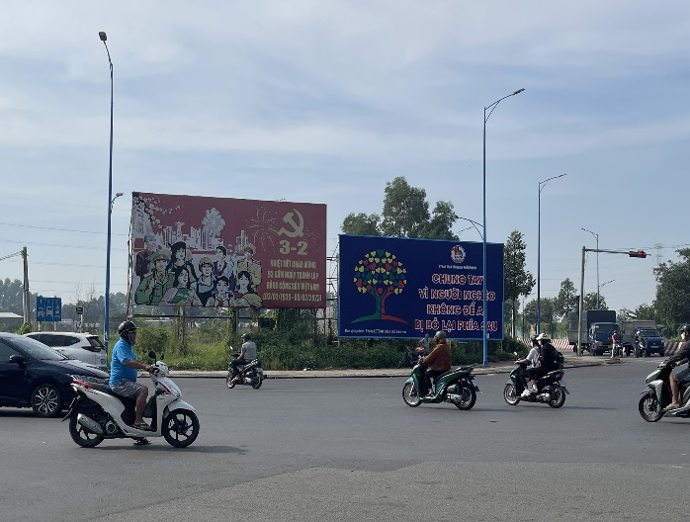 | 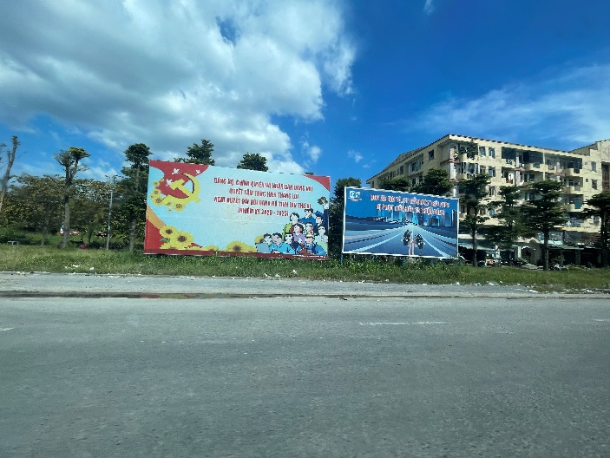
Hình ảnh hiện trạng Bảng tuyên truyền cổ động trực quan | Hình ảnh hiện trạng Bảng tuyên truyền cổ động trực quan

Các vị trí đặt bảng quảng cáo được ưu tiên lựa chọn tại các khu vực đông người, khu vực các vòng xoay, tuyến đường ở khu vực trung tâm, cửa ngõ của Thành phố, trung tâm Huyện hoặc trụ sở các cơ quan Đảng, đoàn thể, cơ quan hành chính nhà nước, văn phòng khu phố, ấp, ranh giới giữa các Thành phố, huyện và các tỉnh liền kề.
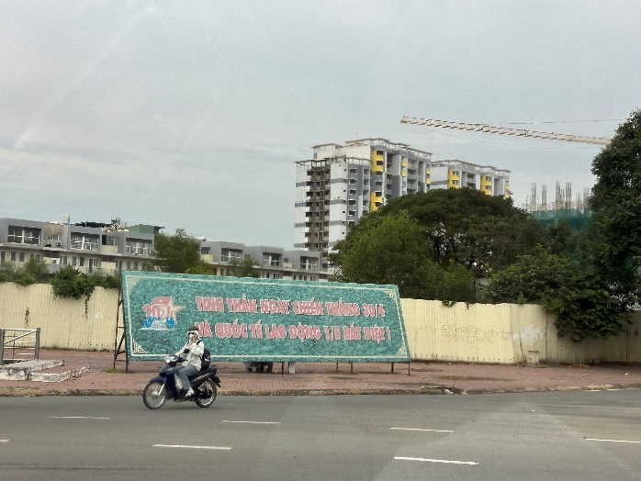 | 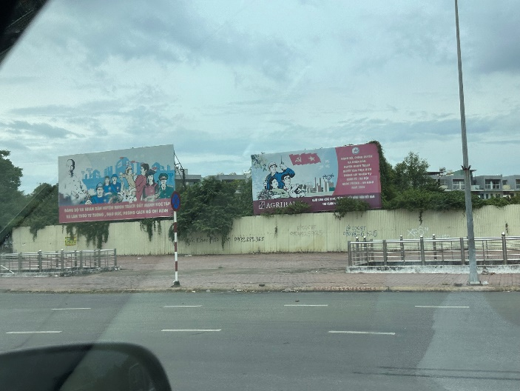
Hình ảnh hiện trạng Bảng tuyên truyền cổ động trực quan | Hình ảnh hiện trạng Bảng tuyên truyền cổ động trực quan
Hình thức thực hiện đa số là bạt hiflex ốp hàng rào, các bảng, trụ, cụm bảng quảng cáo băng rôn, phướn treo trên các trụ đèn chiếu sáng dọc các tuyến đường.
Hiện nay, nhiều địa phương đã đầu tư xây dựng các bảng điện tử phục vụ tuyên truyền cổ động trực quan.
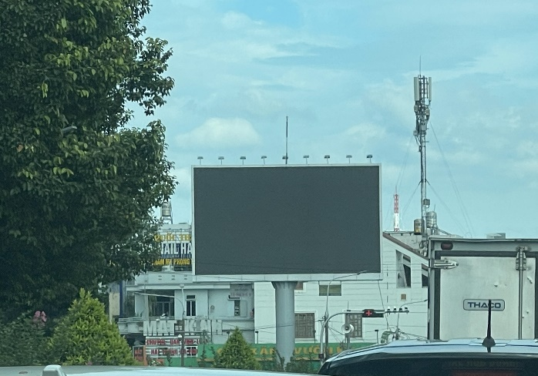 | 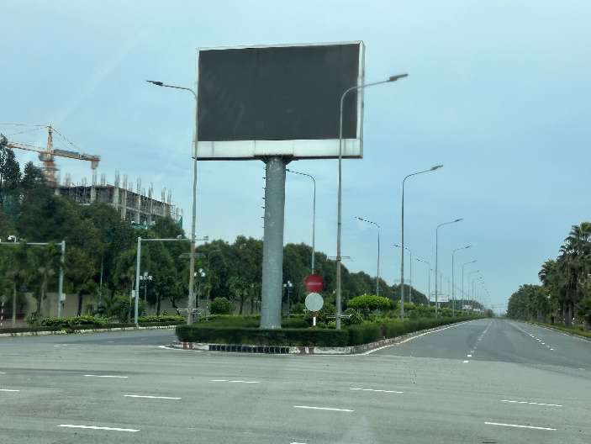
Hình ảnh hiện trạng Bảng tuyên truyền cổ động trực quan bảng điện tử LED | Hình ảnh hiện trạng Bảng tuyên truyền cổ động trực quan bảng điện tử LED

Bảng tuyên truyền cổ động trực quan có tính thời vụ:
Đây thường là loại bảng tuyên truyền cổ động do các ngành, đoàn thể thực hiện để tuyên truyền phục vụ các nhiệm vụ chính trị của cơ quan, đơn vị mình và các vấn đề an sinh xã hội như bảng của các ngành Y tế, Dân số kế hoạch hóa gia đình, Giao thông, Thuế, Lao động - Thương binh và Xã hội.... Loại này nhỏ hơn hệ thống bảng có tính chiến lược, ổn định lâu dài. Bảng loại này thường có kích thước từ 10m² đến 30m². Một số bảng khác, kích thước không đồng đều, không theo quy cách chung như bảng của các ngành trên,...
Các huyện, thành phố thường có từ 5 - 12 bảng tuyên truyền cổ động trực quan phục vụ nhiệm vụ chính trị, xây dựng tại các vị trí trung tâm của huyện, thành phố diện tích từ 20m² đến 40m². Một số Bảng tuyên truyền cổ động trực quan phục vụ nhiệm vụ chính trị được đặt tại các trung tâm huyện, thành phố hoặc trung tâm văn hóa huyện, thành phố. Một số bảng quảng cáo được dựng lên của các ngành như bảng về y tế, dân số kế hoạch hóa gia đình, bảng an toàn giao thông....đặt, treo, dựng bảng tại một số địa điểm phù hợp, góp phần động viên, cổ vũ xây dựng và phát triển văn hóa, xã hội.
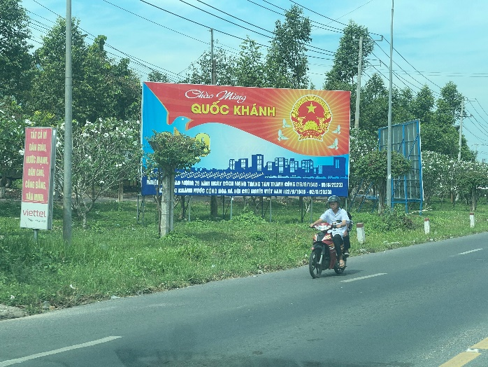 | 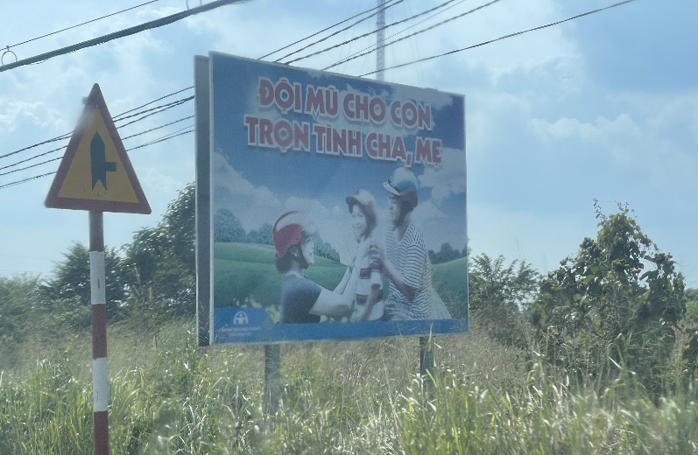
Hình ảnh hiện trạng Bảng tuyên truyền cổ động trực quan | Hình ảnh hiện trạng Bảng tuyên truyền cổ động trực quan

Hầu hết các bảng tuyên truyền kích thước không đồng đều, tiêu chuẩn kỹ thuật chưa khoa học, thiếu thẩm mỹ. Ở một số địa phương, các khu phố, ấp, các bảng dành riêng cho công tác cổ động chính trị thường là bạt hiflex gắn, treo trên tường rào với diện tích nhỏ, dễ bị bong rách, tồn tại một số bảng tuyên truyền đã xuống cấp, bị rách, hoen gỉ, bạc màu, nội dung bị phai mờ do vậy ảnh hưởng đến mỹ quan. Nguyên nhân là do việc đầu tư cho công tác cổ động chính trị còn hạn chế do nguồn kinh phí từ ngân sách còn hạn hẹp, chưa xứng tầm và phát triển theo hướng hiện đại cùng với sự phát triển của tỉnh.
Băng rôn dọc chủ yếu được treo lắp tại các cột đèn, cột điện trên vỉa hè, dải phân cách, hai bên đường đã phát huy tác dụng trang trí, tạo không khí vui tươi, phấn khởi.
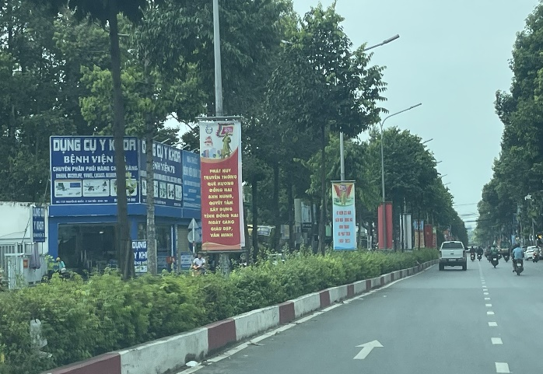 | 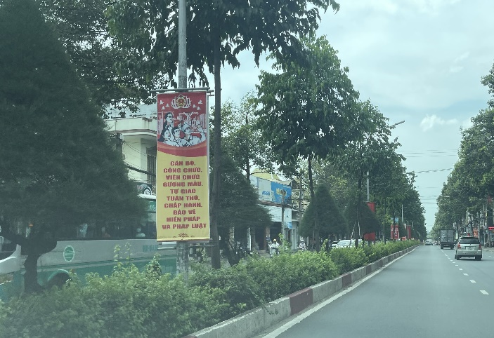
Hình ảnh hiện trạng Băng rôn | Hình ảnh hiện trạng Băng rôn

Bảng tuyên truyền cổ động trực quan tấm nhỏ khác, trạm bảng tin, biển chỉ dẫn, biển cảnh báo, biển thuế, tuyên truyền kế hoạch hóa gia đình, an toàn giao thông v.v… hay một số bảng do các Sở, ngành, đơn vị tự dựng lên tại khuôn viên hành lang đường, ruộng ven đường.
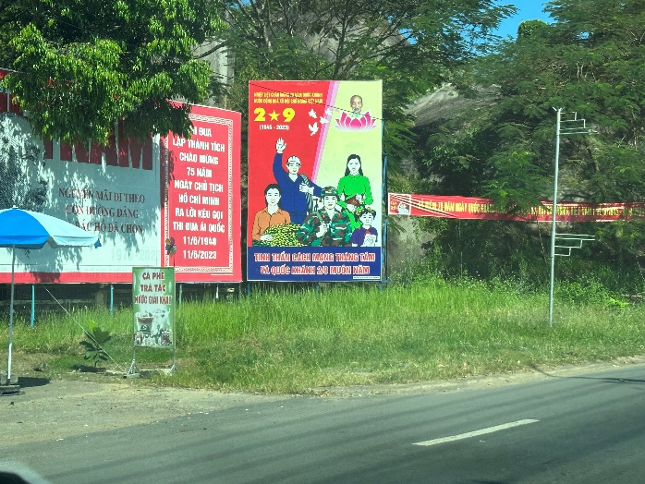 | 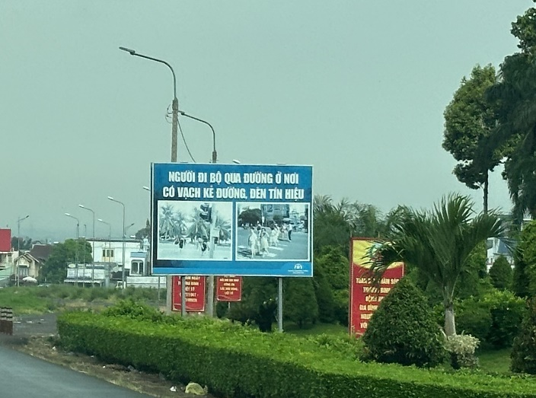
Hình ảnh hiện trạng Bảng tuyên truyền cổ động trực quan | Hình ảnh hiện trạng Bảng tuyên truyền cổ động trực quan

Nhìn chung, hoạt động tuyên truyền, cổ động chính trị, phục vụ lợi ích xã hội trên địa bàn tỉnh đã có những thay đổi góp phần tích cực trong việc phát triển kinh tế, văn hoá - xã hội của tỉnh, đã có nhiều loại hình tuyên truyền phong phú, đa dạng. Tuy nhiên, hoạt động tuyên truyền còn nhỏ lẻ, chưa theo trật tự, quy mô và trên những vị trí không đồng bộ về cơ sở hạ tầng và chưa thực sự hiệu quả. Công tác xã hội hóa trong hoạt động tuyên truyền theo hình thức tài trợ xã hội hóa xây dựng bảng tuyên truyền phục vụ nhiệm vụ chính trị ở tỉnh chưa nhiều, chưa huy động, thu hút được nhiều các tổ chức, cá nhân, doanh nghiệp tham gia đầu tư, việc tài trợ mới chỉ dừng lại ở một số đề án nhỏ, quy mô nhỏ. Tài trợ cho các hoạt động tuyên truyền lớn còn hạn chế vì các biện pháp khuyến khích chưa đủ hấp dẫn các nhà tài trợ.
- Thực trạng hoạt động quảng cáo thương mại
Hoạt động quảng cáo thương mại trên địa bàn tỉnh Đồng Nai diễn ra rất sôi nối, đa dạng, phong phú về nội dung, hình thức, phương tiện quảng cáo được thực hiện ở hầu hết trên địa bàn tỉnh Đồng Nai nhưng tập trung nhiều tại các thành phố Biên Hoà, Long Khánh, các loại hình quảng cáo phong phú về bảng, biển, băng rôn, đặc biệt màn hình điện tử bắt đầu phát triển làm tăng thêm vẻ mỹ quan đô thị (Toàn tỉnh Đồng Nai có 133 bảng quảng cáo tấm lớn, 06 màn hình LED đa màu), các bảng quảng cáo tấm lớn 200m² được các doanh nghiệp đầu tư xây dựng dọc hai bên tuyến quốc lộ 1A, quốc lộ 51, quốc lộ 20, cao tốc Long Thành – Dầu Giây. Các phương tiện quảng cáo tấm nhỏ chủ yếu đặt tại các cửa hàng, đại lý, băng-rôn quảng cáo ngắn hạn cho các sự kiện treo trên các tuyến đường quy hoạch quảng cáo thương mại thuộc các huyện, thành phố.
Nội dung quảng cáo rất nhiều lĩnh vực và được các doanh nghiệp chú trọng về đầu tư về hình ảnh quảng cáo đẹp mắt, nhiều màu sắc, thu hút, chuyển tải được thông điệp quảng cáo và tăng thêm mỹ quan đô thị. Nhiều bảng được đầu tư xây dựng với hình thức xã hội hóa trước khi Luật Quảng cáo ra đời, góp phần phục vụ trong công tác cổ động chính trị của thành phố và Thành phố, huyện.
Hình thức và phương tiện quảng cáo hiện nay đa số đều sử dụng chất liệu nhẹ như bạt hiflex có đèn chiếu sáng, nhiều doanh nghiệp đang chuyển đổi qua hình thức hiện đại, công nghệ mới như bảng chữ điện tử, màn hình Led,..
Các hình thức quảng cáo chiếm tỷ lệ cao hiện hữu ở trên địa bàn tỉnh gồm:
Bảng quảng cáo tấm lớn:
Được xây dựng và thực hiện chủ yếu tại Thành phố Biên Hòa, Quốc lộ 1A, Quốc lộ 51 và cao tốc Long Thành – Giầu Dây Qua khảo sát thực tế về cơ bản các bảng quảng cáo tấm lớn đều phù hợp với Luật quảng cáo, đảm bảo an toàn giao thông và các quy định hiện hành
Nội dung quảng cáo rất nhiều lĩnh vực và được các doanh nghiệp chú trọng về đầu tư về hình ảnh quảng cáo đẹp mắt, nhiều màu sắc, thu hút, chuyển tải được thông điệp quảng cáo và tăng thêm mỹ quan đô thị
Hình thức và phương tiện quảng cáo hiện nay đa số đều sử dụng chất liệu nhẹ như bạt hiflex có đèn chiếu sáng
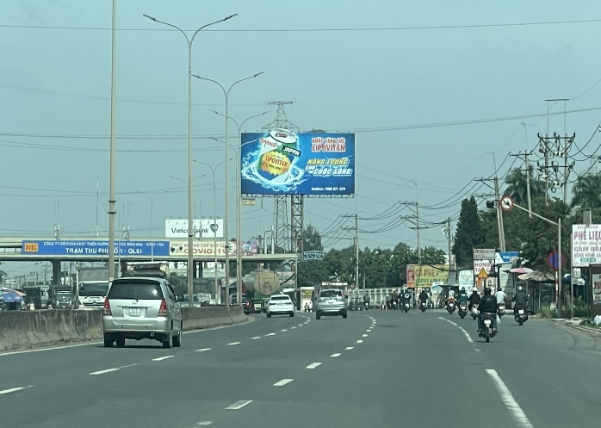 | 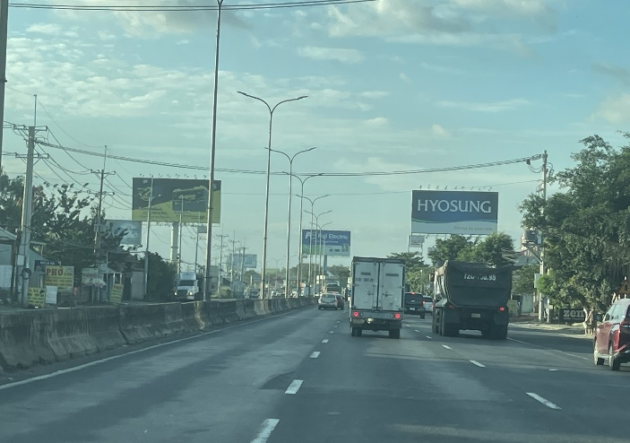
Hình ảnh hiện trạng Bảng quảng cáo tấm lớn | Hình ảnh hiện trạng Bảng tuyên truyền cổ động trực quan
Bảng quảng cáo màn hình LED:
Quảng cáo màn hình Led hiện nay được đầu tư hiện đại, phát các clip hình quảng cáo tập trung ở Thành phố Biên Hòa, Long Khánh và trung tâm các huyện đều ở các vị trí đẹp, giao lộ hoặc trên các trục đường chính làm tăng hiệu quả truyền thông và truyền tải được nhiều thông tin và nội dung đến người dân
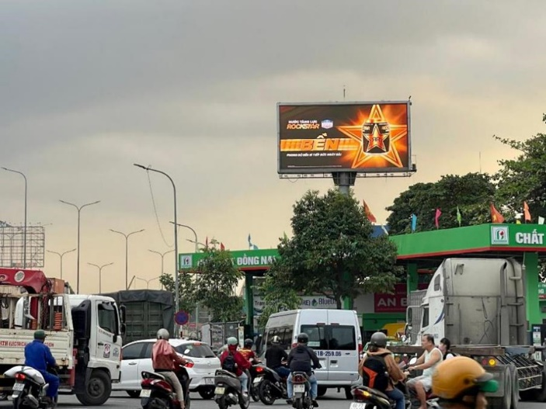 | 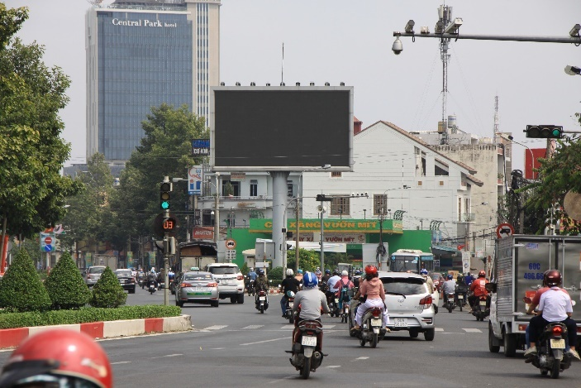
Hình ảnh hiện trạng Bảng quảng cáo màn hình LED | Hình ảnh hiện trạng Bảng quảng cáo màn hình LED

Bảng quảng cáo tấm nhỏ:
Bảng ốp tường (gắn vào công trình xây dựng có sẵn): Đối với bảng quảng cáo tấm nhỏ trên địa bàn toàn tỉnh chủ yếu là các bảng hộp đèn, các bảng quảng cáo được lắp đặt tại các khuôn viên công ty, nhà máy, cửa hàng, cửa hiệu, trên dải phân cách các tuyến đường đô thị. Trong đó, nhiều bảng, hộp đèn được đầu tư công nghệ mới, sắp xếp phù hợp và tăng tính thẩm mỹ cũng như hiệu quả quảng cáo cao như quảng cáo cho Ngân hàng Agribank, Ngân hàng Vietcombank, Thế giới di động chú trọng áp dụng công nghệ mới, tăng hiệu quả việc nhận diện thương hiệu quảng cáo góp phần làm đẹp bộ mặt đô thị và cảnh quan chung.
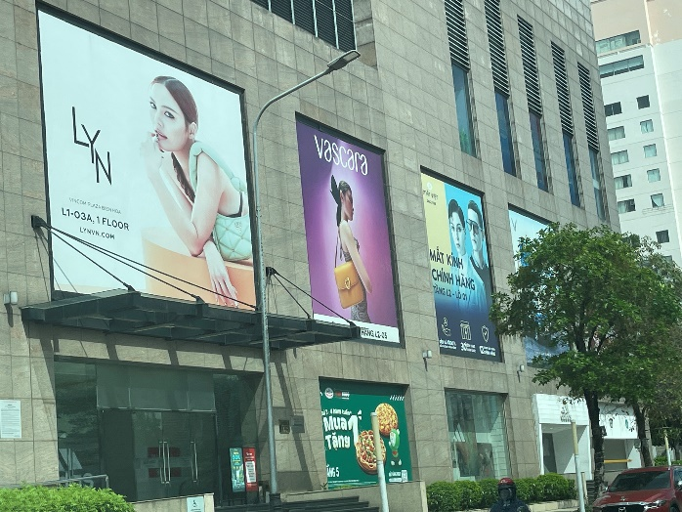 | 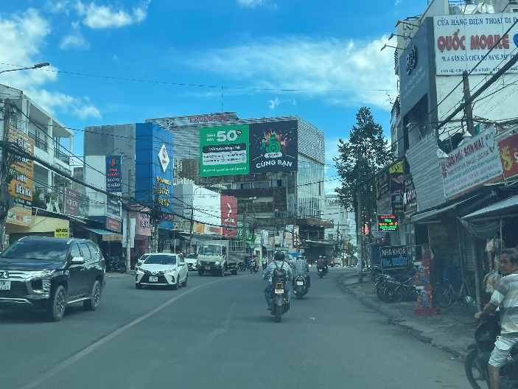
Hình ảnh hiện trạng Bảng quảng cáo tấm nhỏ | Hình ảnh hiện trạng Bảng quảng cáo tấm nhỏ
Băng rôn:
Là hình thức quảng cáo được pháp luật quy định trong Luật quảng cáo thời hạn tối đa là 15 ngày. Các doanh nghiệp thường xuyên treo băng-rôn trên trụ đèn chiếu sáng đô thị trên các tuyến đường hoặc trước cửa nơi kinh doanh, hoặc treo quảng cáo theo từng đợt chủ yếu giới thiệu quảng cáo các chương trình khuyến mại, biểu diễn nghệ thuật, giới thiệu sản phẩm hàng hóa, dịch vụ, hội chợ...đem lại hiệu quả quảng cáo cao, giúp người dân nhanh chóng tiếp cận thông tin về hàng hóa, sản phẩm đem lại hiệu quả quảng cáo cao, giúp người dân nhanh chóng tiếp cận thông tin.
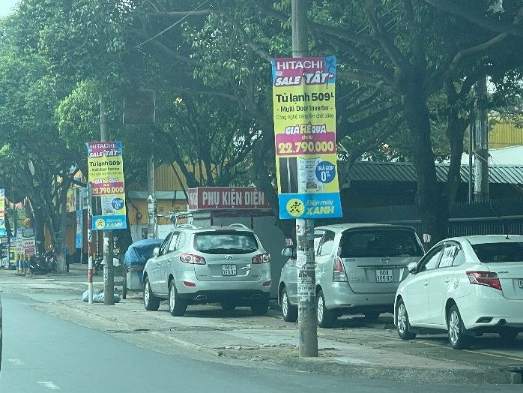 | 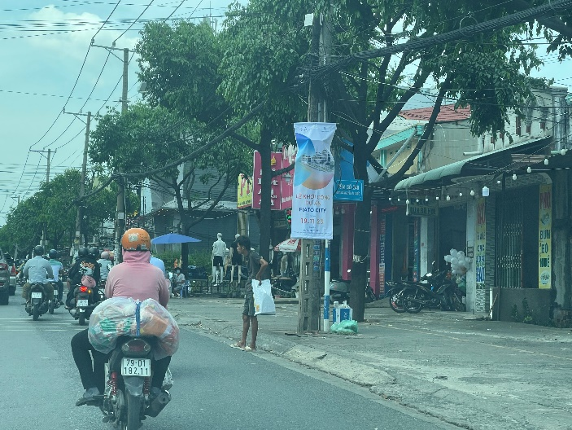
Hình ảnh hiện trạng Băng rôn | Hình ảnh hiện trạng Băng rôn

Quảng cáo rao vặt:
Là một hình thức quảng cáo tận dụng mọi không gian để thể hiện được treo, đặt, dán, vẽ các sản phẩm trên cột điện, trụ điện, cột đèn chiếu sáng, cột tín hiệu giao thông và cây xanh nơi công cộng... Nội dung thường là tuyển nhân viên, khoan cắt bê tông, lắp đặt internet, mua bán nhà đất, cho thuê đất, khai trương quán ăn... Nó đáp ứng một phần nhu cầu quảng cáo của các hộ kinh doanh cá thể, nhỏ lẻ.
Giải pháp hạn chế quảng cáo rao vặt là sử dụng bảng để dán các quảng cáo rao vặt, nhằm tạo điều kiện cho các đơn vị rao vặt có chỗ để quảng cáo, tuy nhiên vẫn không hạn chế được tình trạng quảng cáo rao vặt tại các gốc cây, cột điện…
Ngoài ra, với xu hướng chuyển đổi số trên cả nước, người dân rất dễ dàng tiếp nhận các thông tin quảng cáo rao vặt ngay tại nhà thông qua các thiết bị di động, máy tính,... nên nhu cầu tìm kiếm thông tin quảng cáo rao vặt ngoài trời sẽ ngày càng ít, do đó việc quảng cáo rao vặt ngoài trời sẽ tự biến mất với sự thành công của chuyển đổi số.
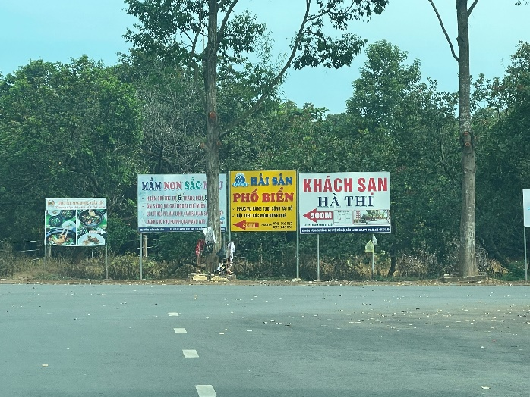 | 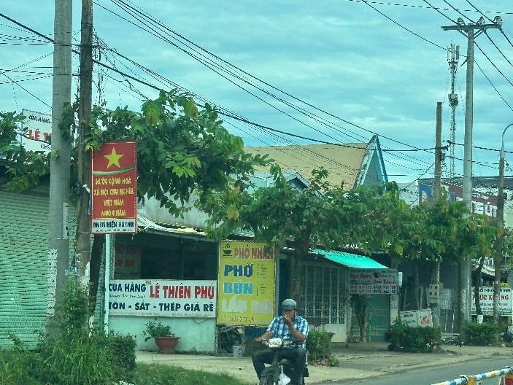
Hình ảnh hiện trạng quảng cáo rao vặt | Hình ảnh hiện trạng quảng cáo rao vặt
Biển hiệu
Đa số bảng quảng cáo tấm nhỏ, biển hiệu, tự do phát triển, lắp đặt tùy tiện, lộn xộn. Các Công ty, cửa hàng kinh doanh lắp đặt các loại biển hiệu kết hợp quảng cáo vi phạm các quy định còn diễn ra phổ biến. Mỗi cửa hàng một kiểu “mạnh ai nấy làm”, miễn là “khoe” sản phẩm, dịch vụ của mình một cách bắt mắt nhất. Vì vậy, nhiều bảng quảng cáo vượt quá kích cỡ cho phép, kiểu dáng, chất liệu không theo một quy chuẩn nào. Trong khi quy định trong quy hoạch theo Luật Quảng cáo mỗi cửa hàng kinh doanh chỉ được phép tối đa có 1 bảng hiệu ngang và 2 bảng hiệu dọc nhưng rất nhiều cửa hàng cùng một lúc có tới 2-3 bảng quảng cáo, bảng hiệu xen quảng cáo, với đủ các loại kích cỡ. Vị trí treo, dựng bảng cũng khá lộn xộn, khi thì đặt dưới lòng đường, lúc trên vỉa hè, trên tường, ban công, gốc cây, cột điện, đèn chiếu sáng, bờ rào...là những nơi luật pháp quy định không được quảng cáo. Loại hình quảng cáo này hầu như không làm thủ tục hành chính, thực hiện lén lút, chồng chéo, lộn xộn, lấn át các công trình đô thị, ảnh hưởng mỹ quan đô thị.
Một số bảng quảng cáo tấm nhỏ của Công ty, hộ kinh doanh cá thể tự do phát triển có nội dung thể hiện không phù hợp thuần phong mỹ tục Việt Nam, thậm chí vi phạm cả điều cấm trong Luật Quảng cáo: Quảng cáo viết sai chính tả, sai sự thật về chất lượng sản phẩm, hàng hóa, dịch vụ làm ảnh hưởng tới quyền lợi của người tiêu dùng. Hầu hết các sản phẩm quảng cáo không ghi đầy đủ các thông tin theo quy định. Tuy nhiên, có nhiều cửa hàng kinh doanh vẫn “đua” nhau sử dụng tiếng nước ngoài, thậm chí không có chữ tiếng Việt hoặc chữ tiếng Việt nhỏ hơn tiếng nước ngoài. Nhiều bảng, biểu tượng, màu sắc, ánh sáng, hình ảnh còn lòe loẹt, thiếu rõ ràng, khó hiểu, không có dấu hiệu phân biệt những thông tin quảng cáo với những thông tin không phải là quảng cáo để gây nhầm lẫn cho người sản xuất, kinh doanh và người tiêu dùng, tính thẩm mỹ thấp. Nhiều bảng quảng cáo xây dựng cẩu thả, độ bền thấp, dễ bị ảnh hưởng bởi mưa, gió…
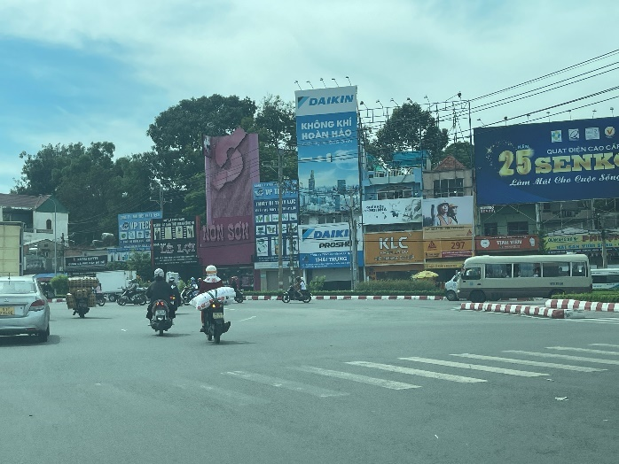 | 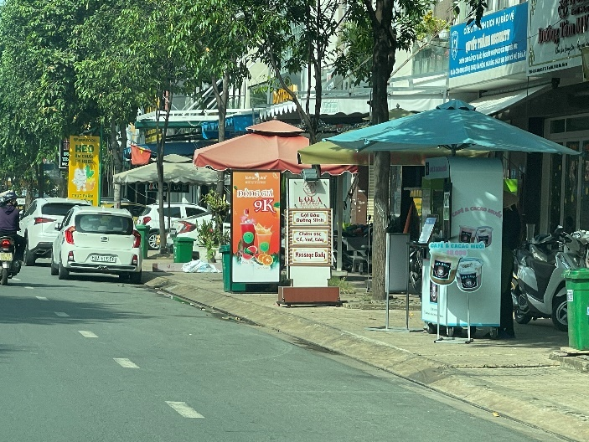
Biển hiệu tại các hộ kinh doanh | Biển hiệu tại các hộ kinh doanh

- Đánh giá chung thực trạng hoạt động quảng cáo ngoài trời tại địa phương
Nhìn chung công tác quản lý nhà nước về hoạt động tuyên truyền trực quan phục vụ nhiệm vụ chính trị và quảng cáo không có mục đích sinh lợi, quảng cáo thương mại ngoài trời trên địa bàn tỉnh đã được thực hiện nghiêm túc theo đúng các quy định của Nhà nước và của tỉnh. Quy trình quản lý hoạt động quảng cáo được tiến hành đồng bộ, tạo điều kiện thuận lợi cho các tổ chức, cá nhân tham gia hoạt động quảng cáo.
Một số vị trí đã được đầu tư lắp dựng đáp ứng tốt nhu cầu tuyên truyền, quảng cáo ngoài trời tại địa phương. Từng bước phát huy vai trò cầu nối giữa sản xuất, kinh doanh và tiêu thụ sản phẩm hàng hóa, dịch vụ. Hình thức, phương tiện quảng cáo phát triển mạnh mẽ với nhiều loại hình mới, đa dạng, hiện đại, tạo điều kiện thuận lợi cho các tổ chức, cá nhân tham gia hoạt động quảng cáo, góp phần tích cực vào phát triển kinh tế - xã hội của địa phương.
Hình thức, nội dung hoạt động tuyên truyền trực quan phục vụ nhiệm vụ chính trị và quảng cáo không có mục đích sinh lợi, quảng cáo thương mại ngoài trời đã phát triển theo hướng đa dạng, phong phú và gắn liền với các sản phẩm hàng hoá trên địa bàn tỉnh
Công tác thanh tra, kiểm tra và xử lý vi phạm được tiến hành thường xuyên, có hiệu quả. Các hoạt động tuyên truyền trực quan phục vụ nhiệm vụ chính trị và quảng cáo không có mục đích sinh lợi, quảng cáo thương mại ngoài trời từng bước đi vào nề nếp, các vi phạm được chấn chỉnh, nhắc nhở kịp thời.
Những tồn tại, hạn chế cần khắc phục
Việc đầu tư xây dựng cơ sở hạ tầng phục vụ cho hoạt động tuyên truyền trực quan phục vụ nhiệm vụ chính trị và quảng cáo không có mục đích sinh lợi chủ yếu trông chờ vào nguồn ngân sách của tỉnh nên việc đầu tư còn hạn chế, chưa tương xứng với yêu cầu nhiệm vụ tuyên truyền. Một số bảng tuyên truyền đã được đầu tư xây dựng nhưng chưa đáp ứng được yêu cầu về quy mô, chất lượng còn thấp, nhiều vị trí lắp đặt, xây dựng chưa hợp lý dẫn đến không phát huy hết được hiệu quả về mặt thông tin tuyên truyền, có những bảng tuyên truyền lạc hậu về mặt thông tin khi sự kiện, kỷ niệm đã qua lâu nhưng nội dung vẫn còn giữ nguyên.
Các bảng tuyên truyền, quảng cáo ngoài trời cũ, hỏng, bị che khuất, độ cao thấp, mật độ dày đặc, kiểu dáng, kích cỡ khác nhau, Nhiều bảng tuyên truyền, quảng cáo được xây dựng chất liệu kém, độ bền rất thấp, vì vậy đã có nhiều bảng bị rách, hoen gỉ, Chất liệu làm quảng cáo còn thô sơ, chủ yếu vẫn là chất liệu vải bạt. Một số bảng quảng cáo đã lỗi thời, xuống cấp nghiêm trọng, thiếu đầu tư về công nghệ, không bảo hành, bảo dưỡng thường xuyên nên bị rách, hoen gỉ, bạc màu, nội dung bị phai mờ, bong tróc gây mất mỹ quan đô thị, ảnh hưởng đến trật tự an toàn giao thông, trật tự an toàn xã hội.
Băng rôn tuyên truyền trực quan, quảng cáo ngoài trời có nhiều kích cỡ khác nhau, căng treo chưa cẩn thận gây vặn xoắn, méo mó, phần lớn các băng rôn đều chỉ được in một mặt, khi treo lên mặt sau không có nội dung gây phản cảm, đặc biệt băng rôn tuyên truyền treo tạm bợ vào cây, cột điện gây mất mỹ quan và không an toàn.
Biển hiệu tại các mặt tiền hộ kinh doanh còn nhiều tự phát, nhiều chất liệu và kích thước và hình thức thể hiện, nội dung chưa tuân thủ theo quy định của Luật Quảng cáo.
Chưa có nhiều hình thức quảng cáo với công nghệ hiện đại như: Quảng cáo bằng màn hình điện tử LED, LCD.
Chưa đầu tư được hệ thống khung, cột treo băng rôn phục vụ hoạt động quảng cáo thương mại, bản tin phục vụ quảng cáo rao vặt…
Nguyên nhân, nội dung cần điều chỉnh, bổ sung
Việc nhận thức của các tổ chức, cá nhân tham gia thực hiện quảng cáo chưa đầy đủ, trong nền kinh tế thị trường, các doanh nghiệp coi trọng lợi nhuận mà chưa nhận thức được việc phát triển kinh tế đi đôi với bảo vệ cảnh quan môi trường... Bên cạnh đó, việc quy hoạch phát triển quảng cáo chưa đồng bộ, cụ thể và chưa theo kịp được tốc độ phát triển kinh tế- xã hội.
Nguồn kinh phí hạn chế nên công tác tuyên truyền, cổ động trực quan, quảng cáo ngoài trời chưa được đầu tư, phát triển đúng tầm
Chưa có cơ chế, chính sách về xã hội hoá hoạt động tuyên truyền cổ động trực quan, quảng cáo ngoài trời nên chưa huy động được nguồn vốn của xã hội và thu hút đầu tư của khách hàng trong lĩnh vực quảng cáo.
Chưa có tính khoa học và sự cấp thiết, thứ tự ưu tiên, kỹ thuật, mỹ thuật... để yêu cầu các cơ quan, các chủ cơ sở kinh doanh hoạt động quảng cáo tuân thủ trong quá trình thực hiện hoạt động quảng cáo.
Nhiều văn bản quy phạm pháp luật chưa đáp ứng kịp với thực tiễn và sự phát triển của quảng cáo ngoài trời.
Chuyển đổi số đang ảnh hưởng lớn đến hoạt động tuyên truyền quảng cáo ngoài trời, đặc biệt ảnh hưởng đến quảng cáo rao vặt
3. Dự báo xu thế phát triển
a) Dự báo xu thế phát triển các loại hình, phương tiện quảng cáo
Quảng cáo ngoài trời là một trong những kênh truyền thông phát triển mạnh mẽ trong những năm gần đây. Lý do chính giải thích sự phát triển bền vững này chính là bởi quảng cáo ngoài trời đã luôn không ngừng thay đổi để thích nghi với thị trường, sao cho đáp ứng được nhu cầu truyền thông của mọi doanh nghiệp
Các loại hình, phương tiện quảng cáo tiên tiến, ứng dụng công nghệ để đáp ứng nhu cầu thông tin quảng cáo, giúp quảng bá hình ảnh một cách sinh động, mới mẻ, đột phá, góp phần thu hẹp diện tích đất và không gian dành cho quảng cáo, hạn chế che khuất vẻ đẹp kiến trúc của các công trình. Trong đó nổi bật là quảng cáo trên màn hình Led, Led dạng dưới, Led 3D,...loại hình này có nhiều ưu điểm như phát được TVC/ảnh động khiến quảng cáo sống động, sáng tạo, gây ấn tượng mạnh với người xem, lại tiết kiệm chi phí, thời gian quảng cáo.
Một số các loại hình quảng cáo công nghệ phát triển trong tương lai như: Màn hình Led thanh trên tòa nhà lớn, Trình chiếu 3D Mapping, Trình chiếu trên kính, Tường/sàn tương tác, Holofan/Holopyramid/Holocube (sử dụng công nghệ 3D bay lơ lửng trong không trung mà không cần màn chiếu), Đèn chiếu Gobo (là loại đèn led có lắp mặt kính in hình bên trong), Kiosk cảm ứng (là một máy tính cài đặt phần mềm đặc biệt với giao diện cho phép người dùng thao tác qua màn hình cảm ứng),...
b) Dự báo chất liệu, công nghệ sử dụng trong quảng cáo
Chất liệu trong ngành quảng cáo là vô cùng quan trọng trong cách thể hiện hình ảnh sản phẩm quảng cáo do vậy việc nghiên cứu và phát triển để thay thế cho những vật liệu cũ đáp ứng theo nhu cầu của cuộc sống, các trào lưu thẩm mỹ mới luôn phát triển, do đó người ta sẽ cần những vật liêu có thể đáp ứng nội dung biển quảng cáo ngày càng đẹp và thẩm mỹ hơn
Cách đây 20-30 năm, người ta phải dùng sơn và bút để kẻ vẽ các loại biển quảng cáo thì sự xuất hiện của bạt hiflex và các máy in khổ lớn đã tạo ra một cuộc cách mạng về công nghệ quảng cáo. Với sự xuất hiện của các hệ điều hành máy tính các phần mềm hỗ trợ như Photoshop, Corel Draw, chúng ta có thể thiết kế và in ấn mọi hình ảnh, mọi nội dung quảng cáo.
Hiện nay ngoài biển bạt hiflex, biển bạt 3M, biển hộp đèn còn nhiều hình thức quảng cáo đẹp mắt hơn, sang trọng hơn, bền hơn như biển alumi, biển LED…
Có rất nhiều loại vật liệu quảng cáo đang tồn tại trên thị trường hiện nay đã có xuất hiện một số các vật liệu mới cho biển quảng cáo, dù có thể là chưa nhiều. Những vật liệu này góp phần đa dạng hóa các lựa chọn của khách hàng, hoặc ít nhất là giúp cho những người thiết kê biển quảng cáo có thể có thêm nhiều ý tưởng sáng tạo để làm ra một biển quảng cáo ấn tượng, thẩm mỹ và phù hợp nhất với yêu cầu của khách hàng.
Tấm PVC
Tấm PVC là một trong những loại vật liệu mới có thể ứng dụng để làm biển quảng cáo. Độ bền của PVC cũng là rất cao, chống chịu được với mọi loại thời tiết mà không bị bay màu. Tấm PVC khá nhẹ, thi công rất dễ dàng, không bị ăn mòn, có thể ứng dụng để chế tạo những sản phẩm quảng cáo đòi hỏi sự tinh xảo. Về mẫu mã và màu sắc, tấm PVC cũng vô cùng đa dạng và phong phú, từ PVC các màu cơ bản đến PVC vân đá, vân gỗ, trong suốt… thiết kế những biển quảng cáo đẹp mắt, phức tạp.
Bạt 3M
Biển quảng cáo 3M với những ưu điểm vượt trội hơn hẳn so với bạt hiflex như độ xuyên sáng cao hơn, chất lượng bản in tốt hơn, là lựa chọn của đa phần các thương hiệu lớn trong các ngành như ngân hàng, tài chính…Bạt 3M ứng dụng chủ yếu để sản xuất các loại biển hộp đèn siêu sáng (khi kết hợp với đèn LED). Nói chung, bạt 3M cũng có nhiều chủng loại và xuất xứ, như bạt 3M Trung Quốc, Hàn Quốc và đặc biệt là loại bạt 3M chính hãng từ Hoa Kỳ.
Tấm Poly
Tấm poly là cách gọi tắt do cấu tạo của nó là tấm polycarbonate. Độ chịu lực của tấm poly là rất đáng nể, gấp rất nhiều lần các tấm kính. Nhưng ngược lại, tấm poly lại có thể uốn cong một cách dễ dàng. Người ta có thể tạo hình tấm poly với mọi hình dáng mong muốn, đương nhiên việc uốn cong tấm poly cũng cần có kỹ thuật nhất định.Độ chịu nhiệt và chịu nắng mưa của tấm poly cũng là yếu tố khiến nó trở nên rất đáng tiền. Chúng ta có thể để tấm poly ngoài trời trong một thời gian rất dài mà không sợ nó bị biến dạng hay bay màu.
Kết hợp quảng cáo đèn với ánh sáng nghệ thuật tại các khu vực trung tâm, tạo mỹ quan đô thị về đêm, phê duyệt màu sắc và đường nét của toàn bộ hình thức quảng cáo bằng ánh sáng vào ban đêm nhằm tăng vẻ mỹ quan về đêm của bộ mặt đô thị, Kết hợp khai thác, quản lý bóng tối bằng hình thức quảng cáo đèn cùng với chiếu sáng nghệ thuật tại các khu vực trung tâm, tạo mỹ quan đô thị về đêm.

Phần thứ hai
NỘI DUNG QUY HOẠCH QUẢNG CÁO
I. NGUYÊN TẮC, MỤC TIÊU QUY HOẠCH
1. Nguyên tắc
Tuân thủ các quy định của pháp luật về quảng cáo, xây dựng, giao thông và các văn bản pháp luật khác có liên quan,
Phù hợp với quy hoạch tổng thể kinh tế xã hội của địa phương, vị trí quy hoạch phải đảm bảo mỹ quan đô thị, an toàn giao thông và trật tự xã hội,
Đảm bảo sự thống nhất giữa các Sở, ngành có liên quan để phối hợp quản lý, là căn cứ pháp lý quan trọng để thực hiện việc cấp phép và xử lý vi phạm trong hoạt động quảng cáo,
Đảm bảo tính công khai, minh bạch và tính khả thi, tạo điều kiện thuận lợi cho hoạt động quảng cáo phát triển,
Bảo đảm sự thống nhất, hài hòa giữa các địa phương tại các điểm tiếp giáp trên trục đường quốc lộ, đường tỉnh,
Thực hiện hài hòa và có hiệu quả cơ chế xã hội hóa công tác tuyên truyền, quảng cáo.
2. Mục tiêu
a) Mục tiêu chung
Hình thành hệ thống tuyên truyền đồng bộ, phục vụ nhiệm vụ chính trị, quảng cáo thương mại ngoài trời, thúc đẩy kinh tế - xã hội của địa phương phát triển.
Xác định vị trí đất đai, không gian chiếm dụng, quy mô, hình của một số phương tiện tuyên truyền, quảng cáo ngoài trời như: Bảng quảng cáo đứng độc lập hoặc gắn vào công trình, màn hình chuyên quảng cáo, băng rôn, biển hiệu trên cơ sở đó trình cấp thẩm quyền cấp hoặc thuê đất để sử dụng lâu dài,
Tạo cơ sở pháp lý cho công tác quản lý nhà nước, thúc đẩy xã hội hoá các hoạt động văn hoá -thông tin trên địa bàn tỉnh về lĩnh vực tuyên truyền, quảng cáo ngoài trời góp phần đem lại hiệu quả về kinh tế cho ngân sách của tỉnh.
b) Mục tiêu cụ thể
Hoàn chỉnh hệ thống bảng quảng cáo tuyên truyền cổ động trực quan, không sinh lời và quảng cáo thương mại một cách đồng bộ, đúng quy định, kích thước, kiểu dáng, an toàn, mỹ quan.
Hiện đại hóa tất cả các phương tiện cổ động chính trị lỗi thời, trên địa bàn bằng các công cụ cổ động trực quan chuyên nghiệp, công nghệ tiên tiến..
Xây dựng quy hoạch quảng cáo ngoài trời từng vị trí cụ thể, quy định cho biển hiệu, chất liệu bảng quảng cáo và đề ra các phương hướng, lộ trình và giải pháp thực hiện.
Rà soát, sắp xếp đầu tư lại hệ thống các loại hình quảng cáo ngoài trời theo các quy định hiện hành.
Quy hoạch vị trí quảng cáo thương mại theo nhu cầu phát triển đô thị, nhu cầu quảng cáo thương mại và nhu cầu an toàn, mỹ quan đô thị trên toàn địa bàn Thành phố Biên Hòa và các Thành phố Long Khánh và trên địa bàn huyện.
II. NỘI DUNG QUY HOẠCH
A. Phương tiện tuyên truyền cổ động chính trị, phục vụ lợi ích xã hội kết hợp quảng cáo thương mại
1. Khu vực, vị trí ưu tiên cho hoạt động tuyên truyền cổ động trực quan
Căn cứ yêu cầu tuyên truyền cổ động nhân kỷ niệm các ngày lễ lớn, các sự kiện, các chương trình mục tiêu quốc gia, nhiệm vụ chính trị của các ngành, đoàn thể địa phương. Những khu vực, vị trí sau đây được ưu tiên dành cho các hoạt động trên:
Trung tâm hành chính tỉnh, Trung tâm hành chính các huyện, thành phố.
Trung tâm Văn hóa, Thông tin - Thể thao, Khu vui chơi giải trí các huyện, thành phố, Trung tâm Văn hóa, Thể thao - Học tập cộng đồng các xã, phường, thị trấn.
Trục đường dành phục vụ tuyên truyền, cổ động chính trị là các trục đường, tuyến đường có ý nghĩa chính trị - xã hội của địa phương.
Nơi tập trung dân cư, có tầm nhìn tốt, ổn định và lâu dài.
Các trục giao thông chính: Tại các Quốc lộ 1A, Quốc lộ 51, Quốc lộ 20, Quốc lộ 56.và các tuyến đường chính của các huyện, thành phố trong tỉnh,
2. Quy cách hệ thống bảng tuyên truyền cổ động trực quan phục vụ nhiệm vụ chính trị
2.1. Bảng cổ động trực quan:
Đảm bảo các yêu cầu như sau
Tiêu chí | Nội dung
Vị trí | Là các vị trí đẹp, có thể ổn định, lâu dài, nơi có tầm nhìn tốt, đông người qua lại.  Các vị trí thực hiện theo Quy hoạch được duyệt
Nội dung | Tuyên truyền, cổ động thực hiện chủ trương, chính sách, pháp luật của nhà nước, các nhiệm vụ chính trị của địa phương, các ngày lễ, sự kiện của tỉnh, của đất nước, các vấn đề an sinh xã hội.
Hình thức, kiểu dáng | Tùy từng vị trí cụ thể theo quy hoạch có thiết kế mẫu riêng phù hợp với không gian và cảnh quan, được cấp có thẩm quyền phê duyệt.
Diện tích | Thực hiện theo Yêu cầu kỹ thuật đối với bảng tấm lớn cho trên từng tuyến đường, khu vực quy hoạch
Đơn vị quản lý quy hoạch | Sở Văn hóa Thể thao và Du lịch hoặc cơ quan được ủy quyền
Hệ thống chiếu sáng | Khuyến khích có đèn chiếu sáng 4 tiếng/ngày
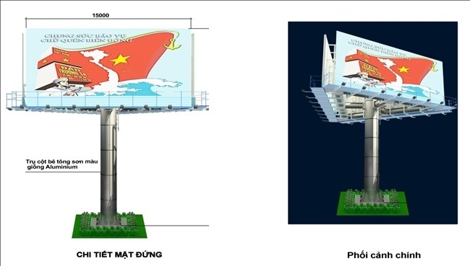
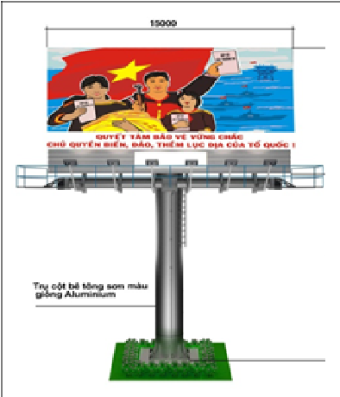 | 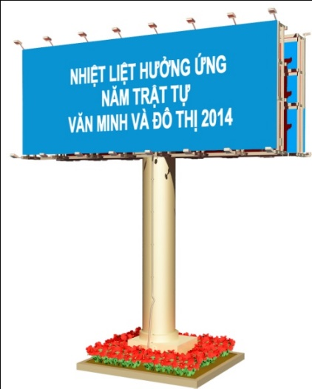
Mẫu bảng tấm lớn 01 mặt | Mẫu bảng tấm lớn 02 mặt

  - Màn hình tuyên truyền chuyên quảng cáo ( Màn hình LED)
Đảm bảo các yêu cầu như sau
Tiêu chí | Nội dung
Vị trí | Các vị trí thực hiện theo Quy hoạch được duyệt
Hình thức | Một cột trụ
Diện tích | Tối đa100m²/01 mặt
Nội dung | Thực hiện theo Quy định Luật Quảng cáo và theo yêu cầu của từng đợt tuyên truyền
2.3. Băng rôn tuyên truyền
Phải đảm bảo các yêu cầu sau:
Tiêu chí |  | Nội dung
Vị trí: |  | Tại các cột đèn chiếu sáng ở hai bên đường giao thông có hệ thống cột đèn có gắn kệ (giá đỡ) chuyên dụng để thực hiện treo băng rôn.
Hình thức |  | Băng - rôn phải được treo trên giá đỡ, giá đỡ phải được thiết kế bằng thép không rỉ, liên kết chắc chắn bên trên và bên dưới băng rôn với thân cột đèn chiếu sáng.
Kích thước  (rộng x dài) |  | (rộng 0,6m x dài 1,5m) hoặc (rộng 0,8m x dài 2,5m)  (tùy thuộc vào nội dung tuyên truyền và yêu cầu, điều kiện thực tế, kích thước băng rôn có thể điều chỉnh nhưng không vượt quá giới hạn ±20 % diện tích theo kích thước nêu trên).
Chiều cao: |  | Tối thiểu 1,4m từ mặt đường đến cạnh đáy băng rôn.
Khoảng cách: |  | Theo khoảng cách Cột đèn chiếu sáng
Đối với băng rôn dọc kết hợp quảng cáo thương mại bằng hình thức xã hội hóa |  | - Biểu trưng, lôgô, nhãn hiệu hàng hóa đặt bên phải của băng rôn.  - Diện tích thể hiện của biểu trưng, lôgô, nhãn hiệu hàng hóa không quá 20% diện tích băng - rôn.  - Biểu trưng, lôgô nhãn hiệu hàng hóa của người quảng cáo phải được định rõ và phân biệt giữa tuyên truyền cổ động trực quan và nội dung quảng cáo.  - Thời hạn thực hiện cho một hoạt động tuyên truyền do Sở Văn hóa , Thể thao quyết định phù hợp với tình hình thực tế (không qúa 15 ngày).  Ghi chú: Quy định chi tiết về việc thực hiện xã hội hóa được UBND tỉnh ban hành từng thời kỳ.
 | 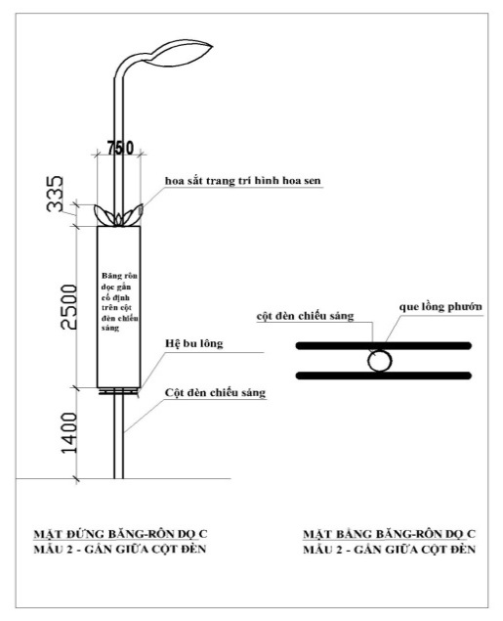 |  | 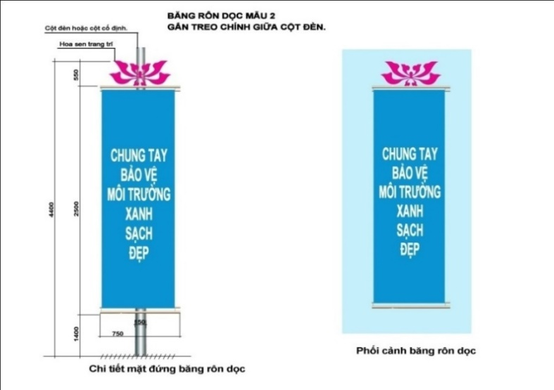
2.4. Bảng quảng cáo rao vặt (Bảng thông tin quảng cáo).
Phải đảm bảo các yêu cầu sau:
Tiêu chí | Nội dung
Vị trí | Theo vị trí đã được quy hoạch
Hình thức, kiểu dáng | Tùy từng vị trí cụ thể theo quy hoạch có thiết kế mẫu riêng phù hợp với không gian và cảnh quan, được cấp có thẩm quyền phê duyệt.
Kích thức, diện tích | Diện tích không quá 20m², chiều cao của bảng tin thiết kế phù hợp với địa hình.
Nội dung | Thông tin tình hình, nhiệm vụ của địa phương, cơ quan, đơn vị, chủ trương, chính sách, pháp luật của nhà nước, tuyên truyền cổ động các hoạt động của địa phương, của đất nước và tỉnh..  Khuyến khích hình thức xã hội hóa.
Đơn vị quản lý | Ủy ban nhân dân các huyện, thành phố
Đối với bảng tuyên truyền cổ động trực quan kết hợp quảng cáo thương mại bằng hình thức xã hội hóa | Thực hiện quảng cáo phải đảm bảo ưu tiên phục vụ các nhiệm vụ chính trị của địa phương vào các dịp lễ, tết, các sự kiện chính trị, văn hóa, xã hội tỉnh và của cả nước khi cơ quan thẩm quyền địa phương có yêu cầu.
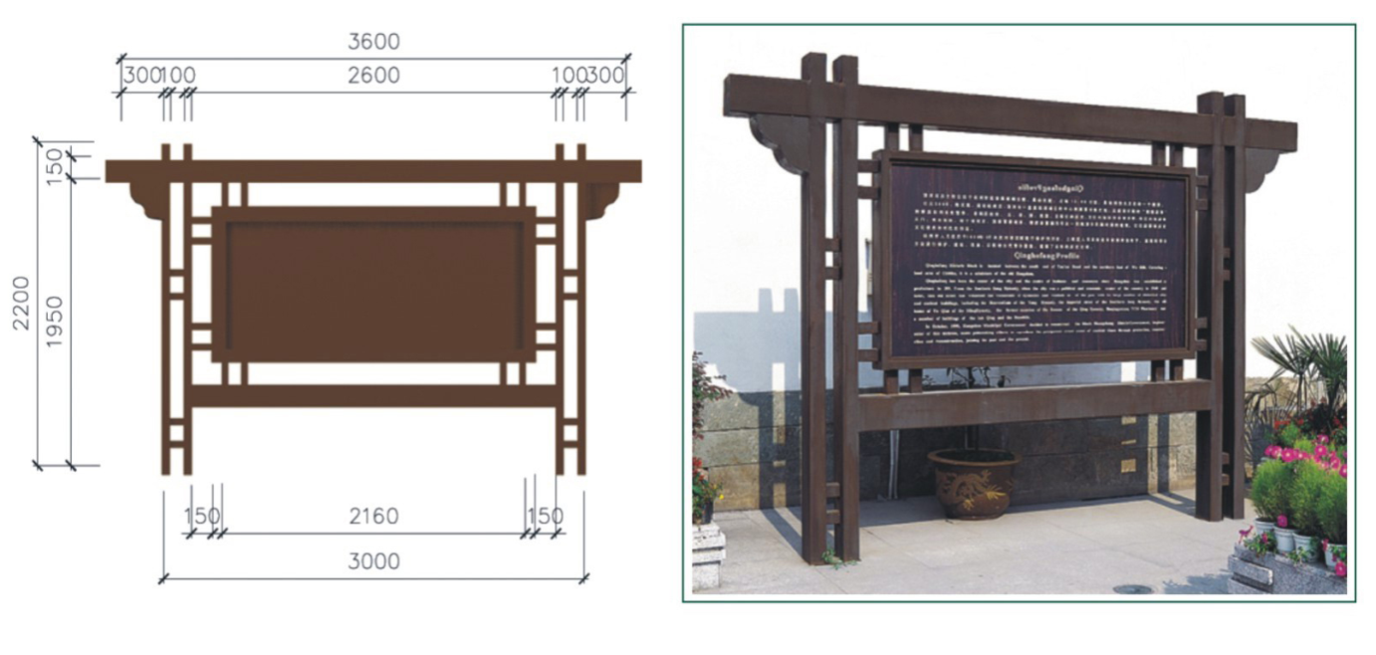
2.5. Các vị trí tuyên truyền kết hợp quảng cáo thương mại
Đối với phương tiện quảng cáo xã hội hóa cổ động chính trị kết hợp quảng cáo thương mại phải tuân thủ theo quy định Luật Quảng cáo, đồng thời phải thực hiện các yêu cầu như sau:
Đóng phí thuê vị trí lắp đặt bảng quảng cáo cho cơ quan quản lý (đối với bảng quảng cáo độc lập xây dựng trên phần đất do nhà nước quản lý).
Tham gia tuyên truyền cổ động chính trị khi có yêu cầu của địa phương, Sở Văn hóa Thể thao và Du lịch (đối với bảng quảng cáo 01 mặt đứng độc lập hoặc gắn/ốp vào công trình xây dựng).
Dành ít nhất 01 mặt bảng quảng cáo để thực hiện 100% thời lượng tuyên truyền cổ động chính trị (đối với bảng quảng cáo, hộp đèn đứng độc lập có 02 mặt, 03 mặt bảng).
Dành 30% - 50% thời lượng (thường xuyên) và 100% thời lượng (trong các dịp Lễ, Tết cao điểm của cả nước và khi có yêu cầu) thực hiện phát hình tuyên truyền cổ động chính trị (đối với màn hình chuyên quảng cáo).

B. Quảng cáo thương mại
1. Xác định khu vực không quảng cáo và khu vực hạn chế quảng cáo
a) Khu vực không quảng cáo
Khu vực Trung tâm hành chính các huyện, thành phố, Khối cơ quan, đoàn thể, trường học, di tích lịch sử văn hóa.
Trên lòng, lề đường, hè phố, trên tường nhà, tường rào hoặc gây cản trở người tham gia giao thông hoặc trong phạm vi giới hạn hành lang an toàn đối với cầu, hầm, đường bộ.
b) Khu vực hạn chế quảng cáo.
Khu vực trước trụ sở UBND tỉnh và trước khu vực UBND cấp huyện, UBND cấp xã trên toàn tỉnh
2. Quy định cho các phương tiện quảng cáo
2.1. Bảng quảng cáo tấm lớn đứng độc lập
Quy định cụ thể về bảng quảng cáo tấm lớn: Đây là loại hình quảng cáo có xu hướng phát triển mạnh và có ảnh hưởng lớn đến cảnh quan chung nên cần phải áp dụng các thông số kỹ thuật với tiêu chí cao khi quy hoạch nhằm đảm bảo mỹ quan, an toàn giao thông.
Bảng quảng cáo đứng độc lập dọc tuyến đường: Thực hiện theo quy định tại mục 2.2.1.2 Thông tư số 04/2018/TT-BXD của Bộ Xây dựng ban hành Quy chuẩn kỹ thuật quốc gia về xây dựng và lắp đặt phương tiện quảng cáo ngoài trời.
a. Vị trí đặt bảng
Hai bên khu vực ngoài hành lang an toàn giao thông đường bộ của các tuyến quốc lộ, tỉnh lộ, huyện lộ (vị trí chủ yếu là đất phía ngoài đất đường bộ, ngoài hành lang an toàn đường bộ của các tuyến đường quốc lộ trừ những trường hợp đặc biệt có sự đồng ý của cơ quan quản lý nhà nước có thẩm quyền và có văn bản thỏa thuận đồng ý). Nguồn lực để xây dựng bảng quảng cáo là diện tích chiếm đất và không gian phía trên.
Diện tích phần dưới mặt đất < 100m² (không bao gồm các vị trí đặc biệt xây dựng vào khu đầm, hồ, vùng trũng,...).
Diện tích chiếm chỗ phần không gian phía trên < 150m².
b. Kiểu dáng
Thống nhất kiểu dáng chung, bắt buộc một trụ tròn. Ngoài ra bảng quảng cáo phải đảm bảo tiêu chí mỹ thuật và hệ thống liên kết chịu lực với các tác động bên ngoài (như tác động gió, tải trọng tự thân theo các quy chuẩn hiện hành).
c. Diện tích mặt bảng
Diện tích bảng được tính toán và đưa ra tiêu chuẩn dựa trên thực tế các bảng quảng cáo đang có trên trong từng khu vực cũng như đặc điểm vị trí địa lý, mật độ tham gia giao thông của các phương tiện, sự tương tác của các kiến trúc khác với bảng quảng cáo.
Việc đưa ra một diện tích mặt bảng đồng nhất trên từ khu vực vừa đảm bảo mỹ quan đô thị, vừa đảm bảo lượng thông tin quảng cáo không trái với thuần phong mỹ tục, đồng thời thuận lợi trong công tác quản lý, cấp phép xây dựng công trình bảng quảng cáo.
Khi các bảng quảng cáo không có nội dung quảng cáo phải căng bạt lót che toàn bộ mặt khung bảng hoặc đưa thông tin quảng cáo của đơn vị chủ quản.
d. Khoảng cách từ mép đường đến cạnh gần nhất của bảng:
Khoảng cách từ mép ngoài cùng của bảng đến mép ngoài cùng của nền đường (Taluy đường) phải đảm bảo quy định về quản lý và bảo vệ kết cấu hạ tầng giao thông đường bộ, quy định bảo vệ an toàn công trình lưới điện và các quy định hiện hành khác của Nhà nước.
Xác định khoảng cách theo phương ngang (vuông góc với đường) của bảng quảng cáo tính từ mép ngoài cùng của bảng quảng cáo đến mép ngoài cùng của nền đường bộ (Taluy đường).
e. Khoảng cách giữa hai bảng quảng cáo liền kề trên cùng tuyến đường:
Khoảng cách giữa hai bảng quảng cáo liền kề trên cùng tuyến đường được tính toán để đảm bảo về thông tin quảng cáo và an toàn giao thông cho người và phương tiện khi tham gia giao thông, không tách rời việc đảm bảo mỹ quan đô thị.
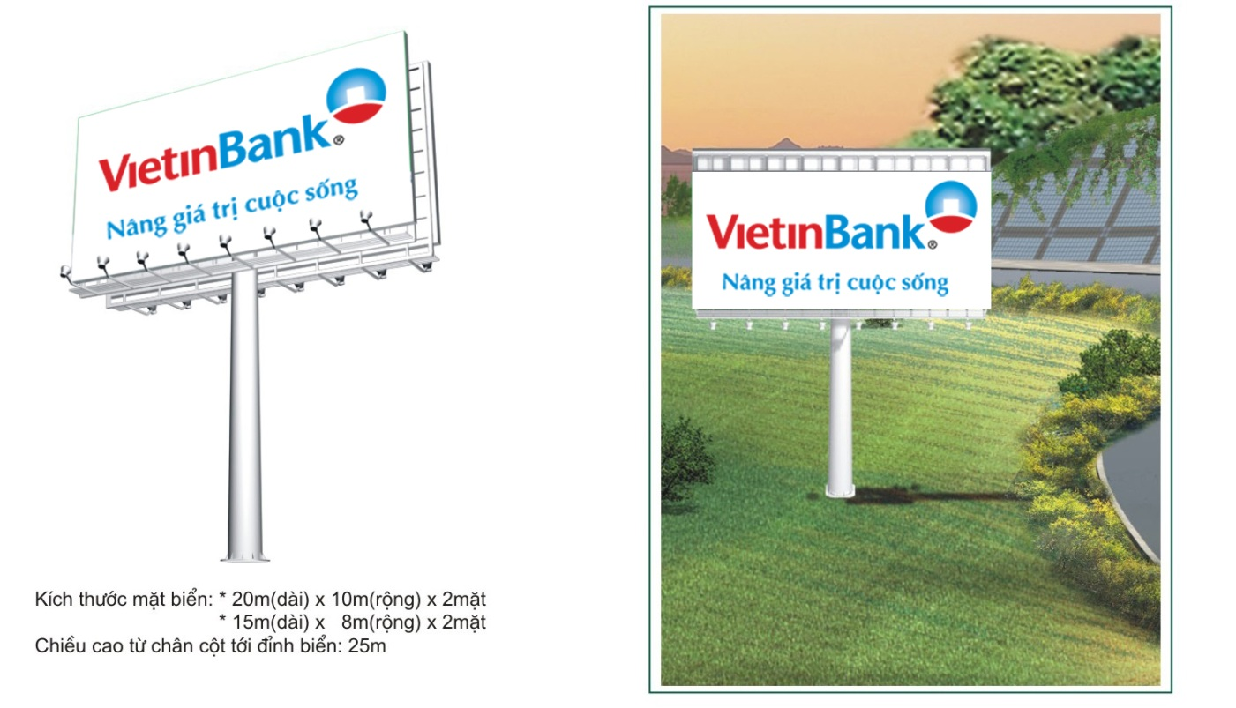
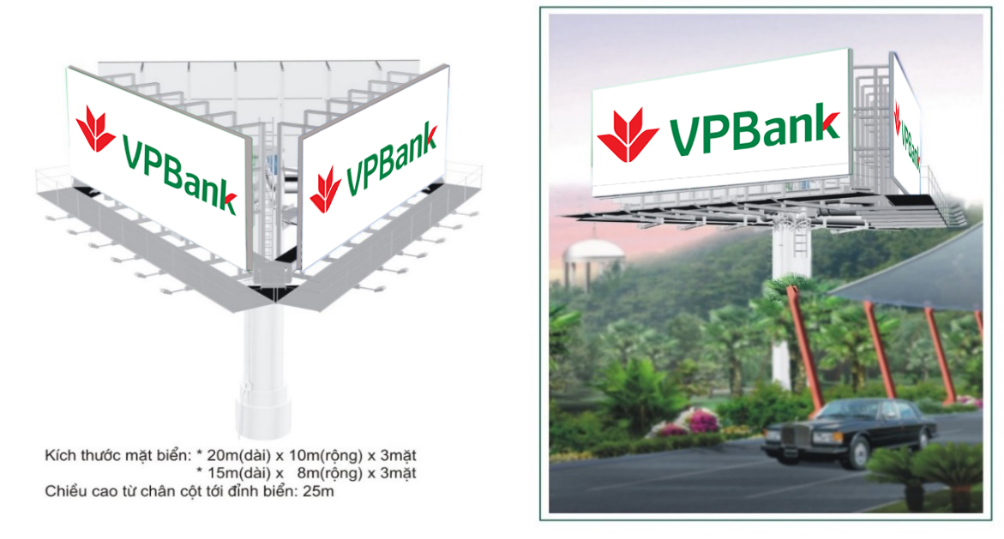

2.2. Bảng quảng cáo tấm nhỏ: Bảng quảng cáo đứng độc lập tại các công viên, khuôn viên các bến xe, bến tàu, nhà ga, sân bay, bãi đỗ xe, trạm dừng nghỉ, sân thể thao và các địa điểm công cộng khác; Trong khuôn viên các khu đất đang được cấp quyền sử dụng cho cá nhân, tổ chức.
Mỗi một khuôn viên của các loại hình trên chỉ được xây dựng 01 công trình quảng cáo tấm nhỏ.
Trong khuôn viên các nhà ga, sân bay, bến xe, bãi đỗ xe, trạm dừng nghỉ, bảng quảng cáo, hộp đèn có vị trí, kiểu dáng, kích thước phù hợp quy hoạch quảng cáo và quy trình vận hành khai thác của công trình nhà ga, sân bay, bến xe, bãi đỗ xe, trạm dừng nghỉ.
Cho phép xây dựng bảng quảng cáo tấm nhỏ đứng độc lập trong khuôn viên công trình các trung tâm thương mại, công trình hỗn hợp nhà ở và thương mại dịch vụ, cao ốc văn phòng, bảng không được lấn lộ giới, cản trở tầm nhìn đối với giao thông trong và ngoài khuôn viên, cản trở lối đi lại của xe và người đi bộ và hài hòa với kiến trúc tổng thể của dự án.
Trong khuôn viên các khu công nghiệp được lắp đặt bảng quảng cáo tấm nhỏ có diện tích tối đa là 40m², đảm bảo các yêu cầu kỹ thuật đối với bảng quảng cáo tấm nhỏ.
Việc lắp đặt công trình quảng cáo tấm nhỏ phải được cơ quan có thẩm quyền về quảng cáo của tỉnh xem xét đối với từng vị trí cụ thể, tùy thuộc vào điều kiện thực tế và địa hình cụ thể
Phải đảm bảo các yêu cầu sau:

Tiêu chí | Nội dung
Vị trí: | Nằm trọn vẹn trong khuôn viên của các địa điểm
Hình thức: | Bảng 01 cột trụ
Diện tích mặt bảng: | < 40 m²/01 mặt
Chiều cao | Chiều cao tối thiểu 5m và tối đa 10m tính từ mặt đường đến mép dưới của bảng quảng cáo
Khoảng cách tới mép đường: | Khoảng cách tối thiểu từ mép đất của đường bộ đến điểm gần nhất của bảng quảng cáo theo phương thẳng đứng: 5m
Khoảng cách tối thiểu giữa hai bảng liền kề trên đoạn đường thẳng | Từ 100m trở lên

2.4. Bảng quảng cáo gắn vào công trình:
Các bảng quảng cáo không được bố trí cản trở lối thoát nạn của nhà, công trình (các loại cầu thang bộ dùng cho thoát nạn theo thiết kế được duyệt hoặc theo quy định của quy chuẩn, tiêu chuẩn kỹ thuật; cầu thang ngoài nhà hoặc thang nối giữa các tầng nhà hoặc lối ra khẩn cấp như: lối thoát nạn ban công, lôgia, lối lên sân thượng hoặc lên mái để có khả năng thoát nạn sang các nhà liền kề hoặc khu vực an toàn). Không làm ảnh hưởng đến khả năng chịu lực, kết cấu của công trình. Phải liên kết cố định, chắc chắn với công trình
Bảng quảng cáo gắn tại mặt tiền các công trình/nhà ở riêng lẻ phải đảm bảo các yêu cầu sau:
Tiêu chí | Nội dung
Vị trí | Bảng quảng cáo gắn tại mặt trước hoặc mặt sau có diện tích dưới 20m²
Chiều dài | Không vượt quá giới hạn mặt tường tại vị trí đặt bảng
Diện tích | Chỉ chấp thuận bảng quảng cáo có diện tích dưới 20m² để đảm bảo các quy định về an toàn về phòng cháy, chữa cháy, thoát nạn, cứu hộ cứu nạn.
Số lượng | Mỗi tầng được đặt 01 bảng quảng cáo ngang và 01 bảng quảng cáo dọc liền kề biển hiệu (nếu có).
Kích thước | Đối với bảng quảng cáo ngang: nhô ra khỏi mặt ngoài công trình tối đa 0,2m; chiều cao tối đa 2m, chiều ngang không vượt quá giới hạn chiều ngang công trình. Đối với bảng quảng cáo dọc: ốp/gắn sát vào mặt ngoài công trình với chiều ngang tối đa 1m, chiều cao tối đa 4m nhưng không vượt quá chiều cao của tầng công trình.

Bảng quảng cáo gắn tại mặt tường bên các công trình/nhà ở có sẵn phải đảm bảo các yêu cầu sau:
Tiêu chí | Nội dung
Vị trí | Phải liên kết chắc chắn, cố định sát vào mặt bên công trình.
Chiều cao | Đối với công trình/nhà ở có chiều cao đến 4 tầng, chiều cao của bảng quảng cáo không được nhô lên quá sàn mái 1,5m. Đối với công trình/nhà ở có chiều cao từ 5 tầng trở lên, toàn bộ diện tích mặt bảng quảng cáo không vượt quá giới hạn diện tích mặt bên công trình.
Chiều dài | Không vượt quá giới hạn mặt tường tại vị trí đặt bảng.
Diện tích | Bảng quảng cáo không vượt quá 50% diện tích mỗi mặt bên của công trình tại vị trí đặt bảng.
  - Băng – rôn
Băng rôn ngang: Phải đảm bảo các yêu cầu sau:
Tiêu chí | Nội dung
Vị trí: | Treo tại vị trí kinh doanh hoặc tại nơi tổ chức chương trình, sự kiện (phía trước, trên hàng rào/tường rào hoặc bên trong khuôn viên địa điểm quảng cáo)  Không được treo, mắc ở gốc cây, trụ truyền tải điện và không treo trên trụ chiếu sáng nằm ở dải phân cách giữa đường.
Hình thức | Bằng vải hoặc hiflex, gia công in, vẽ các nội dung thông tin, quảng cáo. Ghi đầy đủ tên, địa chỉ, số điện thoại đơn vị thực hiện.
Kích thước  (dài x rộng) | dài 8m x rộng 0,8m  (tùy thuộc vào nội dung tuyên truyền và yêu cầu, điều kiện thực tế, kích thước băng rôn có thể điều chỉnh nhưng không vượt quá giới hạn ±20 % diện tích theo kích thước nêu trên).
Chiều cao | Chiều cao từ mặt đường đến cạnh đáy băng rôn ≥ 3,5m
Số lượng | Theo chấp thuận của đơn vị quản lý Sở Văn hóa Thể thao và Du lịch hoặc cơ quan được ủy quyền
Băng rôn dọc: Phải đảm bảo các yêu cầu sau:
Tiêu chí | Nội dung
Vị trí: | Treo trên trụ đèn chiếu sáng đô thị  Băng rôn được treo phải nằm hoàn toàn trong phạm vi vỉa hè hoặc dải phân cách cây xanh, thảm cỏ.
Hình thức | Bằng vải hoặc hiflex, gia công in, vẽ các nội dung thông tin, quảng cáo. Ghi đầy đủ tên, địa chỉ, số điện thoại đơn vị thực hiện.
Kích thước  (dài x rộng) | (rộng 0,6m x dài 1,5m) hoặc (rộng 0,8m x dài 2,5m)  (tùy thuộc vào nội dung tuyên truyền và yêu cầu, điều kiện thực tế, kích thước băng rôn có thể điều chỉnh nhưng không vượt quá giới hạn ±20 % diện tích theo kích thước nêu trên).
Chiều cao | Tối thiểu 1,8m từ mặt đường đến cạnh đáy băng rôn.
Khoảng cách | 01 băng rôn dọc/01 trụ.
Số lượng | Theo chấp thuận của đơn vị quản lý Sở Văn hóa Thể thao và Du lịch hoặc cơ quan được ủy quyền

  - Phương tiện quảng cáo dạng chữ, hình, biểu tượng:
Tiêu chí | Nội dung
Vị trí | Bảng quảng cáo, bảng hiệu ở khối tháp có độ cao từ 20m trở lên chỉ được đặt ở vị trí trên cùng của tháp, tuyệt đối không được phép lắp đặt trên mái công trình.
Kết cấu | Bảng gồm có hệ thống khung đỡ, hình, biểu tượng thường đi kèm các nội dung quảng cáo dưới dạng các chữ cái rời và được chiếu sáng bằng đèn.
Kích thước: | Áp dụng các quy định đối với bảng quảng cáo gắn vào công trình: Đối với bảng quảng cáo ngang thì chiều cao tối đa là 2m, chiều dài không vượt quá chiều ngang mặt nhà. Đối với bảng quảng cáo dọc thì chiều ngang tối đa là 1m, chiều cao tối đa là 4m. Mỗi mặt chỉ được đặt một bảng quảng cáo.
Diện tích | Được tính bằng tổng diện tích từng phần quy chiếu ra hình vuông và hình chữ nhật.
Ghi chú | Bảng quảng cáo dạng chữ, hình, biểu tượng tại cơ sở sản xuất kinh doanh và có diện tích dưới 20m² không cần phải đưa vào quy hoạch vị trí quảng cáo được Ủy ban nhân dân Thành phố phê duyệt.
  - Màn hình chuyên quảng cáo (bảng điện tử LED) Phải đảm bảo các yêu cầu sau:
Tiêu chí | Nội dung
Màn hình điện tử trụ độc lập | Thực hiện theo quy định đối với hình thức bảng quảng cáo đứng độc lập.
Màn hình điện tử ốp tường: | Thực hiện theo quy định đối với hình thức bảng quảng cáo gắn vào công trình.
Nội dung | Thực hiện theo Quy định Luật Quảng cáo và các quy định của Pháp luật
Yêu cầu kỹ thuật lắp đặt | Không sử dụng âm thanh, không kết nối internet (offline), không sử dụng hình ảnh động gây ảo giác ảnh hưởng an toàn đến người tham gia giao thông. Cường độ chiếu sáng, độ chói của màn hình phải đảm bảo theo Quy chuẩn kỹ thuật quốc gia về các công trình hạ tầng kỹ thuật đô thị ban hành kèm theo Thông tư số 01/2016/TT-BXD ngày 01 tháng 02 năm 2016 của Bộ Xây dựng, không gây chói sáng trên mặt đường và ảnh hưởng tầm nhìn của người tham gia giao thông, gây mất an toàn giao thông.
Ghi chú: Màn hình điện tử Led, LCD và các hình thức tương tự đặt bên trong các chung cư, cao ốc văn phòng, trung tâm thương mại, siêu thị, các cửa hàng, cửa hiệu kinh doanh phải tuân thủ các quy định của Luật Quảng cáo và các quy định pháp luật có liên quan; phải có ý kiến trước khi lắp đặt và kiểm tra, giám sát thường xuyên của cơ quan quản lý tại địa phương.

  - Phương tiện quảng cáo bằng công nghệ chiếu không gian (ba chiều hoặc nhiều chiều): Đảm bảo các tiêu chí sau
Tiêu chí | Nội dung
Vị trí | Tất cả các vị trí quy hoạch quảng cáo ngoài trời đều có thể lắp đặt loại hình này. Có thể đứng độc lập hoặc treo/gắn/ốp vào công trình. Trường hợp treo/gắn/ốp cố định vào các công trình phải đảm bảo các quy định an toàn về phòng cháy chữa cháy, thoát nạn, cứu hộ cứu nạn; không làm ảnh hưởng đến khả năng chịu lực, kết cấu của công trình; phải liên kết cố định, chắc chắn với công trình. Phải khảo sát, tính toán đảm bảo khả năng chịu lực của công trình
Nội dung | Quảng cáo thương mại.
Kích thước | Áp dụng như với Bảng quảng cáo. Đảm bảo an toàn giao thông, an toàn cho người đi bộ, người khuyết tật và thẩm mỹ. (Cách tính diện tích quy đổi các phương tiện quảng cáo dạng chữ/hình/biểu tượng theo QCVN17:2018/BXD Quy chuẩn kỹ thuật Quốc gia về xây dựng và lắp đặt phương tiện quảng cáo ngoài trời
Chất liệu | Máy chiếu khung giá bằng sắt, inox, bê tông, nhôm, hộp đèn hoặc các chất liệu khác nhưng phải đảm bảo yếu tố kỹ thuật theo quy định của Luật Xây dựng

  - Quy định đối với biển hiệu của tổ chức, cá nhân hoạt động sản xuất, kinh doanh
Vị trí: Treo/gắn/ốp sát cổng hoặc mặt trước của trụ sở hoặc nơi kinh doanh của tổ chức, cá nhân. Biển hiệu không bố trí cản trở lối thoát nạn của nhà, công trình (cầu thang ngoài nhà hoặc thang nối giữa các tầng nhà hoặc lối ra khẩn cấp như: lối thoát qua ban công, lôgia, lối lên sân thượng hoặc lên mái để có khả năng thoát nạn sang các nhà liền kề hoặc khu vực an toàn). Không được lấn ra vỉa hè, lòng đường, ảnh hưởng đến giao thông công cộng.
Kích thước: Đối với biển hiệu ngang thì chiều cao tối đa là 02 (hai) mét, chiều dài không vượt quá chiều ngang mặt tiền nhà. Đối với biển hiệu dọc thì chiều ngang tối đa là 01 (một) mét, chiều cao tối đa là 04 (bốn) mét nhưng không vượt quá chiều cao của tầng nhà nơi đặt biển hiệu. Biển hiệu treo ngang cổng hoặc lối vào phải đảm bảo khoảng cách thông thủy từ mép dưới biển xuống điểm cao nhất của mặt lối đi không nhỏ hơn 4,25m, không được làm ảnh hưởng đến chiều rộng thông thủy của mặt đường cho xe chữa cháy (không được nhỏ hơn 3,5m).
Nội dung: Tên cơ quan chủ quản trực tiếp (nếu có), tên cơ sở sản xuất kinh doanh theo đúng giấy chứng nhận đăng ký kinh doanh, địa chỉ, điện thoại. Tên và các thông tin ngành nghề kinh doanh trên biển hiệu phải thể hiện bằng tiếng Việt. Trong trường hợp muốn thể hiện tên viết tắt, tên giao dịch quốc tế và các thông tin khác bằng tiếng nước ngoài thì khổ chữ nước ngoài không được quá ba phần tư khổ chữ tiếng Việt và phải đặt bên dưới chữ tiếng Việt.

C. Vị trí quy hoạch các loại hình quảng cáo
Chi tiết các vị trí, loại phương tiện quảng cáo xem tại phụ lục
I. ĐỀ XUẤT - GIẢI PHÁP THỰC HIỆN QUY HOẠCH
- Nhiệm vụ
Tiếp tục tuyên truyền phổ biến Luật Quảng cáo và các văn bản pháp luật có liên quan để cá nhân, tổ chức hiểu được lợi ích của hoạt động quảng cáo đối với đời sống xã hội trong việc phát triển kinh tế - xã hội của tỉnh.
Công khai Đề án Điều chỉnh (bổ sung) Quy hoạch quảng cáo ngoài trời trên địa bàn tỉnh Đồng Nai đến năm 2030 tầm nhìn đến năm 2035 đã được UBND tỉnh phê duyệt, hướng dẫn các tổ chức, cá nhân tham gia tuyên truyền cổ động trực quan, quảng cáo ngoài trời nắm bắt những nội dung chủ yếu của Đề án quy hoạch: Khu vực dựng bảng, cơ chế chính sách, kích thước các loại bảng để thực thi có hiệu quả.
2. Giải pháp thực hiện quy hoạch
2.1. Giải pháp về tuyên truyền,
Tổ chức triển khai, phổ biến nội dung Luật Quảng cáo và các văn bản pháp luật có liên quan đến cán bộ làm công tác quản lý hoạt động quảng cáo các huyện, thành phố, các cá nhân, tổ chức hiểu được lợi ích của hoạt động quảng cáo đối với đời sống xã hội trong việc phát triển kinh tế - xã hội của tỉnh.
Phối hợp với các sở, ngành, địa phương công khai nội dung Đề án Điều chỉnh (bổ sung) Quy hoạch quảng cáo ngoài trời trên địa bàn tỉnh Đồng Nai đến năm 2030 tầm nhìn đến năm 2035 đã được UBND tỉnh phê duyệt đến mọi người dân bằng nhiều hình thức khác nhau như: Tổ chức hội nghị công bố quy hoạch, thông báo công khai tại bộ phận một cửa của Sở. Đăng công khai trên Website của ngành, của tỉnh, trên báo đài và các kênh truyền thông của tỉnh...qua đó giúp các tổ chức, cá nhân nắm bắt những nội dung chủ yếu của quy hoạch: Khu vực dựng bảng, cơ chế chính sách, kích thước các loại bảng để thực thi có hiệu quả.
Công tác thanh tra, kiểm tra: Tăng cường công tác thanh tra, kiểm tra các hoạt động xây dựng/lắp dựng phương tiện quảng cáo ngoài trời, xử lý nghiêm đối với các doanh nghiệp, tổ chức, cá nhân vi phạm theo quy định của pháp luật

2.2. Giải pháp vị trí thực hiện
Vị trí cho bảng tuyên truyền cổ động trực quan thực hiện trên đất công thực hiện theo quy định của pháp luật
Đối với Bảng quảng cáo thương mại thì các tổ chức, cá nhân, doanh nghiệp thực hiện thuê đất và thực hiện xây dựng bảng quảng cáo theo quy định của Pháp luật.
Trong trường hợp nhà nước tổ chức đấu thầu hoặc giao cho các đơn vị quản lý khai thác các vị trí quảng cáo trên đất công, công viên, hệ thống phương tiện giao thông công cộng do nhà nước quản lý: Các tổ chức, cá nhân phải có văn bản thông báo kết quả trúng thầu. Hợp đồng hoặc văn bản đồng ý của cơ quan nhà nước có thẩm quyền.
  - Diện tích sử dụng đất cho các vị trí quảng cáo
Với các vị trí quảng cáo thương mại, với diện tích đất sử dụng phần móng ≤ 50m2 mỗi vị trí, các vị trí đã được phê duyệt phù hợp quy hoạch xây dựng, quy hoạch đô thị, các quy hoạch chuyên ngành
  - Đối với những vị trí không có trong quy hoạch ( hoặc cần thay đổi vị trí trong quy hoạch) cho quảng cáo thương mại tấm lớn
Các tổ chức, cá nhân có nhu cầu quảng cáo mà vị trí không có trong quy hoạch được phê duyệt thì lập hồ sơ đề nghị Sở Văn hóa và Thể thao phối hợp với các Sở, ngành thẩm định và trình UBND tỉnh bổ sung vào Quy hoạch theo quy định.
Bảng quảng cáo tấm lớn có trong quy hoạch phải di dời do thay đổi về chính sách, hoặc trong diện giải phóng mặt bằng, không thuê được mặt bằng xây dựng sẽ di dời sang những vị trí có trong quy hoạch được phê duyệt.
  - Giải pháp về quản lý nhà nước về hoạt động quảng cáo.
Thực hiện cơ chế phối hợp chặt chẽ giữa các sở, ban, ngành, địa phương liên quan trong quản lý hoạt động tuyên truyền, quảng cáo. Tăng cường việc tham quan, học tập mô hình, kinh nghiệm của các địa phương trong cả nước trong quản lý nhà nước về lĩnh vực tuyên truyền, quảng cáo.
Rà soát, điều chỉnh, bổ sung, ban hành mới các văn bản quy phạm pháp luật về tuyên truyền và quy chế phối hợp công tác giữa Sở Văn hóa Thể thao và Du lịch với các sở, ban, ngành liên quan trong công tác quản lý nhà nước về văn hóa, trong đó có lĩnh vực tuyên truyền, quảng cáo theo hướng đẩy mạnh cải cách hành chính, hiệu lực và hiệu quả.
Hàng năm, căn cứ tình hình thực tế, Sở Văn hóa Thể thao và Du lịch xây dựng kế hoạch, chương trình phối hợp liên ngành với các sở, ban, ngành, địa phương thực hiện kiểm tra, đánh giá, tổng kết việc thực hiện quy hoạch và quy định của nhà nước về hoạt động tuyên truyền, quảng cáo trên phạm vi toàn tỉnh, đặc biệt chú trọng kiểm tra tại cơ sở.
3. Đề xuất các loại hình quảng cáo ngoài trời cần ưu tiên đầu tư và nguồn lực thực hiện
Khuyến khích doanh nghiệp quảng cáo xây dựng, lắp đặt chân trụ cho bảng quảng cáo độc lập, không dựng chân trụ bảng bằng thép hình để góp phần thu hẹp diện tích đất và không gian dành cho quảng cáo.
Cần ưu tiên, khuyến khích sử dụng hình thức màn hình điện tử Led, Led dạng dưới, Led 3D,... hoặc vật liệu mới, công nghệ mới có chất lượng tốt, nhằm hạn chế những tai nạn về ngã, đổ bảng quảng cáo do tác động của môi trường, mang tính thẩm mỹ cao, hiện đại cho sự phát triển của ngành quảng cáo
Việc bố trí, huy động nguồn lực cho việc đầu tư xây dựng hệ thống phương tiện tuyên truyền cổ động chính trị được huy động tối đa từ nguồn ngân sách của địa phương, đơn vị.
Tùy vào từng trường hợp cụ thể, UBND thành phố, huyện có thể huy động nguồn lực xã hội hóa từ các tổ chức, cá nhân đầu tư xây dựng, cần bố trí sắp xếp, điều chỉnh nhằm tránh việc lãng phí nguồn lực này, tạo tiền đề thúc đẩy và ưu tiên hơn nữa cho các cá nhân khác tham gia đầu tư xây dựng. Đồng thời các cá nhân, tổ chức được hưởng quyền lợi ưu đãi và trách nhiệm như: Ưu đãi về giá thuê đất, thời hạn thuê đất (sẽ có văn bản thỏa thuận giữa tổ chức cá nhân và đơn vị quản lý), có trách nhiệm phục vụ tuyên truyền nhiệm vụ chính trị của Nhà nước khi có yêu cầu (gồm các ngày lễ, tết, sự kiện văn hoá - chính trị) và hỗ trợ kinh phí in ấn sản phẩm tuyên truyền

II. LỘ TRÌNH THỰC HIỆN
- Nhu cầu về vốn và cơ chế huy động vốn Đối với bảng tuyên truyền cổ động
Việc bố trí nguồn vốn cho việc đầu tư xây dựng hệ thống phương tiện tuyên truyền cổ động được huy động đối đa từ các nguồn: Vốn, vốn ngân sách tỉnh và ngân sách huyện, xã, vốn tự có của các ngành, các tổ chức xã hội, các doanh nghiệp trong và ngoài nước góp vốn hoặc hỗ trợ.
Việc huy động vốn được thực hiện: Các phương tiện quảng cáo thường xuyên tuyên truyền cổ động phục vụ nhiệm vụ chính trị, hàng năm Nhà nước đầu tư 100% kinh phí xây dựng.
Đối với hệ thống tuyên truyền cổ động và hệ thống tuyên truyền kết hợp quảng cáo thương mại: Kêu gọi xã hội hóa và sử dụng nguồn vốn của tỉnh. Căn cứ tình hình thực tế cụ thể và mục tiêu của từng giai đoạn mà xây dựng cơ chế, chính sách xã hội hóa, xác định tỷ lệ đầu tư xã hội hóa cho phù hợp. Nếu như tỉnh cần sử dụng hệ thống tuyên truyền để quảng bá cho phát triển du lịch và (hoặc) các mục tiêu khác thì bố trí ngân sách để thực hiện
Cơ chế huy động vốn đầu tư: Đối với hệ thống quảng cáo thương mại: Sử dụng 100% từ nguồn vốn của tổ chức, cá nhân, doanh nghiệp (không sử dụng nguồn ngân sách nhà nước). Tạo điều kiện cho các tổ chức, cá nhân đầu tư cho mục đích phát triển quảng cáo theo hướng hiện đại, đảm bảo tính thẩm mỹ.
2. Phân kỳ đầu tư:
3. Lộ trình thực hiện
Giai đoạn I: trong năm 2024: Xử lý và biện pháp khắc phục hiện trạng.
Công khai Đề án Điều chỉnh (bổ sung) Quy hoạch quảng cáo ngoài trời trên địa bàn tỉnh Đồng Nai đến năm 2030 tầm nhìn đến năm 2035 đã được UBND tỉnh phê duyệt trên các phương tiện truyền thông.
Tập huấn nội dung Đề án Điều chỉnh (bổ sung) Quy hoạch quảng cáo ngoài trời trên địa bàn tỉnh Đồng Nai đến năm 2030 tầm nhìn đến năm 2035 đã được UBND tỉnh phê duyệt và Luật Quảng cáo và các quy định pháp luật có liên quan đến cán bộ, công chức sở, ngành liên quan, và các Thành phố, huyện, các hiệp hội, cá nhân, doanh nghiệp kinh doanh quảng cáo.
Từng bước lập lại trật tự trên lĩnh vực quảng cáo ngoài trời, đảm bảo thực hiện đúng quy cách, diện tích, vị trí của các phương tiện quảng cáo ngoài trời được phê duyệt Quy hoạch.
Triển khai công tác tiếp nhận thủ tục xin cấp phép xây dựng, hồ sơ thông báo sản phẩm quảng cáo tại các vị trí quy hoạch quảng cáo ngoài trời được Ủy ban nhân dân tỉnh phê duyệt.
Các doanh nghiệp có bảng quảng cáo nằm trong vị trí đã được phê duyệt quy hoạch tiến hành thủ tục xin cấp phép xây dựng quảng cáo theo quy định của Luật Quảng cáo.
Giai đoạn II: từ 2025- 2027: Triển khai thực hiện,
Hoàn chỉnh toàn bộ hệ thống tuyên truyền cổ động trực quan và biển quảng cáo tấm lớn đúng kích thước, quy hoạch trên toàn tuyến, quốc lộ, tỉnh lộ bảo đảm mỗi bảng quảng cáo là một công trình đầu tư khai thác trong nhiều năm, mang lại hiệu quả kinh tế - xã hội.
Chỉnh trang bảng tuyên truyền cổ động trực quan phục vụ nhiệm vụ chính trị, tiến hành thay đổi chất liệu và công nghệ mới, tiến hành vận động xã hội hóa một số vị trí kết hợp cổ động chính trị và thông tin kinh tế đồng thời chấn chỉnh biển hiệu trên địa bàn toàn tỉnh thực hiện theo đúng quy định, hạn chế tình trạng quảng cáo kèm biển hiệu.
Quản lý nội dung, quy hoạch, cấp phép và quản lý sau cấp phép bằng công nghệ thông tin.
Chuẩn hóa công nghệ hiện đại các bảng tuyên truyền cổ động chính trị trung tâm các huyện, Thành phố.
Tiếp cận đưa công nghệ quảng cáo mới (hình thức cuộn, biển hộp đèn LED, các hình thức quảng cáo trên công nghệ hiện đại, quảng cáo di động vào các bảng quảng cáo tấm lớn) đưa công nghệ tuyên truyền mới, hiện đại và nâng cấp các bảng tấm lớn phục vụ tuyên truyền chính trị và quảng cáo ngoài trời.
Chuẩn hóa các phương tiện quảng cáo trên các tuyến giao thông mới và các khu đô thị mới.
Giai đoạn III: từ 2027- 2030: Hoàn thiện.
Ứng dụng các phương tiện quảng cáo tiên tiến để đáp ứng nhu cầu thông tin quảng cáo góp phần thu hẹp diện tích đất và không gian dành cho quảng cáo, hạn chế che khuất vẻ đẹp kiến trúc của các công trình, theo công thức diện tích chuyển tải thông tin ngày càng nhỏ, lượng thông tin đem lại ngày càng lớn.
Chuẩn hóa các phương tiện quảng cáo trên các tuyến giao thông mới và các khu đô thị mới.
Chuẩn hóa công nghệ hiện đại các bảng cổ động chính trị ngoài trời, tạo mỹ quan đô thị đồng bộ.
Kết hợp quảng cáo đèn với ánh sáng nghệ thuật tại các khu vực trung tâm, tạo mỹ quan đô thị về đêm.
Quản lý nội dung, quy hoạch, cấp phép và quản lý sau cấp phép bằng công nghệ thông tin.

Phần thứ ba

TỔ CHỨC THỰC HIỆN
- Sở Văn hóa Thể thao và Du lịch
Chịu trách nhiệm trước UBND tỉnh thực hiện chức năng quản lý Nhà nước về hoạt động quảng cáo trên địa bàn tỉnh có nhiệm vụ và quyền hạn sau:
Có trách nhiệm công khai Điều chỉnh (bổ sung) Quy hoạch quảng cáo ngoài trời trên địa bàn tỉnh Đồng Nai đến năm 2030 tầm nhìn đến năm 2035 và quản lý Quy hoạch, trực tiếp hướng dẫn, chỉ đạo Phòng Văn hoá Thông tin về công tác quản lý Nhà nước đối với hoạt động quảng cáo tại địa phương.
Tiếp nhận và xử lý văn bản thông báo thực hiện tuyên truyền nhiệm vụ chính trị - xã hội của các sở, ban, ngành đoàn thể cấp tỉnh, các chương trình xã hội hóa của tỉnh, văn bản thông báo thực hiện quảng cáo trên bảng quảng cáo tấm lớn trên các tuyến quốc lộ, tỉnh lộ, màn hình điện tử, bảng quảng cáo tấm lớn gắn vào công trình nhà ở riêng lẻ trên địa bàn toàn tỉnh. Gửi văn bản tiếp nhận thông báo sản phẩm quảng cáo cho Phòng Văn hóa Thông tin các huyện, Thành phố, thành phố để phối hợp quản lý, kiểm tra, hướng dẫn thực hiện theo quy định.
Chủ trì thẩm định các đề án tuyên truyền theo hình thức xã hội hóa kết hợp quảng cáo cho nhà tài trợ trình Ủy ban nhân dân tỉnh quyết định.
Hàng năm, tổng hợp dự toán kinh phí thực hiện xây dựng bảng tuyên truyền cổ
Chủ trì phối hợp với các cơ quan chức năng và chính quyền ở địa phương tổ chức thanh tra, kiểm tra, giải quyết khiếu nại, tố cáo và xử lý vi phạm theo thẩm quyền.
- Sở Xây dựng, Sở Giao thông vận tải, Sở Tài nguyên Môi trường, Sở Kế hoạch và Đầu tư, Sở Tài chính, Sở Thông tin và Truyền thông và Các sở, ngành liên quan khác của tỉnh
Trong phạm vi, quyền hạn của mình có trách nhiệm phối hợp với Sở Văn hóa và Thể thao và Du lịch , các sở ngành liên quan và UBND các Thành phố, huyện triển khai thực hiện Quy hoạch quảng cáo ngoài trời sau khi được ban hành, Phối hợp điều chỉnh, bổ sung Quy hoạch theo từng giai đoạn triển khai thực hiện.
Chỉ đạo Thanh tra Sở tiến hành thanh tra, kiểm tra, xử lý vi phạm đối với bảng quảng cáo theo chuyên ngành, thẩm quyền.

3. UBND các huyện, thành phố
Thực hiện quản lý nhà nước về hoạt động quảng cáo trong phạm vi địa phương theo thẩm quyền.
Tổ chức quản lý, thực hiện quy hoạch trên địa bàn theo đúng Quy hoạch được phê duyệt, rà soát, kiểm tra những vị trí tuyên truyền cổ động chính trị, quảng cáo không phù hợp với quy hoạch.
Căn cứ các quy định hiện hành của pháp luật và nội dung Quy hoạch được UBND tỉnh phê duyệt phối hợp với các Sở ngành, đơn vị có liên quan tổ chức triển khai thực hiện theo đúng Quy hoạch, định kỳ hàng năm, tổng hợp tình hình và báo cáo kết quả thực hiện, cập nhật các vị trí theo nhu cầu, phù hợp với sự phát triển của địa phương gửi Sở Văn hóa Thể thao và Du lịch tổng hợp, trình Ủy ban nhân dân Thành phố xem xét, điều chỉnh, bổ sung quy hoạch.
Chỉ đạo các phòng, đơn vị trực thuộc và Ủy ban nhân dân phường, xã, thị trấn tổ chức việc kiểm tra, phát hiện và xử lý kịp thời vi phạm về hoạt động quảng cáo. Chủ trì tổ chức cưỡng chế tháo dỡ công trình xây dựng là biển hiệu, bảng quảng cáo vi phạm trên địa bàn, giải quyết khiếu nại, tố cáo thuộc phạm vi trách nhiệm theo quy định hiện hành. Chỉ đạo hướng dẫn các hộ kinh doanh thực hiện biển hiệu theo quy định của Luật Quảng cáo.

PHỤ LỤC
Chi tiết các vị trí, loại phương tiện quảng cáo
Thành phố Biên Hòa
I. Hệ thống bảng tuyên truyền cổ động trực quan phục vụ nhiệm vụ chính trị
1. Bảng cổ động trực quan:
STT | Vị trí quy hoạch | Kích thước  ( ngang x cao) | Diện tích  ( m2 / mặt) | Số lượng | Vị trí đặt bảng
1 | Vị trí Ngã 3 đường Đăng Văn Trơn giao với đường dẫn cầu Bửu Hòa – Phường Hiệp Hòa – Thành phố Biên Hòa | 8m x 5m | 40 m2 | 1 | Vị trí đặt trên đất công
2 | Vị trí Công viên Long Bình – Phường Long Bình – Thành phố Biên Hòa | 8m x 5m | 40 m2 | 1 | Vị trí đặt trên đất công
3 | Vị trí Trung tâm thi đấu thể thao tỉnh Đồng Nai đường Nguyễn Ái Quốc – Phường Tân Phong – Thành phố Biên Hòa | 8m x 5m | 40 m2 | 2 | Vị trí đặt trên đất công
4 | Vị trí Cạnh trường Tiểu học Tân Hạnh trên đường Phạm Văn Diêu – Phường Tân Hạnh | 8m x 5m | 40 m2 | 1 | Vị trí đặt trên đất công
5 | Vị trí Ngã tư đường Bùi Hữu Nghĩa giao Nguyễn Tri Phương – Cầu Ghềnh phường Bửu Hòa | 8m x 5m | 40 m2 | 1 | Vị trí đặt trên đất công
6 | Vị trí Khu vực gần hẻm 183 đường Phạm Văn Diêu phường Tân Hạnh | 8m x 5m | 40 m2 | 1 | Vị trí đặt trên đất công
7 | Vị trí Khu vực UBND phường Tam Phước – Quốc lộ 51 | 8m x 5m | 40 m2 | 1 | Vị trí đặt trên đất công
8 | Vị trí Khu phố Tân Mai phường Tân Mai | 8m x 5m | 40 m2 | 1 | Vị trí đặt trên đất công
9 | Vị trí Ngã 3 đường Trần Văn Xa giao đường Bùi Trọng Nghĩa (Cạnh trường THCS Trảng Dài phường Trảng Dài | 8m x 5m | 40 m2 | 1 | Vị trí đặt trên đất công
10 | Vị trí Ngã đường Đồng Khởi giao với đường Phạm Văn Khoai phường Tân Hiệp | 8m x 5m | 40 m2 | 1 | Vị trí đặt trên đất công
11 | Vị trí trên đường Phan Trung giao đường Dương Tử Giang (Cạnh trường Tiểu học An Ninh) phường Tân Mai | 8m x 5m | 40 m2 | 1 | Vị trí đặt trên đất công
12 | Vị trí trên đường Đồng Khởi (khu vực Chi cục phát triển nông thôn) phường Tân Hiệp | 8m x 5m | 40 m2 | 1 | Vị trí đặt trên đất công
13 | Vị trí khu vực Nhà văn hóa Phú Miễu phường Phước Tăng | 8m x 5m | 40 m2 | 1 | Vị trí đặt trên đất công
14 | Vị trí Khu vực khu trung tâm chính trị - hành chính mới tỉnh Đồng Nai phường An Bình | 8m x 5m | 40 m2 | 2 | Vị trí đặt trên đất công
15 | Vị trí Khu vực đường Bùi Văn Hòa (cạnh KCN Biên Hòa 2) phường An Bình | 8m x 5m | 40 m2 | 2 | Vị trí đặt trên đất công
16 | Trung tâm Văn hóa Thành phố Biên Hòa phường Quang vinh | 8m x 5m | 40 m2 | 1 | Vị trí đặt trên đất công
17 | Vị trí khu vực Ngã tư nút giao 30/4 giao với đường Trần Công An phường Trung Dũng | 8m x 5m | 40 m2 | 1 | Vị trí đặt trên đất công
18 | Vị trí khu vực công ty Buchan trên đường Nguyễn Ái Quốc phường Hòa An | 8m x 5m | 40 m2 | 1 | Vị trí đặt trên đất công
19 | Vị trí UBND phường Tân Hiệp | 8m x 5m | 40 m2 | 1 | Vị trí đặt trên đất công
20 | Vị trí UBND xã Long Hưng | 8m x 5m | 40 m2 | 1 | Vị trí đặt trên đất công
21 | Vị trí trước UBND phường Bình Đa | 8m x 5m | 40 m2 | 1 | Vị trí đặt trên đất công
22 | Vị trí trước UBND phường An Bình | 8m x 5m | 40 m2 | 1 | Vị trí đặt trên đất công
 | Tổng cộng |  |  | 25

2. Màn hình tuyên truyền cổ động chính trị ( Màn hình LED)
STT | Vị trí quy hoạch | Kích thước  ( ngang x cao) | Diện tích  ( m2 / mặt) | Số lượng | Vị trí đặt bảng
1 | Công viên Vườn Mít (góc đường Nguyễn Ái Quốc – Phạm Văn Thuận) | 8m x 5m | 40 m2 | 1 | Vị trí đặt trên đất công
2 | Công viên góc đường Nguyễn Ái Quốc – Trần Công An | 8m x 5m | 40 m2 | 1 | Vị trí đặt trên đất công
3 | Công viên góc đường Trần Hưng Đạo – đường Ba mươi tháng tư | 8m x 5m | 40 m2 | 1 | Vị trí đặt trên đất công
4 | Công viên Cách Mạng Tháng Tám (góc đường CMT8 – đường Nguyễn Thị Hiền) | 8m x 5m | 40 m2 | 1 | Vị trí đặt trên đất công
5 | Trung tâm hội nghị và tổ chức sự kiện tỉnh Đồng Nai | 8m x 5m | 40 m2 | 1 | Vị trí đặt trên đất công

3. Băng rôn dọc phục vụ nhiệm vụ chính trị kết hợp xã hội hóa:
STT | Vị trí quy hoạch | Số lượng | Vị trí đặt
1 | Đường Cách mạng tháng 8 | 200 | Vị trí đặt được lắp đặt trên cột điện
2 | Đường Nguyễn Ái Quốc | 250 | Vị trí đặt được lắp đặt trên cột điện
3 | Đường 30/4 | 200 | Vị trí đặt được lắp đặt trên cột điện
4 | Đường Võ Thị Sáu | 200 | Vị trí đặt được lắp đặt trên cột điện
5 | Đường Đồng Khởi | 200 | Vị trí đặt được lắp đặt trên cột điện
6 | Đường Hà Huy Giáp | 150 | Vị trí đặt được lắp đặt trên cột điện
 | Tổng cộng

4. Bảng hộp đèn trên dải phân cách dọc phục vụ nhiệm vụ chính trị kết hợp xã hội hóa:
STT | Vị trí quy hoạch | Số lượng | Vị trí đặt
1 | Đường Đặng Văn Chơn (Đoạn từ từ ngã ba đến chân cầu An Hảo) | 15 | Dải phân cách
 | Tổng cộng | 15

5. Bảng quảng cáo rao vặt ( thông tin quảng cáo)
STT | Vị trí quy hoạch | Kích thước  ( ngang x cao) | Diện tích  ( m2 / mặt) | Số lượng | Vị trí đặt bảng
1 | Vị trí khu vực bến xe khách tỉnh Đồng Nai khu vực đường Song Hành phường An Bình | 3m x 1.5m | 4.5 m2 | 1 | Vị trí đặt trên đất công
2 | Vị trí Trung tâm thi đấu thể thao tỉnh Đồng Nai đường Nguyễn Ái Quốc – Phường Tân Phong – Thành phố Biên Hòa | 3m x 1.5m | 4.5 m2 | 1 | Vị trí đặt trên đất công
3 | Vị trí trước Bệnh viện Đa Khoa tỉnh Đồng Nai đường Đồng Khởi phường Tam Hoà, Thành phố Biên Hòa | 3m x 1.5m | 4.5 m2 | 1 | Vị trí đặt trên đất công
4 | Khu vực Công Viên Nguyễn Văn Trị phường Hòa Bình | 3m x 1.5m | 4.5 m2 | 1 | Vị trí đặt trên đất công
5 | Vị trí trước khu vực Đại Học Đồng Nai trên đường Lê Quý Đôn – phường Tân Hiệp | 3m x 1.5m | 4.5 m2 | 1 | Vị trí đặt trên đất công
6 | Vị trí chợ Tân Hiệp – Phường Tân Hiệp | 3m x 1.5m | 4.5 m2 | 1 | Vị trí đặt trên đất công
 | Tổng cộng |  |  | 6

II. Quy hoạch hệ thống quảng cáo ngoài trời
1. Bảng quảng cáo tấm lớn ngoài trời nội thành Thành phố Biên Hòa
STT | Vị trí quy hoạch | Kích thước  ( ngang x cao) | Diện tích  ( m2 / mặt) | Số lượng | Vị trí đặt bảng
1 | Vị trí công viên Long Bình – Vòng xoay Tân Hiệp phường Bình Đa | 8m x 5m | 40 m2 | 1 | Vị trí đặt trên đất công
2 | Vị trí công viên 30/4 góc giao QL1A với đường Nguyễn Ái Quốc phường Tân Biên | 8m x 5m | 40 m2 | 1 | Vị trí đặt trên đất công
3 | Vị trí góc công viên Dương Tử Giang đường Dương Tử Giang phường Tân Tiến | 8m x 5m | 40 m2 | 1 | Vị trí đặt trên đất công
4 | Vị trí trên đường Nguyễn Ái Quốc giao đường 30/4 phường Trung Dũng | 8m x 5m | 40 m2 | 2 | Vị trí đặt trên đất công
5 | Vị trí ngã 5 vòng xoay Biên Hùng trên đường Hưng Đạo Vương giao đường 30/4 (công viên Biên Hùng) phường Trung Dũng | 8m x 5m | 40 m2 | 2 | Vị trí đặt trên đất công
6 | Chợ Tân Hiệp (góc đường Phạm Văn Khoai – đường Đồng Khởi). | 8m x 5m | 40 m2 | 1 | Vị trí đặt trên đất công
7 | Chân cầu Hóa An (góc đường Nguyễn Ái Quốc – Bùi Hữu Nghĩa, bên phải hướng từ Tp.Biên Hòa đi Tp.HCM). | 8m x 5m | 40 m2 | 1 | Vị trí đặt trên đất công

2. Màn hình chuyên quảng cáo ( Màn hình LED)
STT | Vị trí quy hoạch | Kích thước  ( ngang x cao) | Diện tích  ( m2 / mặt) | Số lượng | Vị trí đặt bảng
1 | Vị trí trên đường Nguyễn Ái Quốc giao với đường Trần Công An phường Trung Dũng | 8m x 5m | 40 m2 | 1 | Vị trí đặt trên đất công
2 | Vị trí cạnh Trung tâm văn hóa thông tin thành phố Biên Hòa trên đường 30/4 phường Trung Dũng | 8m x 5m | 40 m2 | 1 | Vị trí đặt trên đất công

3. Vị trí quy hoạch bảng tấm lớn quảng cáo ngoài trời trên đường Quốc lộ 1A
A. Hướng đi từ tỉnh Bình Dương đi tỉnh Đồng Nai bên phải
STT | Vị trí quy hoạch theo cột mốc giao thông | Kích thước:  ( ngang x cao) | Diện tích  ( m2 / mặt ) | Số lượng | Vị trí đặt bảng
1 | H3/1873 | 20m x 10m | 200m2 | 1 | Vị trí hiện trạng bảng nằm trong khu đất thuộc quyền sử dụng đất của tư nhân  Vị trí hiện đang có bảng
2 | H0/1872+50 | 20m x 10m | 200m2 | 1 | Vị trí hiện trạng bảng nằm trong khu đất thuộc quyền sử dụng đất của tư nhân  Vi trí hiện đang có bảng
3 | H8/1872 | 20m x 10m | 200m2 | 1 | Vị trí hiện trạng bảng nằm trong khu đất thuộc quyền sử dụng đất của tư nhân  Vị trí hiện đang có bảng
4 | H5/1872+50 | 20m x 10m | 200m2 | 1 | Vị trí hiện trạng bảng nằm trong khu đất thuộc quyền sử dụng đất của tư nhân  Vị trí hiện đang có bảng
5 | H1/1817 | 20m x 10m | 200m2 | 1 | Vị trí hiện trạng bảng nằm trong khu đất thuộc quyền sử dụng đất của tư nhân  Vị trí hiện đang có bảng
6 | H2/1867 | 20m x 10m | 200m2 | 1 | Vị trí hiện trạng bảng nằm trong khu đất thuộc quyền sử dụng đất của tư nhân
7 | H8/1866+50 | 20m x 10m | 200m2 | 1 | Vị trí hiện trạng bảng nằm trong khu đất thuộc quyền sử dụng đất của tư nhân  Vị trí hiện đang có bảng
8 | H6/1866+80 | 20m x 10m | 200m2 | 1 | Vị trí hiện trạng bảng nằm trong khu đất thuộc quyền sử dụng đất của tư nhân  Vị trí hiện đang có bảng
 | Tổng cộng |  |  | 8

B. Hướng đi từ tỉnh Bình Dương đi tỉnh Đồng Nai bên trái
STT | Vị trí quy hoạch theo cột mốc giao thông | Kích thước:  ( ngang x cao) | Diện tích  ( m2 / mặt ) | Số lượng | Vị trí đặt bảng
1 | H3/1873 | 20m x 10m | 200m2 | 1 | Vị trí hiện trạng bảng nằm trong khu đất thuộc quyền sử dụng đất của tư nhân  Vị trí hiện đang có bảng
2 | H7/1872 | 20m x 10m | 200m2 | 1 | Vị trí hiện trạng bảng nằm trong khu đất thuộc quyền sử dụng đất của tư nhân  Vị trí hiện đang có bảng
3 | H7/1866 | 20m x 10m | 200m2 | 1 | Vị trí hiện trạng bảng nằm trong khu đất thuộc quyền sử dụng đất của tư nhân  Vị trí hiện đang có bảng
4 | H5/1866 | 20m x 10m | 200m2 | 1 | Vị trí hiện trạng bảng nằm trong khu đất thuộc quyền sử dụng đất của tư nhân  Vị trí hiện đang có bảng
5 | H4/1866 | 20m x 10m | 200m2 | 1 | Vị trí hiện trạng bảng nằm trong khu đất thuộc quyền sử dụng đất của tư nhân  Vị trí hiện đang có bảng
6 | H3/1866+50 | 20m x 10m | 200m2 | 1 | Vị trí hiện trạng bảng nằm trong khu đất thuộc quyền sử dụng đất của tư nhân  Vị trí hiện đang có bảng
7 | H2/1866+50 | 20m x 10m | 200m2 | 1 | Vị trí hiện trạng bảng nằm trong khu đất thuộc quyền sử dụng đất của tư nhân  Vị trí hiện đang có bảng
8 | H8/1866 | 20m x 10m | 200m2 | 1 | Vị trí hiện trạng bảng nằm trong khu đất thuộc quyền sử dụng đất của tư nhân  Vị trí hiện đang có bảng
 | Tổng cộng |  |  | 8

4. Vị trí quy hoạch bảng tấm lớn quảng cáo ngoài trời trên đường Quốc lộ 51
A. Hướng đi Thành phố Biên Hòa đến thành phố Bà Rịa bên phải
STT | Vị trí quy hoạch theo cột mốc giao thông | Kích thước:  ( ngang x cao) | Diện tích  ( m2 / mặt ) | Số lượng | Vị trí đặt bảng
1 | H3/2 | 20m x 10m | 200m2 | 1 | Vị trí hiện trạng bảng nằm trong khu đất thuộc quyền sử dụng đất của tư nhân  Vị trí hiện đang có bảng
2 | H3/3 | 20m x 10m | 200m2 | 1 | Vị trí hiện trạng bảng nằm trong khu đất thuộc quyền sử dụng đất của tư nhân  Vị trí hiện đang có bảng
3 | H8/4 | 20m x 10m | 200m2 | 1 | Vị trí hiện trạng bảng nằm trong khu đất thuộc quyền sử dụng đất của tư nhân  Vị trí hiện đang có bảng
4 | H0/5+50 | 20m x 10m | 200m2 | 1 | Vị trí hiện trạng bảng nằm trong khu đất thuộc quyền sử dụng đất của tư nhân
5 | H3/6+80 | 20m x 10m | 200m2 | 1 | Vị trí hiện trạng bảng nằm trong khu đất thuộc quyền sử dụng đất của tư nhân  Vị trí hiện đang có bảng
6 | H6/8+50 | 20m x 10m | 200m2 | 1 | Vị trí hiện trạng bảng nằm trong khu đất thuộc quyền sử dụng đất của tư nhân  Vị trí hiện đang có bảng
7 | H6/10+90 | 20m x 10m | 200m2 | 1 | Vị trí hiện trạng bảng nằm trong khu đất thuộc quyền sử dụng đất của tư nhân  Vị trí hiện đang có bảng
 | Tổng cộng |  |  | 7

B. Hướng đi từ Thành phố Biên Hòa đến thành phố Bà Rịa bên phải bên trái
STT | Vị trí quy hoạch theo cột mốc giao thông | Kích thước:  ( ngang x cao) | Diện tích  ( m2 / mặt ) | Số lượng | Vị trí đặt bảng
1 | H2/5 | 20m x 10m | 200m2 | 1 | Vị trí hiện trạng bảng nằm trong khu đất thuộc quyền sử dụng đất của tư nhân  Vị trí hiện đang có bảng
2 | H4/5 | 20m x 10m | 200m2 | 1 | Vị trí hiện trạng bảng nằm trong khu đất thuộc quyền sử dụng đất của tư nhân  Vị trí hiện đang có bảng
3 | H7/10 | 20m x 10m | 200m2 | 1 | Vị trí hiện trạng bảng nằm trong khu đất thuộc quyền sử dụng đất của tư nhân  Vị trí hiện đang có bảng
 | Tổng cộng |  |  | 3

5. Vị trí quy hoạch bảng tấm lớn quảng cáo ngoài trời trên tuyến đường Võ Nguyên Giáp
A. Hướng đi Thành phố Biên Hòa đến thành phố Long Khánh bên phải
STT | Vị trí quy hoạch theo cột mốc giao thông | Kích thước:  ( ngang x cao) | Diện tích  ( m2 / mặt ) | Số lượng | Vị trí đặt bảng
1 | H5/1862 | 20m x 10m | 200m2 | 1 | Vị trí hiện trạng bảng nằm trong khu đất thuộc quyền sử dụng đất của tư nhân
2 | H8/1861 | 20m x 10m | 200m2 | 1 | Vị trí hiện trạng bảng nằm trong khu đất thuộc quyền sử dụng đất của tư nhân
3 | H9/1860+50 | 20m x 10m | 200m2 | 1 | Vị trí hiện trạng bảng nằm trong khu đất thuộc quyền sử dụng đất của tư nhân
4 | H7/1860 | H8/1860+50 | 200m2 | 1 | Vị trí hiện trạng bảng nằm trong khu đất thuộc quyền sử dụng đất của tư nhân  Vị trí hiện đang có bảng
5 | H4/1860 | 20m x 10m | 200m2 | 1 | Vị trí hiện trạng bảng nằm trong khu đất thuộc quyền sử dụng đất của tư nhân
6 | H1/1860 | 20m x 10m | 200m2 | 1 | Vị trí hiện trạng bảng nằm trong khu đất thuộc quyền sử dụng đất của tư nhân
 | Tổng cộng |  |  | 6

6. Băng rôn dọc quảng cáo:
STT | Vị trí quy hoạch | Số lượng | Vị trí đặt
1 | Đường Cách mạng tháng 8 | 200 | Vị trí đặt được lắp đặt trên cột điện
2 | Đường Nguyễn Ái Quốc | 250 | Vị trí đặt được lắp đặt trên cột điện
3 | Đường 30/4 | 200 | Vị trí đặt được lắp đặt trên cột điện
4 | Đường Võ Thị Sáu | 200 | Vị trí đặt được lắp đặt trên cột điện
5 | Đường Đồng Khởi | 200 | Vị trí đặt được lắp đặt trên cột điện
6 | Đường Hà Huy Giáp | 150 | Vị trí đặt được lắp đặt trên cột điện
 | Tổng cộng | 1200

Thành phố Long Khánh
I. Hệ thống bảng tuyên truyền cổ động trực quan phục vụ nhiệm vụ chính trị
1. Bảng cổ động trực quan:
STT | Vị trí quy hoạch | Kích thước  ( ngang x cao) | Diện tích  ( m2 / mặt) | Số lượng | Vị trí đặt bảng
1 | Vị trí vòng xoay đường Cách Mạng Tháng Tám phường Xuân Hòa | 22m x 2 m | 44 m2 | 1 | Vị trí đặt trên đất công
2 | Vị trí trước Trung tâm văn hóa thông tin cũ phường Xuân Bình | 8m x 5m | 40 m2 | 2 | Vị trí đặt trên đất công
3 | Vị trí ngã tư đường Hùng Vương giao đường Bùi Thị Xuân xã Xuân An | 8m x 5m | 40 m2 | 2 | Vị trí đặt trên đất công
4 | Vị trí Ngã 3 An Lộc xã Xuân Lộc | 8m x 5m | 40 m2 | 1 | Vị trí đặt trên đất công
5 | Vị trí trên Quốc lộ 1A đối diện nhà thờ Cẩm Tân xã Xuân Tân | 8m x 5m | 40 m2 | 1 | Vị trí đặt trên đất công
6 | Vị trí ngã 3 đường 21 tháng 4 (Quốc lộ 1A) giao với Quốc lộ 56 xã Xuân Tân | 8m x 5m | 40 m2 | 1 | Vị trí đặt trên đất công
7 | UBND xã Bình Lộc | 8m x 5m | 40 m2 | 1 | Vị trí đặt trên đất công
8 | Vị trí gần cây xăng Petrolimex số 18 trên quốc lộ 56 xã Hàng Gòn | 8m x 5m | 40 m2 | 1 | Vị trí đặt trên đất công
9 | Vị trí trên đường Quốc lộ 1A giáp huyện Thống Nhất xã Suối Tre | 8m x 5m | 40 m2 | 1 | Vị trí đặt trên đất công
10 | Vị trí trên Quốc lộ 1A đối diện UBND phường Xuân Bình | 8m x 5m | 40 m2 | 1 | Vị trí đặt trên đất công
11 | Vị trí trên đường 21 tháng 4 ( Quốc lộ 1A) ấp Cẩm Tân xã Suối Tre | 8m x 5m | 40 m2 | 1 | Vị trí đặt trên đất công
12 | Vị trí Quảng cáo Du lịch Long Khánh trên Quốc lộ 1A xã Xuân Trung | 8m x 5m | 40 m2 | 1 | Vị trí đặt trên đất công
13 | Vị trí tuyên truyền nông thôn mới trên đường Lê A xã Suối Tre | 8m x 5m | 40 m2 | 1 | Vị trí đặt trên đất công
14 | Vị trí khu vực cây xăng Lan Phượng xã Xuân Tân | 8m x 5m | 40 m2 | 2 | Vị trí đặt trên đất công
 | Tổng cộng |  |  | 16

2. Màn hình tuyên truyền cổ động chính trị ( Màn hình LED)
STT | Vị trí quy hoạch | Kích thước  ( ngang x cao) | Diện tích  ( m2 / mặt) | Số lượng | Vị trí đặt bảng
1 | Vị trí khu vực trường THPT Long Khánh đường Hùng Vương giao với đường Cách Mạng Tháng Tám phường Xuân Hòa | 6m x 4m | 24m2 | 1 | Vị trí đặt trên đất công
2 | Vị trí khu vực trường THCS Hồ Thị Hương xã Xuân Bình | 3m x 2m | 6m2 | 1 | Vị trí đặt trên đất công
 | Tổng cộng |  |  | 2

3. Băng rôn dọc phục vụ nhiệm vụ chính trị kết hợp xã hội hóa:
STT | Vị trí quy hoạch | Số lượng | Vị trí đặt
1 | Đường Cách Mạng Tháng Tám | 100 | Vị trí đặt được lắp đặt trên cột điện
2 | Đường Hùng Vương | 100 | Vị trí đặt được lắp đặt trên cột điện
3 | Đường Hồ Thị Hương | 100 | Vị trí đặt được lắp đặt trên cột điện
4 | Đường Nguyễn Trãi | 100 | Vị trí đặt được lắp đặt trên cột điện
5 | Đường Nguyễn Thị Minh Khai | 100 | Vị trí đặt được lắp đặt trên cột điện
6 | Đường 21 tháng 4 (Quốc lộ 1A) | 100
 | Tổng cộng | 600

4. Bảng hộp đèn trên dải phân cách dọc phục vụ nhiệm vụ chính trị kết hợp xã hội hóa:
STT | Vị trí quy hoạch | Số lượng | Vị trí đặt
1 | Đường Cách Mạng Tháng Tám | 20 | Vị trí đặt bảng trên dải phân cách
2 | Đường Lê A | 50 | Vị trí đặt bảng trên dải phân cách
 | Tổng cộng | 70

5. Bảng quảng cáo rao vặt ( thông tin quảng cáo)
STT | Vị trí quy hoạch | Kích thước  ( ngang x cao) | Diện tích  ( m2 / mặt) | Số lượng | Vị trí đặt bảng
1 | Vị trí Bến xe Long Khánh trên đường 21 tháng 4 (Quốc lộ 1A) phường Xuân Trung | 3m x 1.5m | 4.5 m2 | 1 | Vị trí đặt trên đất công
2 | Vị trí khu vực Chợ Long Khánh trên đường Hùng Vương phường Xuân Trung | 3m x 1.5m | 4.5 m2 | 1 | Vị trí đặt trên đất công
3 | Vị trí khu vực Nhà thiếu nhi Thành phố Long Khánh đường Hùng Vương phường Xuân An | 3m x 1.5m | 4.5 m2 | 1 | Vị trí đặt trên đất công
4 | Vị trí đường Lê A giao đường số 7 Khu CN Suối Tre xã Bảo Vinh | 3m x 1.5m | 4.5 m2 | 1 | Vị trí đặt trên đất công
5 | Vị trí góc công viên Long Khánh mới đường Nguyễn Thị Minh Khai phường Xuân Hòa | 3m x 1.5m | 4.5 m2 | 1 | Vị trí đặt trên đất công
 | Tổng cộng |  |  | 5

II. Quy hoạch hệ thống quảng cáo ngoài trời
1. Màn hình chuyên quảng cáo ( Màn hình LED)
STT | Vị trí quy hoạch | Kích thước  ( ngang x cao) | Diện tích  ( m2 / mặt) | Số lượng | Vị trí đặt bảng
1 | Vị trí khu vực công viên Long Khánh mới ngã 3 đường Cách Mạng Tháng Tám giao đường Nguyễn Thị Minh Khai phường Xuân An | 8m x 5m | 40 m2 | 1 | Vị trí đặt trên đất công
2 | Vị trí đảo giao thông công viên cây xanh đường 21 tháng 4 giao đường Hùng Vương phường Xuân Trung | 8m x 5m | 40 m2 | 1 | Vị trí đặt trên đất công
3 | Vị trí công viên Long Khánh đường 21 tháng 4 giao với đường Hồ Thị Hương phường Xuân Trung | 8m x 5m | 40 m2 | 1 | Vị trí đặt trên đất công
 | Tổng cộng |  |  | 3

2. Vị trí quy hoạch bảng tấm lớn quảng cáo ngoài trời trên đường Quốc lộ 1A
A. Hướng đi từ tỉnh Đồng Nai đi tỉnh Bình Thuận bên phải
STT | Vị trí quy hoạch theo cột mốc giao thông | Kích thước:  ( ngang x cao) | Diện tích  ( m2 / mặt ) | Số lượng | Vị trí đặt bảng
1 | H6/1815+50 | 20m x 10m | 200m2 | 1 | Vị trí hiện trạng bảng nằm trong khu đất thuộc quyền sử dụng đất của tư nhân  Vị trí hiện đang có bảng
2 | H2/1815 | 20m x 10m | 200m2 | 1 | Vị trí hiện trạng bảng nằm trong khu đất thuộc quyền sử dụng đất của tư nhân
3 | H9/1814 | 20m x 10m | 200m2 | 1 | Vị trí hiện trạng bảng nằm trong khu đất thuộc quyền sử dụng đất của tư nhân
 | Tổng cộng |  |  | 3

B. Hướng đi từ tỉnh Đồng Nai đi tỉnh Bình Thuận bên trái

STT | Vị trí quy hoạch theo cột mốc giao thông | Kích thước:  ( ngang x cao) | Diện tích  ( m2 / mặt ) | Số lượng | Vị trí đặt bảng
1 | H8/1815 | 20m x 10m | 200m2 | 1 | Vị trí hiện trạng bảng nằm trong khu đất thuộc quyền sử dụng đất của tư nhân
2 | H4/1815 | 20m x 10m | 200m2 | 1 | Vị trí hiện trạng bảng nằm trong khu đất thuộc quyền sử dụng đất của tư nhân
3 | H2/1815 | 20m x 10m | 200m2 | 1 | Vị trí hiện trạng bảng nằm trong khu đất thuộc quyền sử dụng đất của tư nhân
 | Tổng cộng |  |  | 3

3. Băng rôn dọc quảng cáo :
STT | Vị trí quy hoạch | Số lượng | Vị trí đặt
1 | Đường Hùng Vương | 100 | Vị trí đặt được lắp đặt trên cột điện
2 | Đường Hồ Thị Hương | 150 | Vị trí đặt được lắp đặt trên cột điện
3 | Đường Nguyễn Trãi | 100 | Vị trí đặt được lắp đặt trên cột điện
4 | Đường Nguyễn Thị Minh Khai | 100 | Vị trí đặt được lắp đặt trên cột điện
5 | Đường 21 tháng 4 (Quốc lộ 1A) | 200 | Vị trí đặt được lắp đặt trên cột điện
6 | Đường Hùng Vương | 150 | Vị trí đặt được lắp đặt trên cột điện
7 | Đường Trần Phú | 50 | Vị trí đặt được lắp đặt trên cột điện
8 | Đường Nguyễn Tri Phương | 50 | Vị trí đặt được lắp đặt trên cột điện
9 | Đường Nguyễn Văn Trỗi | 50 | Vị trí đặt được lắp đặt trên cột điện
10 | Đường Điếu Xiển | 50 | Vị trí đặt được lắp đặt trên cột điện
11 | Đường Duy Tân | 50 | Vị trí đặt được lắp đặt trên cột điện
12 | Đường Bảo Quang | 50 | Vị trí đặt được lắp đặt trên cột điện
 | Tổng cộng | 1100

Huyện Long Thành
I. Hệ thống bảng tuyên truyền cổ động trực quan phục vụ nhiệm vụ chính trị
1. Bảng cổ động trực quan:
STT | Vị trí quy hoạch | Kích thước  ( ngang x cao) | Diện tích  ( m2 / mặt) | Số lượng | Vị trí đặt bảng
1 | Vị trí khu vực Sân vận động thị trấn Long Thành | 8m x 5m | 44 m2 | 1 | Vị trí đặt trên đất công
2 | Vị trí ngã 3 đường Trường Chinh giao với đường Lê Duẩn thị trấn Long Thành | 8m x 5m | 40 m2 | 1 | Vị trí đặt trên đất công
3 | Vị trí trên đường Lê Duẩn trước UBND thị trấn Long Thành | 8m x 5m | 40 m2 | 1 | Vị trí đặt trên đất công
4 | Vị trí ngã 3 đường Lê Duẩn giao đường Vũ Hồng Phô thị trấn Long Thành | 8m x 5m | 40 m2 | 1 | Vị trí đặt trên đất công
5 | Vị trí trước UBND xã An Phước | 8m x 5m | 40 m2 | 1 | Vị trí đặt trên đất công
6 | Vị trí thuộc Ấp 7 xã An Phước | 8m x 5m | 40 m2 | 1 | Vị trí đặt trên đất công
7 | Vị trí trước UBND xã Phước Thái | 8m x 5m | 40 m2 | 1 | Vị trí đặt trên đất công
8 | Vị trí trước UBND xã Bình Sơn | 8m x 5m | 40 m2 | 1 | Vị trí đặt trên đất công
9 | Vị trí đối diện UBND xã Lộc An | 8m x 5m | 40 m2 | 1 | Vị trí đặt trên đất công
10 | Vị trí đối diện UBND xã Cẩm Đường | 8m x 5m | 40 m2 | 1 | Vị trí đặt trên đất công
 | Tổng cộng |  |  | 10

2. Màn hình tuyên truyền cổ động chính trị (Màn hình LED)
STT | Vị trí quy hoạch | Kích thước  ( ngang x cao) | Diện tích  ( m2 / mặt) | Số lượng | Vị trí đặt bảng
1 | Vị trí ngã 3 đường Lê Duẩn giao với Quốc lộ 1A thị trấn Long Thành | 6m x 4m | 24m2 | 1 | Vị trí đặt trên đất công
2 | Vị trí đường Trường Chinh giao được Lê Duẩn và đường Lý Nam Đế thị trấn Long Thành | 6m x 4m | 24m2 | 1 | Vị trí đặt trên đất công
3 | Vị trí ngã 3 đường tỉnh lộ 769 giao đường D1 xã Lộc An | 6m x 4m | 24m2 | 1 | Vị trí đặt trên đất công
4 | Khu tái định cư Sân bay Long Thành xã Lộc An | 6m x 4m | 24m2 | 1 | Vị trí đặt trên đất công
 | Tổng cộng |  |  | 4

3. Băng rôn dọc phục vụ nhiệm vụ chính trị kết hợp xã hội hóa:
STT | Vị trí quy hoạch | Số lượng | Vị trí đặt
1 | Đường Lê Duẩn | 100 | Vị trí đặt được lắp đặt trên cột điện
2 | Đường Hai Bà Trưng | 100 | Vị trí đặt được lắp đặt trên cột điện
3 | Đường Nguyễn Hữu Cảnh | 100 | Vị trí đặt được lắp đặt trên cột điện
4 | Trục đường khu Tái định cư Sân bay Long thành xã Lộc An | 100 | Vị trí đặt được lắp đặt trên cột điện
 | Đường Trần Phú | 50 | Vị trí đặt được lắp đặt trên cột điện
 | Tổng cộng | 450

4. Bảng quảng cáo rao vặt ( thông tin quảng cáo)
STT | Vị trí quy hoạch | Kích thước  ( ngang x cao) | Diện tích  ( m2 / mặt) | Số lượng | Vị trí đặt bảng
1 | Vị trí trước bệnh viện Đa khoa Long Thành đường Lý Thái Tổ thị trấn Long Thành | 3m x 1.5m | 4.5 m2 | 1 | Vị trí đặt trên đất công
2 | Vị trí khu vực Công viên đường Lê Duẩn thị trấn Long Thành | 3m x 1.5m | 4.5 m2 | 1 | Vị trí đặt trên đất công
3 | Khu vực chợ Long Thành đường Lê Duẩn thị trấn Long Thành | 3m x 1.5m | 4.5 m2 | 1 | Vị trí đặt trên đất công
4 | Công viên tái định cư Thái Lạc thị trấn Long Thành | 3m x 1.5m | 4.5 m2 | 1 | Vị trí đặt trên đất công
5 | Khu tái định cư sân bay Long Thành xã Lộc An | 3m x 1.5m | 4.5 m2 | 1 | Vị trí đặt trên đất công
 | Tổng cộng |  |  | 5

II. Quy hoạch hệ thống quảng cáo ngoài trời
1. Vị trí quy hoạch bảng tấm lớn quảng cáo ngoài trời trên đường Quốc lộ 51
A. Hướng đi từ tỉnh Đồng Nai đi tỉnh Bà Rịa – Vũng Tàu bên phải
STT | Vị trí quy hoạch theo cột mốc giao thông | Kích thước:  ( ngang x cao) | Diện tích  ( m2 / mặt ) | Số lượng | Vị trí đặt bảng
1 | H8/12 | 20m x 10m | 200m2 | 1 | Vị trí hiện trạng bảng nằm trong khu đất thuộc quyền sử dụng đất của tư nhân  Vị trí hiện đang có bảng
2 | H9/13 | 20m x 10m | 200m2 | 1 | Vị trí hiện trạng bảng nằm trong khu đất thuộc quyền sử dụng đất của tư nhân  Vị trí hiện đang có bảng
3 | H1/14 | 20m x 10m | 200m2 | 1 | Vị trí hiện trạng bảng nằm trong khu đất thuộc quyền sử dụng đất của tư nhân  Vị trí hiện đang có bảng
4 | H3/14+50 | 20m x 10m | 200m2 | 1 | Vị trí hiện trạng bảng nằm trong khu đất thuộc quyền sử dụng đất của tư nhân  Vị trí hiện đang có bảng
5 | H7/14 | 20m x 10m | 200m2 | 1 | Vị trí hiện trạng bảng nằm trong khu đất thuộc quyền sử dụng đất của tư nhân
6 | H0/15 | 20m x 10m | 200m2 | 1 | Vị trí hiện trạng bảng nằm trong khu đất thuộc quyền sử dụng đất của tư nhân  Vị trí hiện đang có bảng
7 | H7/21+10 | 20m x 10m | 200m2 | 1 | Vị trí hiện trạng bảng nằm trong khu đất thuộc quyền sử dụng đất của tư nhân  Vị trí hiện đang có bảng
8 | H9/21+10 | 20m x 10m | 200m2 | 1 | Vị trí hiện trạng bảng nằm trong khu đất thuộc quyền sử dụng đất của tư nhân  Vị trí hiện đang có bảng
9 | H2/22 | 20m x 10m | 200m2 | 1 | Vị trí hiện trạng bảng nằm trong khu đất thuộc quyền sử dụng đất của tư nhân  Vị trí hiện đang có bảng
10 | H3/22+50 | 20m x 10m | 200m2 | 1 | Vị trí hiện trạng bảng nằm trong khu đất thuộc quyền sử dụng đất của tư nhân  Vị trí hiện đang có bảng
11 | H6/22 | 20m x 10m | 200m2 | 1 | Vị trí hiện trạng bảng nằm trong khu đất thuộc quyền sử dụng đất của tư nhân  Vị trí hiện đang có bảng
12 | H8/22 | 20m x 10m | 200m2 | 1 | Vị trí hiện trạng bảng nằm trong khu đất thuộc quyền sử dụng đất của tư nhân  Vị trí hiện đang có bảng
13 | H0/23 | 20m x 10m | 200m2 | 1 | Vị trí hiện trạng bảng nằm trong khu đất thuộc quyền sử dụng đất của tư nhân  Vị trí hiện đang có bảng
14 | H3/23 | 20m x 10m | 200m2 | 1 | Vị trí hiện trạng bảng nằm trong khu đất thuộc quyền sử dụng đất của tư nhân  Vị trí hiện đang có bảng
15 | H1/23+50 | 20m x 10m | 200m2 | 1 | Vị trí hiện trạng bảng nằm trong khu đất thuộc quyền sử dụng đất của tư nhân  Vị trí hiện đang có bảng
16 | H9/23 | 20m x 10m | 200m2 | 1 | Vị trí hiện trạng bảng nằm trong khu đất thuộc quyền sử dụng đất của tư nhân  Vị trí hiện đang có bảng
17 | H1/24+50 | 20m x 10m | 200m2 | 1 | Vị trí hiện trạng bảng nằm trong khu đất thuộc quyền sử dụng đất của tư nhân  Vị trí hiện đang có bảng
18 | H9/24 | 20m x 10m | 200m2 | 1 | Vị trí hiện trạng bảng nằm trong khu đất thuộc quyền sử dụng đất của tư nhân  Vị trí hiện đang có bảng
19 | H3/25 | 20m x 10m | 200m2 | 1 | Vị trí hiện trạng bảng nằm trong khu đất thuộc quyền sử dụng đất của tư nhân
20 | H6/25+50 | 20m x 10m | 200m2 | 1 | Vị trí hiện trạng bảng nằm trong khu đất thuộc quyền sử dụng đất của tư nhân  Vị trí hiện đang có bảng
21 | H0/26+30 | 20m x 10m | 200m2 | 1 | Vị trí hiện trạng bảng nằm trong khu đất thuộc quyền sử dụng đất của tư nhân  Vị trí hiện đang có bảng
22 | H1/26+50 | 20m x 10m | 200m2 | 1 | Vị trí hiện trạng bảng nằm trong khu đất thuộc quyền sử dụng đất của tư nhân  Vị trí hiện đang có bảng
23 | H6/26+20 | 20m x 10m | 200m2 | 1 | Vị trí hiện trạng bảng nằm trong khu đất thuộc quyền sử dụng đất của tư nhân  Vi trí hiện đang có bảng
24 | H8/27 | 20m x 10m | 200m2 | 1 | Vị trí hiện trạng bảng nằm trong khu đất thuộc quyền sử dụng đất của tư nhân
25 | H1/28 | 20m x 10m | 200m2 | 1 | Vị trí hiện trạng bảng nằm trong khu đất thuộc quyền sử dụng đất của tư nhân
26 | H7/28 | 20m x 10m | 200m2 | 1 | Vị trí hiện trạng bảng nằm trong khu đất thuộc quyền sử dụng đất của tư nhân  Vị trí hiện đang có bảng
27 | H9/28 | 20m x 10m | 200m2 | 1 | Vị trí hiện trạng bảng nằm trong khu đất thuộc quyền sử dụng đất của tư nhân  Vị trí hiện đang có bảng
28 | H2/29 | 20m x 10m | 200m2 | 1 | Vị trí hiện trạng bảng nằm trong khu đất thuộc quyền sử dụng đất của tư nhân  Vị trí hiện đang có bảng
29 | H5/29+50 | 20m x 10m | 200m2 | 1 | Vị trí hiện trạng bảng nằm trong khu đất thuộc quyền sử dụng đất của tư nhân
30 | H0/35 | 20m x 10m | 200m2 | 1 | Vị trí hiện trạng bảng nằm trong khu đất thuộc quyền sử dụng đất của tư nhân
31 | H4/35 | 20m x 10m | 200m2 | 1 | Vị trí hiện trạng bảng nằm trong khu đất thuộc quyền sử dụng đất của tư nhân
 | Tổng cộng |  |  | 31

B. Hướng đi từ tỉnh Đồng Nai đi tỉnh Bà Rịa – Vũng Tàu bên trái
STT | Vị trí quy hoạch theo cột mốc giao thông | Kích thước:  ( ngang x cao) | Diện tích  ( m2 / mặt ) | Số lượng | Vị trí đặt bảng
1 | H2/14 | 20m x 10m | 200m2 | 1 | Vị trí hiện trạng bảng nằm trong khu đất thuộc quyền sử dụng đất của tư nhân  Vị trí hiện đang có bảng
2 | H8/14 | 20m x 10m | 200m2 | 1 | Vị trí hiện trạng bảng nằm trong khu đất thuộc quyền sử dụng đất của tư nhân
3 | H0/15 | 20m x 10m | 200m2 | 1 | Vị trí hiện trạng bảng nằm trong khu đất thuộc quyền sử dụng đất của tư nhân  Vị trí hiện đang có bảng
4 | H6/16+50 | 20m x 10m | 200m2 | 1 | Vị trí hiện trạng bảng nằm trong khu đất thuộc quyền sử dụng đất của tư nhân  Vị trí hiện đang có bảng
5 | H1/21 | 20m x 10m | 200m2 | 1 | Vị trí hiện trạng bảng nằm trong khu đất thuộc quyền sử dụng đất của tư nhân
6 | H7/21 | 20m x 10m | 200m2 | 1 | Vị trí hiện trạng bảng nằm trong khu đất thuộc quyền sử dụng đất của tư nhân  Vị trí hiện đang có bảng
7 | H0/22 | 20m x 10m | 200m2 | 1 | Vị trí hiện trạng bảng nằm trong khu đất thuộc quyền sử dụng đất của tư nhân  Vị trí hiện đang có bảng
8 | H7/22+50 | 20m x 10m | 200m2 | 1 | Vị trí hiện trạng bảng nằm trong khu đất thuộc quyền sử dụng đất của tư nhân  Vị trí hiện đang có bảng
9 | H0/23 | 20m x 10m | 200m2 | 1 | Vị trí hiện trạng bảng nằm trong khu đất thuộc quyền sử dụng đất của tư nhân  Vị trí hiện đang có bảng
10 | H3/23+50 | 20m x 10m | 200m2 | 1 | Vị trí hiện trạng bảng nằm trong khu đất thuộc quyền sử dụng đất của tư nhân  Vị trí hiện đang có bảng
11 | H7/23 | 20m x 10m | 200m2 | 1 | Vị trí hiện trạng bảng nằm trong khu đất thuộc quyền sử dụng đất của tư nhân
12 | H9/23 | 20m x 10m | 200m2 | 1 | Vị trí hiện trạng bảng nằm trong khu đất thuộc quyền sử dụng đất của tư nhân  Vị trí hiện đang có bảng
13 | H1/24+50 | 20m x 10m | 200m2 | 1 | Vị trí hiện trạng bảng nằm trong khu đất thuộc quyền sử dụng đất của tư nhân  Vị trí hiện đang có bảng
14 | H9/24 | 20m x 10m | 200m2 | 1 | Vị trí hiện trạng bảng nằm trong khu đất thuộc quyền sử dụng đất của tư nhân
15 | H1/25 | 20m x 10m | 200m2 | 1 | Vị trí hiện trạng bảng nằm trong khu đất thuộc quyền sử dụng đất của tư nhân
16 | H3/25 | 20m x 10m | 200m2 | 1 | Vị trí hiện trạng bảng nằm trong khu đất thuộc quyền sử dụng đất của tư nhân
17 | H7/25 | 20m x 10m | 200m2 | 1 | Vị trí hiện trạng bảng nằm trong khu đất thuộc quyền sử dụng đất của tư nhân
18 | H0/26+50 | 20m x 10m | 200m2 | 1 | Vị trí hiện trạng bảng nằm trong khu đất thuộc quyền sử dụng đất của tư nhân  Vị trí hiện đang có bảng
19 | H1/26+50 | 20m x 10m | 200m2 | 1 | Vị trí hiện trạng bảng nằm trong khu đất thuộc quyền sử dụng đất của tư nhân  Vị trí hiện đang có bảng
20 | H3/26 | 20m x 10m | 200m2 | 1 | Vị trí hiện trạng bảng nằm trong khu đất thuộc quyền sử dụng đất của tư nhân
21 | H7/26 | 20m x 10m | 200m2 | 1 | Vị trí hiện trạng bảng nằm trong khu đất thuộc quyền sử dụng đất của tư nhân
22 | H5/27+80 | 20m x 10m | 200m2 | 1 | Vị trí hiện trạng bảng nằm trong khu đất thuộc quyền sử dụng đất của tư nhân  Vị trí hiện đang có bảng
23 | H8/27 | 20m x 10m | 200m2 | 1 | Vị trí hiện trạng bảng nằm trong khu đất thuộc quyền sử dụng đất của tư nhân
24 | H1/28 | 20m x 10m | 200m2 | 1 | Vị trí hiện trạng bảng nằm trong khu đất thuộc quyền sử dụng đất của tư nhân  Vị trí hiện đang có bảng
25 | H4/28+50 | 20m x 10m | 200m2 | 1 | Vị trí hiện trạng bảng nằm trong khu đất thuộc quyền sử dụng đất của tư nhân  Vị trí hiện đang có bảng
26 | H7/28+30 | 20m x 10m | 200m2 | 1 | Vị trí hiện trạng bảng nằm trong khu đất thuộc quyền sử dụng đất của tư nhân  Vị trí hiện đang có bảng
27 | H3/29 | 20m x 10m | 200m2 | 1 | Vị trí hiện trạng bảng nằm trong khu đất thuộc quyền sử dụng đất của tư nhân
28 | H4/30+20 | 20m x 10m | 200m2 | 1 | Vị trí hiện trạng bảng nằm trong khu đất thuộc quyền sử dụng đất của tư nhân  Vị trí hiện đang có bảng
29 | H7/30+50 | 20m x 10m | 200m2 | 1 | Vị trí hiện trạng bảng nằm trong khu đất thuộc quyền sử dụng đất của tư nhân  Vị trí hiện đang có bảng
30 | H0/35 | 20m x 10m | 200m2 | 1 | Vị trí hiện trạng bảng nằm trong khu đất thuộc quyền sử dụng đất của tư nhân
31 | H4/35 | 20m x 10m | 200m2 | 1 | Vị trí hiện trạng bảng nằm trong khu đất thuộc quyền sử dụng đất của tư nhân
 | Tổng cộng |  |  | 31

2. Vị trí quy hoạch bảng tấm lớn quảng cáo ngoài trời trên đường Cao tốc Long Thành – Dầu Giây
A. Hướng đi Long Thành đi Dầu Giây bên phải
STT | Vị trí quy hoạch theo cột mốc giao thông | Kích thước:  ( ngang x cao) | Diện tích  ( m2 / mặt ) | Số lượng | Vị trí đặt bảng
1 | H3/13 | 20m x 10m | 200m2 | 1 | Vị trí hiện trạng bảng nằm trong khu đất thuộc quyền sử dụng đất của tư nhân
2 | H7/13+80 | 20m x 10m | 200m2 | 1 | Vị trí hiện trạng bảng nằm trong khu đất thuộc quyền sử dụng đất của tư nhân
3 | H0/14+90 | 20m x 10m | 200m2 | 1 | Vị trí hiện trạng bảng nằm trong khu đất thuộc quyền sử dụng đất của tư nhân
4 | H5/14+90 | 20m x 10m | 200m2 | 1 | Vị trí hiện trạng bảng nằm trong khu đất thuộc quyền sử dụng đất của tư nhân
5 | H3/15+30 | 20m x 10m | 200m2 | 1 | Vị trí hiện trạng bảng nằm trong khu đất thuộc quyền sử dụng đất của tư nhân
6 | H7/15+30 | 20m x 10m | 200m2 | 1 | Vị trí hiện trạng bảng nằm trong khu đất thuộc quyền sử dụng đất của tư nhân
7 | H0/16+60 | 20m x 10m | 200m2 | 1 | Vị trí hiện trạng bảng nằm trong khu đất thuộc quyền sử dụng đất của tư nhân
8 | H3/16+60 | 20m x 10m | 200m2 | 1 | Vị trí hiện trạng bảng nằm trong khu đất thuộc quyền sử dụng đất của tư nhân
9 | H2/17+80 | 20m x 10m | 200m2 | 1 | Vị trí hiện trạng bảng nằm trong khu đất thuộc quyền sử dụng đất của tư nhân
10 | H9/17+10 | 20m x 10m | 200m2 | 1 | Vị trí hiện trạng bảng nằm trong khu đất thuộc quyền sử dụng đất của tư nhân
11 | H3/19+50 | 20m x 10m | 200m2 | 1 | Vị trí hiện trạng bảng nằm trong khu đất thuộc quyền sử dụng đất của tư nhân
12 | H6/19+80 | 20m x 10m | 200m2 | 1 | Vị trí hiện trạng bảng nằm trong khu đất thuộc quyền sử dụng đất của tư nhân
13 | H9/19+60 | 20m x 10m | 200m2 | 1 | Vị trí hiện trạng bảng nằm trong khu đất thuộc quyền sử dụng đất của tư nhân
14 | H1/20+60 | 20m x 10m | 200m2 | 1 | Vị trí hiện trạng bảng nằm trong khu đất thuộc quyền sử dụng đất của tư nhân
15 | H4/20+90 | 20m x 10m | 200m2 | 1 | Vị trí hiện trạng bảng nằm trong khu đất thuộc quyền sử dụng đất của tư nhân
16 | H9/20+10 | 20m x 10m | 200m2 | 1 | Vị trí hiện trạng bảng nằm trong khu đất thuộc quyền sử dụng đất của tư nhân
17 | H1/21+40 | 20m x 10m | 200m2 | 1 | Vị trí hiện trạng bảng nằm trong khu đất thuộc quyền sử dụng đất của tư nhân
18 | H4/21+10 | 20m x 10m | 200m2 | 1 | Vị trí hiện trạng bảng nằm trong khu đất thuộc quyền sử dụng đất của tư nhân
19 | H6/21+50 | 20m x 10m | 200m2 | 1 | Vị trí hiện trạng bảng nằm trong khu đất thuộc quyền sử dụng đất của tư nhân
20 | H9/21+80 | 20m x 10m | 200m2 | 1 | Vị trí hiện trạng bảng nằm trong khu đất thuộc quyền sử dụng đất của tư nhân
21 | H2/22+30 | 20m x 10m | 200m2 | 1 | Vị trí hiện trạng bảng nằm trong khu đất thuộc quyền sử dụng đất của tư nhân
22 | H4/22+80 | 20m x 10m | 200m2 | 1 | Vị trí hiện trạng bảng nằm trong khu đất thuộc quyền sử dụng đất của tư nhân
23 | H6/22+50 | 20m x 10m | 200m2 | 1 | Vị trí hiện trạng bảng nằm trong khu đất thuộc quyền sử dụng đất của tư nhân
24 | H7/22+80 | 20m x 10m | 200m2 | 1 | Vị trí hiện trạng bảng nằm trong khu đất thuộc quyền sử dụng đất của tư nhân
25 | H0/23+30 | 20m x 10m | 200m2 | 1 | Vị trí hiện trạng bảng nằm trong khu đất thuộc quyền sử dụng đất của tư nhân
26 | H2/23+30 | 20m x 10m | 200m2 | 1 | Vị trí hiện trạng bảng nằm trong khu đất thuộc quyền sử dụng đất của tư nhân
27 | H3/23+60 | 20m x 10m | 200m2 | 1 | Vị trí hiện trạng bảng nằm trong khu đất thuộc quyền sử dụng đất của tư nhân
28 | H6/23 | 20m x 10m | 200m2 | 1 | Vị trí hiện trạng bảng nằm trong khu đất thuộc quyền sử dụng đất của tư nhân
29 | H7/23+80 | 20m x 10m | 200m2 | 1 | Vị trí hiện trạng bảng nằm trong khu đất thuộc quyền sử dụng đất của tư nhân
30 | H4/24+50 | 20m x 10m | 200m2 | 1 | Vị trí hiện trạng bảng nằm trong khu đất thuộc quyền sử dụng đất của tư nhân
31 | H2/25 | 20m x 10m | 200m2 | 1 | Vị trí hiện trạng bảng nằm trong khu đất thuộc quyền sử dụng đất của tư nhân
 | Tổng cộng |  |  | 31

B. Hướng đi từ Huyện Long Thành đi Dầu Giây bên phải bên trái
STT | Vị trí quy hoạch theo cột mốc giao thông | Kích thước:  ( ngang x cao) | Diện tích  ( m2 / mặt ) | Số lượng | Vị trí đặt bảng
1 | H1/13 | 20m x 10m | 200m2 | 1 | Vị trí hiện trạng bảng nằm trong khu đất thuộc quyền sử dụng đất của tư nhân
2 | H5/13+80 | 20m x 10m | 200m2 | 1 | Vị trí hiện trạng bảng nằm trong khu đất thuộc quyền sử dụng đất của tư nhân
3 | H9/13+80 | 20m x 10m | 200m2 | 1 | Vị trí hiện trạng bảng nằm trong khu đất thuộc quyền sử dụng đất của tư nhân
3 | H3/14+10 | 20m x 10m | 200m2 | 1 | Vị trí hiện trạng bảng nằm trong khu đất thuộc quyền sử dụng đất của tư nhân
4 | H6/14+20 | 20m x 10m | 200m2 | 1 | Vị trí hiện trạng bảng nằm trong khu đất thuộc quyền sử dụng đất của tư nhân
5 | H0/15+40 | 20m x 10m | 200m2 | 1 | Vị trí hiện trạng bảng nằm trong khu đất thuộc quyền sử dụng đất của tư nhân
6 | H4/15+20 | 20m x 10m | 200m2 | 1 | Vị trí hiện trạng bảng nằm trong khu đất thuộc quyền sử dụng đất của tư nhân
7 | H6/15+50 | 20m x 10m | 200m2 | 1 | Vị trí hiện trạng bảng nằm trong khu đất thuộc quyền sử dụng đất của tư nhân
8 | H9/15 | 20m x 10m | 200m2 | 1 | Vị trí hiện trạng bảng nằm trong khu đất thuộc quyền sử dụng đất của tư nhân
9 | H1/16+80 | 20m x 10m | 200m2 | 1 | Vị trí hiện trạng bảng nằm trong khu đất thuộc quyền sử dụng đất của tư nhân
10 | H5/16+40 | 20m x 10m | 200m2 | 1 | Vị trí hiện trạng bảng nằm trong khu đất thuộc quyền sử dụng đất của tư nhân
11 | H8/16 | 20m x 10m | 200m2 | 1 | Vị trí hiện trạng bảng nằm trong khu đất thuộc quyền sử dụng đất của tư nhân
12 | H0/17+10 | 20m x 10m | 200m2 | 1 | Vị trí hiện trạng bảng nằm trong khu đất thuộc quyền sử dụng đất của tư nhân
13 | H2/17+10 | 20m x 10m | 200m2 | 1 | Vị trí hiện trạng bảng nằm trong khu đất thuộc quyền sử dụng đất của tư nhân
14 | H4/17+30 | 20m x 10m | 200m2 | 1 | Vị trí hiện trạng bảng nằm trong khu đất thuộc quyền sử dụng đất của tư nhân
15 | H6/17+60 | 20m x 10m | 200m2 | 1 | Vị trí hiện trạng bảng nằm trong khu đất thuộc quyền sử dụng đất của tư nhân
16 | H3/19+50 | 20m x 10m | 200m2 | 1 | Vị trí hiện trạng bảng nằm trong khu đất thuộc quyền sử dụng đất của tư nhân
17 | H6/19 | 20m x 10m | 200m2 | 1 | Vị trí hiện trạng bảng nằm trong khu đất thuộc quyền sử dụng đất của tư nhân
18 | H9/19+50 | 20m x 10m | 200m2 | 1 | Vị trí hiện trạng bảng nằm trong khu đất thuộc quyền sử dụng đất của tư nhân
19 | H3/20+60 | 20m x 10m | 200m2 | 1 | Vị trí hiện trạng bảng nằm trong khu đất thuộc quyền sử dụng đất của tư nhân
20 | H8/20+40 | 20m x 10m | 200m2 | 1 | Vị trí hiện trạng bảng nằm trong khu đất thuộc quyền sử dụng đất của tư nhân
21 | H1/21+90 | 20m x 10m | 200m2 | 1 | Vị trí hiện trạng bảng nằm trong khu đất thuộc quyền sử dụng đất của tư nhân
22 | H4/21+50 | 20m x 10m | 200m2 | 1 | Vị trí hiện trạng bảng nằm trong khu đất thuộc quyền sử dụng đất của tư nhân
23 | H6/21+60 | 20m x 10m | 200m2 | 1 | Vị trí hiện trạng bảng nằm trong khu đất thuộc quyền sử dụng đất của tư nhân
24 | H9/21+80 | 20m x 10m | 200m2 | 1 | Vị trí hiện trạng bảng nằm trong khu đất thuộc quyền sử dụng đất của tư nhân
25 | H6/22+20 | 20m x 10m | 200m2 | 1 | Vị trí hiện trạng bảng nằm trong khu đất thuộc quyền sử dụng đất của tư nhân
26 | H0/23+50 | 20m x 10m | 200m2 | 1 | Vị trí hiện trạng bảng nằm trong khu đất thuộc quyền sử dụng đất của tư nhân
27 | H2/23+80 | 20m x 10m | 200m2 | 1 | Vị trí hiện trạng bảng nằm trong khu đất thuộc quyền sử dụng đất của tư nhân
28 | H4/23+60 | 20m x 10m | 200m2 | 1 | Vị trí hiện trạng bảng nằm trong khu đất thuộc quyền sử dụng đất của tư nhân
29 | H6/23+30 | 20m x 10m | 200m2 | 1 | Vị trí hiện trạng bảng nằm trong khu đất thuộc quyền sử dụng đất của tư nhân
30 | H6/23+40 | 20m x 10m | 200m2 | 1 | Vị trí hiện trạng bảng nằm trong khu đất thuộc quyền sử dụng đất của tư nhân
31 | H5/23+50 | 20m x 10m | 200m2 | 1 | Vị trí hiện trạng bảng nằm trong khu đất thuộc quyền sử dụng đất của tư nhân
32 | H9/23 | 20m x 10m | 200m2 | 1 | Vị trí hiện trạng bảng nằm trong khu đất thuộc quyền sử dụng đất của tư nhân
33 | H3/24 | 20m x 10m | 200m2 | 1 | Vị trí hiện trạng bảng nằm trong khu đất thuộc quyền sử dụng đất của tư nhân
34 | H1/25 | 20m x 10m | 200m2 | 1 | Vị trí hiện trạng bảng nằm trong khu đất thuộc quyền sử dụng đất của tư nhân
 | Tổng cộng |  |  | 34

3. Băng rôn dọc quảng cáo :
STT | Vị trí quy hoạch | Số lượng | Vị trí đặt
1 | Đường Lê Duẩn | 100 | Vị trí được lắp đặt trên cột điện
2 | Đường Hai Bà Trưng | 100 | Vị trí được lắp đặt trên cột điện
3 | Đường Nguyễn Hữu Cảnh | 100 | Vị trí được lắp đặt trên cột điện
4 | Trục đường khu Tái định cư Sân bay Long thành xã Lộc An | 100 | Vị trí được lắp đặt trên cột điện
5 | Đường tỉnh lộ 679 | 100 | Vị trí được lắp đặt trên cột điện
6 | Đường Nguyễn Đình Chiểu | 50 | Vị trí được lắp đặt trên cột điện
67 | Đường Phước Thái Tam Hiệp | 50 | Vị trí được lắp đặt trên cột điện
 | Tổng cộng | 600

Huyện Xuân Lộc
I. Hệ thống bảng tuyên truyền cổ động trực quan phục vụ nhiệm vụ chính trị
1. Bảng cổ động trực quan:
STT | Vị trí quy hoạch | Kích thước  ( ngang x cao) | Diện tích  ( m2 / mặt) | Số lượng | Vị trí đặt bảng
1 | Vị trí đường Nguyễn An Ninh giao Quốc lộ 1A thị trấn Gia Ray | 8m x 5m | 40 m2 | 1 | Vị trí đặt trên đất công
2 | Vị trí cạnh trường cấp 3 Xuân Lộc thị trấn Gia Ray | 8m x 5m | 40 m2 | 1 | Vị trí đặt trên đất công
3 | Vị trí đường Trần Hưng Đạo giao Quốc lộ 1A đường vào khu công nghiệp thị trấn Gia Ray | 8m x 5m | 40 m2 | 1 | Vị trí đặt trên đất công
4 | Vị trí Quốc lộ 1A giao đường Trần Phú thị trấn Gia Ray | 8m x 5m | 40 m2 | 1 | Vị trí đặt trên đất công
5 | Vị trí trung tâm văn hóa cộng đồng trên tỉnh lộ 765 xã Xuân Thọ | 8m x 5m | 40 m2 | 1 | Vị trí đặt trên đất công
6 | Ngã 3 tỉnh lộ 765 đường lên Núi Chúa xã Xuân Trung | 8m x 5m | 40 m2 | 1 | Vị trí đặt trên đất công
7 | Vị trí trước UBND xã Xuân Thành | 8m x 5m | 40 m2 | 1 | Vị trí đặt trên đất công
8 | Vị trí trên đường tỉnh lộ 765 xã Xuân Bắc | 8m x 5m | 40 m2 | 1 | Vị trí đặt trên đất công
9 | Vị trí cạnh trường THCS Nguyễn Hiền xã Xuân Cát | 8m x 5m | 40 m2 | 1 | Vị trí đặt trên đất công
10 | Vị trí ngã 3 Núi Le xã Xuân Tâm | 8m x 5m | 40 m2 | 1 | Vị trí đặt trên đất công
11 | Vị trí trung tâm xã Xuân Định trên đường Quốc lộ 1A | 8m x 5m | 40 m2 | 1 | Vị trí đặt trên đất công
12 | Vị trí gần trường Tiểu học Hùng Vương xã Xuân Định | 8m x 5m | 40 m2 | 1 | Vị trí đặt trên đất công
 | Tổng cộng |  |  | 12

2. Màn hình tuyên truyền cổ động chính trị (Màn hình LED)
STT | Vị trí quy hoạch | Kích thước  ( ngang x cao) | Diện tích  ( m2 / mặt) | Số lượng | Vị trí đặt bảng
1 | Vị trí công viên KCN Xuân Lộc nút giao vòng xoay Xuân Lộc thị trấn Gia Ray | 6m x 4m | 24m2 | 1 | Vị trí đặt trên đất công
2 | Vị trí ngã 3 Ông Đồn thuộc công viên 9/4 thị trấn Gia Ray | 6m x 4m | 24m2 | 1 | Vị trí đặt trên đất công
 | Tổng cộng |  |  | 2

3. Băng rôn dọc phục vụ nhiệm vụ chính trị kết hợp xã hội hóa:
STT | Vị trí quy hoạch | Số lượng | Vị trí đặt
1 | Đường Hùng Vương | 100 | Vị trí đặt được lắp đặt trên cột điện
2 | Đường Trần Phú | 100 | Vị trí đặt được lắp đặt trên cột điện
3 | Đường Ngô Quyền | 100 | Vị trí đặt được lắp đặt trên cột điện
4 | Đường Lê Duẩn | 100 | Vị trí đặt được lắp đặt trên cột điện
5 | Đường Nguyễn Văn Cừ | 50 | Vị trí đặt được lắp đặt trên cột điện
 | Tổng cộng | 450

4. Bảng quảng cáo rao vặt ( thông tin quảng cáo)
STT | Vị trí quy hoạch | Kích thước  ( ngang x cao) | Diện tích  ( m2 / mặt) | Số lượng | Vị trí đặt bảng
1 | Vị trí trước KCN Xuân Lộc thị trấn Gia Ray | 3m x 1.5m | 4.5 m2 | 1 | Vị trí đặt trên đất công
2 | Khu vực chợ Ông Đồn thị trấn Gia Ray | 3m x 1.5m | 4.5 m2 | 1 | Vị trí đặt trên đất công
3 | Trung tâm văn hóa thể thao huyện Xuân Lộc thị trấn Gia Ray | 3m x 1.5m | 4.5 m2 | 1 | Vị trí đặt trên đất công
4 | Vị trí trên Trung tâm dậy nghề Gia Ray trên đường Trần Hưng Đạo thị trấn Gia Ray | 3m x 1.5m | 4.5 m2 | 1 | Vị trí đặt trên đất công
5 | Trung tâm y tế huyện Xuân Lộc thị trấn Gia Ray | 3m x 1.5m | 4.5 m2 | 1 | Vị trí đặt trên đất công
 | Tổng cộng |  |  | 5

II. Quy hoạch hệ thống quảng cáo ngoài trời
1. Vị trí quy hoạch bảng tấm lớn quảng cáo ngoài trời trên đường cao tốc Phan Thiết - Dầu Giây
A. Hướng đi từ tỉnh Đồng Nai đi tỉnh Bình Thuận bên phải
STT | Vị trí quy hoạch theo cột mốc giao thông | Kích thước:  ( ngang x cao) | Diện tích  ( m2 / mặt ) | Số lượng | Vị trí đặt bảng
1 | H5/62 | 20m x 10m | 200m2 | 1 | Vị trí hiện trạng bảng nằm trong khu đất thuộc quyền sử dụng đất của tư nhân  Vị trí hiện đang có bảng
2 | H0/62 | 20m x 10m | 200m2 | 1 | Vị trí hiện trạng bảng nằm trong khu đất thuộc quyền sử dụng đất của tư nhân
3 | H5/61 | 20m x 10m | 200m2 | 1 | Vị trí hiện trạng bảng nằm trong khu đất thuộc quyền sử dụng đất của tư nhân
4 | H0/61 | 20m x 10m | 200m2 | 1 | Vị trí hiện trạng bảng nằm trong khu đất thuộc quyền sử dụng đất của tư nhân
5 | H5/60 | 20m x 10m | 200m2 | 1 | Vị trí hiện trạng bảng nằm trong khu đất thuộc quyền sử dụng đất của tư nhân
6 | H0/60 | 20m x 10m | 200m2 | 1 | Vị trí hiện trạng bảng nằm trong khu đất thuộc quyền sử dụng đất của tư nhân
7 | H5/59 | 20m x 10m | 200m2 | 1 | Vị trí hiện trạng bảng nằm trong khu đất thuộc quyền sử dụng đất của tư nhân
8 | H1/59 | 20m x 10m | 200m2 | 1 | Vị trí hiện trạng bảng nằm trong khu đất thuộc quyền sử dụng đất của tư nhân
9 | H5/58 | 20m x 10m | 200m2 | 1 | Vị trí hiện trạng bảng nằm trong khu đất thuộc quyền sử dụng đất của tư nhân
10 | H0/58 | 20m x 10m | 200m2 | 1 | Vị trí hiện trạng bảng nằm trong khu đất thuộc quyền sử dụng đất của tư nhân
11 | H5/57 | 20m x 10m | 200m2 | 1 | Vị trí hiện trạng bảng nằm trong khu đất thuộc quyền sử dụng đất của tư nhân
12 | H5/56 | 20m x 10m | 200m2 | 1 | Vị trí hiện trạng bảng nằm trong khu đất thuộc quyền sử dụng đất của tư nhân
13 | H0/56 | 20m x 10m | 200m2 | 1 | Vị trí hiện trạng bảng nằm trong khu đất thuộc quyền sử dụng đất của tư nhân
14 | H5/55 | 20m x 10m | 200m2 | 1 | Vị trí hiện trạng bảng nằm trong khu đất thuộc quyền sử dụng đất của tư nhân
15 | H0/55 | 20m x 10m | 200m2 | 1 | Vị trí hiện trạng bảng nằm trong khu đất thuộc quyền sử dụng đất của tư nhân
16 | H5/54 | 20m x 10m | 200m2 | 1 | Vị trí hiện trạng bảng nằm trong khu đất thuộc quyền sử dụng đất của tư nhân
17 | H0/54 | 20m x 10m | 200m2 | 1 | Vị trí hiện trạng bảng nằm trong khu đất thuộc quyền sử dụng đất của tư nhân
18 | H5/53 | 20m x 10m | 200m2 | 1 | Vị trí hiện trạng bảng nằm trong khu đất thuộc quyền sử dụng đất của tư nhân
19 | H0/53 | 20m x 10m | 200m2 | 1 | Vị trí hiện trạng bảng nằm trong khu đất thuộc quyền sử dụng đất của tư nhân
20 | H5/52 | 20m x 10m | 200m2 | 1 | Vị trí hiện trạng bảng nằm trong khu đất thuộc quyền sử dụng đất của tư nhân
21 | H0/52 | 20m x 10m | 200m2 | 1 | Vị trí hiện trạng bảng nằm trong khu đất thuộc quyền sử dụng đất của tư nhân
22 | H5/51 | 20m x 10m | 200m2 | 1 | Vị trí hiện trạng bảng nằm trong khu đất thuộc quyền sử dụng đất của tư nhân
23 | H0/51 | 20m x 10m | 200m2 | 1 | Vị trí hiện trạng bảng nằm trong khu đất thuộc quyền sử dụng đất của tư nhân
24 | H5/49 | 20m x 10m | 200m2 | 1 | Vị trí hiện trạng bảng nằm trong khu đất thuộc quyền sử dụng đất của tư nhân
25 | H0/49 | 20m x 10m | 200m2 | 1 | Vị trí hiện trạng bảng nằm trong khu đất thuộc quyền sử dụng đất của tư nhân
 | Tổng cộng |  |  | 25

B. Hướng đi từ tỉnh Đồng Nai đi tỉnh Bình Thuận bên trái
STT | Vị trí quy hoạch theo cột mốc giao thông | Kích thước:  ( ngang x cao) | Diện tích  ( m2 / mặt ) | Số lượng | Vị trí đặt bảng
1 | H5/62 | 20m x 10m | 200m2 | 1 | Vị trí hiện trạng bảng nằm trong khu đất thuộc quyền sử dụng đất của tư nhân  Vi trí hiện đang có bảng
2 | H0/62 | 20m x 10m | 200m2 | 1 | Vị trí hiện trạng bảng nằm trong khu đất thuộc quyền sử dụng đất của tư nhân
3 | H5/61 | 20m x 10m | 200m2 | 1 | Vị trí hiện trạng bảng nằm trong khu đất thuộc quyền sử dụng đất của tư nhân
4 | H0/61 | 20m x 10m | 200m2 | 1 | Vị trí hiện trạng bảng nằm trong khu đất thuộc quyền sử dụng đất của tư nhân
5 | H5/60 | 20m x 10m | 200m2 | 1 | Vị trí hiện trạng bảng nằm trong khu đất thuộc quyền sử dụng đất của tư nhân
6 | H0/60 | 20m x 10m | 200m2 | 1 | Vị trí hiện trạng bảng nằm trong khu đất thuộc quyền sử dụng đất của tư nhân
7 | H5/59 | 20m x 10m | 200m2 | 1 | Vị trí hiện trạng bảng nằm trong khu đất thuộc quyền sử dụng đất của tư nhân
8 | H1/59 | 20m x 10m | 200m2 | 1 | Vị trí hiện trạng bảng nằm trong khu đất thuộc quyền sử dụng đất của tư nhân
9 | H5/58 | 20m x 10m | 200m2 | 1 | Vị trí hiện trạng bảng nằm trong khu đất thuộc quyền sử dụng đất của tư nhân
10 | H0/58 | 20m x 10m | 200m2 | 1 | Vị trí hiện trạng bảng nằm trong khu đất thuộc quyền sử dụng đất của tư nhân
11 | H5/57 | 20m x 10m | 200m2 | 1 | Vị trí hiện trạng bảng nằm trong khu đất thuộc quyền sử dụng đất của tư nhân
12 | H5/56 | 20m x 10m | 200m2 | 1 | Vị trí hiện trạng bảng nằm trong khu đất thuộc quyền sử dụng đất của tư nhân
13 | H0/56 | 20m x 10m | 200m2 | 1 | Vị trí hiện trạng bảng nằm trong khu đất thuộc quyền sử dụng đất của tư nhân
14 | H5/55 | 20m x 10m | 200m2 | 1 | Vị trí hiện trạng bảng nằm trong khu đất thuộc quyền sử dụng đất của tư nhân
15 | H0/55 | 20m x 10m | 200m2 | 1 | Vị trí hiện trạng bảng nằm trong khu đất thuộc quyền sử dụng đất của tư nhân
16 | H5/54 | 20m x 10m | 200m2 | 1 | Vị trí hiện trạng bảng nằm trong khu đất thuộc quyền sử dụng đất của tư nhân
17 | H0/54 | 20m x 10m | 200m2 | 1 | Vị trí hiện trạng bảng nằm trong khu đất thuộc quyền sử dụng đất của tư nhân
18 | H5/53 | 20m x 10m | 200m2 | 1 | Vị trí hiện trạng bảng nằm trong khu đất thuộc quyền sử dụng đất của tư nhân
19 | H0/53 | 20m x 10m | 200m2 | 1 | Vị trí hiện trạng bảng nằm trong khu đất thuộc quyền sử dụng đất của tư nhân
20 | H5/52 | 20m x 10m | 200m2 | 1 | Vị trí hiện trạng bảng nằm trong khu đất thuộc quyền sử dụng đất của tư nhân
21 | H0/52 | 20m x 10m | 200m2 | 1 | Vị trí hiện trạng bảng nằm trong khu đất thuộc quyền sử dụng đất của tư nhân
22 | H5/51 | 20m x 10m | 200m2 | 1 | Vị trí hiện trạng bảng nằm trong khu đất thuộc quyền sử dụng đất của tư nhân
23 | H0/51 | 20m x 10m | 200m2 | 1 | Vị trí hiện trạng bảng nằm trong khu đất thuộc quyền sử dụng đất của tư nhân
24 | H5/49 | 20m x 10m | 200m2 | 1 | Vị trí hiện trạng bảng nằm trong khu đất thuộc quyền sử dụng đất của tư nhân
25 | H0/49 | 20m x 10m | 200m2 | 1 | Vị trí hiện trạng bảng nằm trong khu đất thuộc quyền sử dụng đất của tư nhân
 | Tổng cộng |  |  | 25

2. Băng rôn dọc quảng cáo:
STT | Vị trí quy hoạch | Số lượng | Vị trí đặt
1 | Đường Ngô Quyền | 100 | Vị trí đặt được lắp đặt trên cột điện
2 | Đường Lê Duẩn | 100 | Vị trí đặt được lắp đặt trên cột điện
3 | Đường Nguyễn Văn Cừ | 100 | Vị trí đặt được lắp đặt trên cột điện
4 | Đường Hùng Vương | 100 | Vị trí đặt được lắp đặt trên cột điện
5 | Đường Trần Phú | 100 | Vị trí đặt được lắp đặt trên cột điện
6 | Đường Quốc lộ 1A | 50 | Vị trí đặt được lắp đặt trên cột điện
7 | Đường tỉnh 763 | 50 | Vị trí đặt được lắp đặt trên cột điện
8 | Đường Nguyễn Thị Minh Khai | 50 | Vị trí đặt được lắp đặt trên cột điện
9 | Đường Nguyễn Hữu Cảnh | 50 | Vị trí đặt được lắp đặt trên cột điện
 | Tổng cộng | 700

Huyện Cẩm Mỹ
I. Hệ thống bảng tuyên truyền cổ động trực quan phục vụ nhiệm vụ chính trị
1. Bảng cổ động trực quan:
STT | Vị trí quy hoạch | Kích thước  ( ngang x cao) | Diện tích  ( m2 / mặt) | Số lượng | Vị trí đặt bảng
1 | Vị trí vòng xoay Long Giao thị trấn Long Giao | 8m x 5m | 40 m2 | 2 | Vị trí đặt trên đất công
2 | Vị trí trước Trung tâm văn hóa thông tin huyện Cẩm Mỹ thị trần Long Giao | 8m x 5m | 40 m2 | 2 | Vị trí đặt trên đất công
3 | Vị trí đối diện UBND huyện Cẩm Mỹ thị trấn Long Giao | 8m x 5m | 40 m2 | 1 | Vị trí đặt trên đất công
4 | Vị trí trước bến xe Cẩm Mỹ thị trấn Long Giao | 8m x 5m | 40 m2 | 2 | Vị trí đặt trên đất công
5 | Vị trí thuộc Ấp 8 xã Xuân Tây | 8m x 5m | 40 m2 | 1 | Vị trí đặt trên đất công
6 | Vị trí trước UBND xã Xuân Bảo | 8m x 5m | 40 m2 | 1 | Vị trí đặt trên đất công
7 | Vị trí trước sân vận động xã Thừa Đức | 8m x 5m | 40 m2 | 1 | Vị trí đặt trên đất công
8 | Vị trí trước UBND xã Sông Ray | 8m x 5m | 40 m2 | 1 | Vị trí đặt trên đất công
9 | Vị trí gần trường mầm non Thanh Binh xã Nhân Nghĩa | 8m x 5m | 40 m2 | 1 | Vị trí đặt trên đất công
10 | Vị trí ngã 3 Xuân Mỹ xã Xuân Mỹ | 8m x 5m | 40 m2 | 1 | Vị trí đặt trên đất công
11 | Vị trí sân vận động xã Xuân Quế | 8m x 5m | 40 m2 | 1 | Vị trí đặt trên đất công
12 | Vị trí UBND xã Xuân Đường | 8m x 5m | 40 m2 | 1 | Vị trí đặt trên đất công
 | Tổng cộng |  |  | 15

2. Màn hình tuyên truyền cổ động chính trị (Màn hình LED)
STT | Vị trí quy hoạch | Kích thước  ( ngang x cao) | Diện tích  ( m2 / mặt) | Số lượng | Vị trí đặt bảng
1 | Vị trí vòng xoay Long Giao thị trấn Long Giao | 6m x 4m | 24m2 | 1 | Vị trí đặt trên đất công
2 | Vị trí vỉa hè cạnh công viên Long Giao thị trấn Long Giao | 6m x 4m | 24m2 | 1 | Vị trí đặt trên đất công
 | Tổng cộng |  |  | 2

3. Băng rôn dọc phục vụ nhiệm vụ chính trị kết hợp xã hội hóa:
STT | Vị trí quy hoạch | Số lượng | Vị trí đặt
1 | Vị trí tuyến đường trước UBND huyện Cẩm Mỹ | 100 | Vị trí đặt được lắp đặt trên cột điện
2 | Vị trí trên đường Quốc lộ 56 | 200 | Vị trí đặt được lắp đặt trên cột điện
3 | Vị trí trên đường tỉnh lộ 770 | 100 | Vị trí đặt được lắp đặt trên cột điện
 | Tổng cộng | 400

4. Bảng quảng cáo rao vặt ( thông tin quảng cáo)
STT | Vị trí quy hoạch | Kích thước  ( ngang x cao) | Diện tích  ( m2 / mặt) | Số lượng | Vị trí đặt bảng
1 | Vị trí trước chợ Cẩm Mỹ thị trấn Long Giao | 3m x 1.5m | 4.5 m2 | 1 | Vị trí đặt trên đất công
2 | Vị trí công viên Long Giao thị trấn Long Giao | 3m x 1.5m | 4.5 m2 | 1 | Vị trí đặt trên đất công
3 | Vị trí Trung tâm giáo dục thường xuyên thị trấn Long Giao | 3m x 1.5m | 4.5 m2 | 1 | Vị trí đặt trên đất công
4 | Vị trí trước Điện lực Cẩm Mỹ thị trấn Long Giao | 3m x 1.5m | 4.5 m2 | 1 | Vị trí đặt trên đất công
 | Tổng cộng |  |  | 5

II. Quy hoạch hệ thống quảng cáo ngoài trời
1. Vị trí quy hoạch bảng tấm lớn quảng cáo ngoài trời trên đường cao tốc Long Thành – Dầu Giây từ Km 37 đến Km48
A. Hướng đi từ tỉnh Đồng Nai đi tỉnh Bình Thuận bên phải
STT | Vị trí quy hoạch theo cột mốc giao thông | Kích thước:  ( ngang x cao) | Diện tích  ( m2 / mặt ) | Số lượng | Vị trí đặt bảng
1 | H5/38 | 20m x 10m | 200m2 | 1 | Vị trí hiện trạng bảng nằm trong khu đất thuộc quyền sử dụng đất của tư nhân
2 | H0/39 | 20m x 10m | 200m2 | 1 | Vị trí hiện trạng bảng nằm trong khu đất thuộc quyền sử dụng đất của tư nhân
3 | H5/39 | 20m x 10m | 200m2 | 1 | Vị trí hiện trạng bảng nằm trong khu đất thuộc quyền sử dụng đất của tư nhân
4 | H0/40 | 20m x 10m | 200m2 | 1 | Vị trí hiện trạng bảng nằm trong khu đất thuộc quyền sử dụng đất của tư nhân
5 | H0/42 | 20m x 10m | 200m2 | 1 | Vị trí hiện trạng bảng nằm trong khu đất thuộc quyền sử dụng đất của tư nhân

2. Băng rôn dọc quảng cáo :
STT | Vị trí quy hoạch | Số lượng | Vị trí đặt
1 | Vị trí tuyến đường trước UBND huyện Cẩm Mỹ | 100 | Vị trí đặt được lắp đặt trên cột điện
2 | Vị trí trên đường Quốc lộ 56 | 200 | Vị trí đặt được lắp đặt trên cột điện
3 | Vị trí trên đường tỉnh lộ 770 | 100 | Vị trí đặt được lắp đặt trên cột điện
4 | Vị trí trên tuyến đường Hương lộ 10 | 200 | Vị trí đặt được lắp đặt trên cột điện
5 | Vị trí trên đường Quốc lộ 56 | 100 | Vị trí đặt được lắp đặt trên cột điện
6 | Vị trí trên đường tỉnh 764 | 100 | Vị trí đặt được lắp đặt trên cột điện
 | Tổng cộng | 800

Huyện Nhơn Trạch
I. Hệ thống bảng tuyên truyền cổ động trực quan phục vụ nhiệm vụ chính trị
1. Bảng cổ động trực quan:
STT | Vị trí quy hoạch | Kích thước  ( ngang x cao) | Diện tích  ( m2 / mặt) | Số lượng | Vị trí đặt bảng
1 | Vị trí trên cạnh bưu điện huyện thuộc vòng xoay Nhơn Trạch đường Tôn Đức Thắng Phú Hội | 8m x 5m | 40 m2 | 2 | Vị trí đặt trên đất công
2 | Vị trí vòng xoay Nhơn Trạch giao đường Nguyễn Hữu Cảnh với đường Tôn Đức Thắng đối diện Ngân hàng Agribank Phú Hội | 8m x 5m | 40 m2 | 2 | Vị trí đặt trên đất công
3 | Vị trí ngã tư Tín Nghĩa đường Trần Phú giao đường Tôn Đức Thắng cạnh Công ty KumKangKind Việt Nam xã Phước Thiền | 8m x 5m | 40 m2 | 1 | Vị trí đặt trên đất công
4 | Vị trí ngã tư Tín Nghĩa đường Trần Phú giao đường Tôn Đức Thắng đối diện Công ty thép Đông Thắng xã Phước Thiền | 8m x 5m | 40 m2 | 2 | Vị trí đặt trên đất công
5 | Vị trí trước Trung tâm văn hóa thể thao huyện Nhơn Trạch xã Phú Hội | 8m x 5m | 40 m2 | 1 | Vị trí đặt trên đất công
6 | Vị trí thuộc khu vực Cụm Công nghiệp xã Phú Thạnh | 8m x 5m | 40 m2 | 1 | Vị trí đặt trên đất công
7 | Vị trí đường Bàu Sen giao với đường Hà Huy Tập xã Phú Thạnh | 8m x 5m | 40 m2 | 1 | Vị trí đặt trên đất công
8 | Vị trí ngã 3 đường Trần Văn Trà giao với đường Lý Thái Tổ xã Đại Phước | 8m x 5m | 40 m2 | 1 | Vị trí đặt trên đất công
9 | Vị trí vòng xoay bên đảo giao thông đường Nguyễn Văn Cừ giao Trần Phú và Đường Trường Chinh xã Phước An | 8m x 5m | 40 m2 | 1 | Vị trí đặt trên đất công
 | Tổng cộng |  |  | 12

2. Màn hình tuyên truyền cổ động chính trị (Màn hình LED)
STT | Vị trí quy hoạch | Kích thước  ( ngang x cao) | Diện tích  ( m2 / mặt) | Số lượng | Vị trí đặt bảng
1 | Vị trí trên trên đường Tôn Đức Thắng thuộc vòng xoay Nhơn Trạch trên dải phân cách | 8m x 4m | 32m2 | 1 | Vị trí đặt trên đất công
2 | Vị trí trên trên đường Tôn Đức Thắng thuộc vòng xoay Nhơn Trạch trên dải phân cách | 8m x 4m | 32m2 | 1 | Vị trí đặt trên đất công
 | Tổng cộng |  |  | 2

3. Băng rôn dọc phục vụ nhiệm vụ chính trị kết hợp xã hội hóa:
STT | Vị trí quy hoạch | Số lượng | Vị trí đặt
1 | Vị trí đường Tôn Đức Thắng | 200 | Vị trí đặt được lắp đặt trên cột điện
2 | Vị trí trên đường Nguyễn Hữu Cảnh | 200 | Vị trí đặt được lắp đặt trên cột điện
3 | Vị trí trên đường Trần Phú | 100 | Vị trí đặt được lắp đặt trên cột điện
4 | Vị trí trên đường Nguyễn Ái Quốc | 100 | Vị trí đặt được lắp đặt trên cột điện
 | Tổng cộng | 600

4. Bảng quảng cáo rao vặt ( thông tin quảng cáo)
STT | Vị trí quy hoạch | Kích thước  ( ngang x cao) | Diện tích  ( m2 / mặt) | Số lượng | Vị trí đặt bảng
1 | Vị trí trên đường Nguyễn Hữu Cảnh trước bệnh viện đa khoa Nhơn trạch | 3m x 1.5m | 4.5 m2 | 1 | Vị trí đặt trên đất công
2 | Vị trí trước Trung tâm Văn Hóa thể thao huyện trên đường Nguyễn Hữu Cảnh | 3m x 1.5m | 4.5 m2 | 1 | Vị trí đặt trên đất công
3 | Vị trí trên đường Nguyễn Ái Quốc trước khu đô thị Long Tân City | 3m x 1.5m | 4.5 m2 | 1 | Vị trí đặt trên đất công
4 | Vị trí ngã tư Bến Cam | 3m x 1.5m | 4.5 m2 | 1 | Vị trí đặt trên đất công
5 | Vị trí bưu điện Phước Thiền | 3m x 1.5m | 4.5 m2 | 1 | Vị trí đặt trên đất công
 | Tổng cộng |  |  | 5

II. Quy hoạch hệ thống quảng cáo ngoài trời
1. Vị trí quy hoạch bảng tấm lớn quảng cáo ngoài trời trên Cao tốc Long Thành - Dầu Giây.
A. Hướng đi từ TP. Hồ Chí Minh đi tỉnh Đồng Nai bên phải
STT | Vị trí quy hoạch theo cột mốc giao thông | Kích thước:  ( ngang x cao) | Diện tích  ( m2 / mặt ) | Số lượng | Vị trí đặt bảng
1 | H3/19+50 | 20m x 10m | 200m2 | 1 | Vị trí hiện trạng bảng nằm trong khu đất thuộc quyền sử dụng đất công
2 | H6/19+80 | 20m x 10m | 200m2 | 1 | Vị trí hiện trạng bảng nằm trong khu đất thuộc quyền sử dụng đất công
3 | H9/19+60 | 20m x 10m | 200m2 | 1 | Vị trí hiện trạng bảng nằm trong khu đất thuộc quyền sử dụng đất công
 | Tổng cộng |  |  | 3

B. Hướng đi từ TP. Hồ Chí Minh đi tỉnh Đồng Nai bên trái
STT | Vị trí quy hoạch theo cột mốc giao thông | Kích thước:  ( ngang x cao) | Diện tích  ( m2 / mặt ) | Số lượng | Vị trí đặt bảng
1 | H3/19+50 | 20m x 10m | 200m2 | 1 | Vị trí hiện trạng bảng nằm trong khu đất thuộc quyền sử dụng đất công
2 | H6/19 | 20m x 10m | 200m2 | 1 | Vị trí hiện trạng bảng nằm trong khu đất thuộc quyền sử dụng đất công
3 | H9/19+50 | 20m x 10m | 200m2 | 1 | Vị trí hiện trạng bảng nằm trong khu đất thuộc quyền sử dụng đất công
 | Tổng cộng |  |  | 3

2. Băng rôn dọc quảng cáo :
STT | Vị trí quy hoạch | Số lượng | Vị trí đặt
1 | Vị trí đường Tôn Đức Thắng | 100 | Vị trí đặt được lắp đặt trên cột điện
2 | Vị trí trên đường Nguyễn Hữu Cảnh | 200 | Vị trí đặt được lắp đặt trên cột điện
3 | Vị trí trên đường Trần Phú | 200 | Vị trí đặt được lắp đặt trên cột điện
4 | Vị trí trên đường Nguyễn Ái Quốc | 200 | Vị trí đặt được lắp đặt trên cột điện
5 | Vị trí trên đường Lê Hồng Phong | 100 | Vị trí đặt được lắp đặt trên cột điện
6 | Vị trí trên đường Huỳnh Thúc Kháng | 100 | Vị trí đặt được lắp đặt trên cột điện
 | Tổng cộng | 800

Huyện Vĩnh Cửu
I. Hệ thống bảng tuyên truyền cổ động trực quan phục vụ nhiệm vụ chính trị
1. Bảng cổ động trực quan:
STT | Vị trí quy hoạch | Kích thước  ( ngang x cao) | Diện tích  ( m2 / mặt) | Số lượng | Vị trí đặt bảng
1 | Vị trí trên cầu Thủ Biên | 8m x 5m | 40 m2 | 4 | Vị trí đặt trên đất công
2 | Vị trí Chợ mới xã Vĩnh Tân | 8m x 5m | 40 m2 | 2 | Vị trí đặt trên đất công
3 | Vị trí ngã tư Bệnh viện, thị trấn Vĩnh An | 8m x 5m | 40 m2 | 3 | Vị trí đặt trên đất công
4 | Vị trí đối diện UBND xã Mã Đà | 8m x 5m | 40 m2 | 2 | Vị trí đặt trên đất công
5 | Vị trí Hẻm Chùa Giác Chánh, Khu 3 ấp Bình Thạch, xã Bình Hòa | 8m x 5m | 40 m2 | 1 | Vị trí đặt trên đất công
6 | Vị trí đầu đường Mỹ, Khu 3 ấp Bình Thạch xã Bình Hòa | 8m x 5m | 40 m2 | 1 | Vị trí đặt trên đất công
7 | Vị trí Công ty xi măng Bửu Long, Khu 3 ấp Bình Thạch xã Bình Hòa | 8m x 5m | 40 m2 | 2 | Vị trí đặt trên đất công
8 | Vị trí Nhà văn hóa ấp Thới Sơn, Khu B ấp Thới Sơn, xã Bình Hòa. | 8m x 5m | 40 m2 | 1 | Vị trí đặt trên đất công
9 | Vị trí đầu đường đò (Trường mầm non cũ) Khu B ấp Thới Sơn, xã Bình Hòa | 8m x 5m | 40 m2 | 1 | Vị trí đặt trên đất công
10 | Vị trí Trụ sở Công an cũ Khu 2, ấp Bình Thạch, xã Bình Hòa | 8m x 5m | 40 m2 | 3 | Vị trí đặt trên đất công
11 | Vị trí trung tâm VH, Khu 2, ấp Bình Thạch, xã Bình Hòa | 8m x 5m | 40 m2 | 1 | Vị trí đặt trên đất công
12 | Vị trí Khu vực Chợ mới, ấp 2, xã Vĩnh Tân | 8m x 5m | 40 m2 | 4 | Vị trí đặt trên đất công
13 | Vị trí Ngã 3 Nam Cát Tiên, ấp 1, xã Phú Lý | 8m x 5m | 40 m2 | 1 | Vị trí đặt trên đất công
14 | Vị trí đối diện UBND xã - Ấp 1, xã Phú Lý | 8m x 5m | 40 m2 | 1 | Vị trí đặt trên đất công
15 | Vị trí Ngã 3 Nhà Thờ - Ấp 4, xã Phú Lý | 8m x 5m | 40 m2 | 2 | Vị trí đặt trên đất công
16 | Vị trí Ấp Bình Chánh, xã Phú Lý | 8m x 5m | 40 m2 | 1 | Vị trí đặt trên đất công
 | Tổng cộng |  |  | 30

2. Màn hình tuyên truyền cổ động chính trị (Màn hình LED)
STT | Vị trí quy hoạch | Kích thước  ( ngang x cao) | Diện tích  ( m2 / mặt) | Số lượng | Vị trí đặt bảng
1 | Công viên khu Thể thao Huyện Vĩnh Cửu | 8m x 4m | 32m2 | 1 | Vị trí đặt trên đất công
2 | Vỉa hè trước UBND Huyện Vĩnh Cửu | 8m x 4m | 32m2 | 1 | Vị trí đặt trên đất công
3 | Ngã 3 Cảng Cá | 8m x 4m | 32m2 | 1 | Vị trí đặt trên đất công
 | Tổng cộng |  |  | 3

3. Băng rôn dọc phục vụ nhiệm vụ chính trị kết hợp xã hội hóa:
STT | Vị trí quy hoạch | Số lượng | Vị trí đặt
1 | Vị trí đường Nguyễn Tất Thành | 100 | Vị trí đặt được lắp đặt trên cột điện
2 | Vị trí trên đường Quang Trung | 50 | Vị trí đặt được lắp đặt trên cột điện
3 | Vị trí trên đường Phan Chu Trinh | 100 | Vị trí đặt được lắp đặt trên cột điện
 | Tổng cộng | 250

4. Bảng quảng cáo rao vặt ( thông tin quảng cáo)
STT | Vị trí quy hoạch | Kích thước  ( ngang x cao) | Diện tích  ( m2 / mặt) | Số lượng | Vị trí đặt bảng
1 | Vỉa hè trước Công viên Huyện Vĩnh Cửu, Đường Nguyễn Tất Thành. | 3m x 1.5m | 4.5 m2 | 1 | Vị trí đặt trên đất công
2 | Vỉa hè trước Bưu điện Huyện Vĩnh Cửu | 3m x 1.5m | 4.5 m2 | 1 | Vị trí đặt trên đất công
3 | Trạm Y Tế Huyện Vĩnh Cửu | 3m x 1.5m | 4.5 m2 | 1 | Vị trí đặt trên đất công
 | Tổng cộng |  |  | 3

II. Quy hoạch hệ thống quảng cáo ngoài trời
1. Băng rôn dọc quảng cáo :
STT | Vị trí quy hoạch | Số lượng | Vị trí đặt
1 | Đường Nguyễn Tất Thành | 100 | Vị trí đặt được lắp đặt trên cột điện
2 | Đường Quang Trung | 50 | Vị trí đặt được lắp đặt trên cột điện
3 | Đường Phan Chu Trinh | 100 | Vị trí đặt được lắp đặt trên cột điện
4 | Đường tỉnh 768 | 200 | Vị trí đặt được lắp đặt trên cột điện
5 | Đường tỉnh 767 | 200 | Vị trí đặt được lắp đặt trên cột điện
 | Tổng cộng | 650

Huyện Trảng Bom
I. Hệ thống bảng tuyên truyền cổ động trực quan phục vụ nhiệm vụ chính trị
1. Bảng cổ động trực quan:
STT | Vị trí quy hoạch | Kích thước  ( ngang x cao) | Diện tích  ( m2 / mặt) | Số lượng | Vị trí đặt bảng
1 | Vị trí ngã 4 đường Nguyễn Hữu Cảnh giao đường 30/4 thị trấn Trảng Bom  Bảng trước Bưu điện Huyện Trảng Bom | 8m x 5m | 40 m2 | 1 | Vị trí đặt trên đất công
2 | Vị trí ngã 4 đường Quốc lộ 1A giao đường 30/4 thị trấn Trảng Bom  Bảng đối diện bưu điện huyện Trảng Bom | 8m x 5m | 40 m2 | 1 | Vị trí đặt trên đất công
3 | Vị trí trước UBND huyện Trảng Bom đường Nguyễn Hữu Cảnh thị trấn Trảng Bom | 8m x 5m | 40 m2 | 1 | Vị trí đặt trên đất công
4 | Vị trí trên trước Trung tâm thể dục thể thao Huyện Trảng Bom ( Sân vận đồng), thị trấn Trảng Bom | 8m x 5m | 40 m2 | 2 | Vị trí đặt trên đất công
5 | Vị trí trước khu vực công viên Nguyễn Phú Trọng thị trấn Trảng Bom | 8m x 5m | 40 m2 | 1 | Vị trí đặt trên đất công
6 | Vị trí khu vực trước và đối diện UBND thị trấn Trảng Bom | 8m x 5m | 40 m2 | 3 | Vị trí đặt trên đất công
7 | Vị trí trước UBND xã Tây Hòa | 8m x 5m | 40 m2 | 1 | Vị trí đặt trên đất công
8 | Vị trí trước UBND xã Sông Trầu | 8m x 5m | 40 m2 | 1 | Vị trí đặt trên đất công
9 | Vị trí trước UBND xã Giang Điền | 8m x 5m | 40 m2 | 1 | Vị trí đặt trên đất công
10 | Vị trí khu vực UBND xã Bắc Sơn | 8m x 5m | 40 m2 | 2 | Vị trí đặt trên đất công
 | Tổng cộng |  |  | 14

2. Băng rôn dọc phục vụ nhiệm vụ chính trị kết hợp xã hội hóa:
STT | Vị trí quy hoạch | Số lượng | Vị trí đặt
1 | Vị trí trên đường Nguyễn Hữu Cảnh | 200 | Vị trí lắp đặt trên cột điện
2 | Đường Hùng Vương | 250 | Vị trí lắp đặt trên cột điện
3 | Đường Lê Lợi | 200 | Vị trí lắp đặt trên cột điện
4 | Đường Ba Mươi Tháng Tư | 200 | Vị trí lắp đặt trên cột điện
 | Tổng cộng | 850

3. Bảng quảng cáo rao vặt ( thông tin quảng cáo)
STT | Vị trí quy hoạch | Kích thước  ( ngang x cao) | Diện tích  ( m2 / mặt) | Số lượng | Vị trí đặt bảng
1 | Vị trí ngã tư Nguyễn Hữu Cảnh giao đường Ba Mươi Tháng Tư gần Bưu điện thị trấn Trảng Bom | 3m x 1.5m | 4.5 m2 | 2 | Vị trí đặt trên đất công
2 | Vị trí khu vực Ga Trảng Bom thị trấn Trảng Bom | 3m x 1.5m | 4.5 m2 | 2 | Vị trí đặt trên đất công
3 | Vị trí trước trường Đại học Lâm Nghiệp đường Trần Phú thị trấn Trảng Bom | 3m x 1.5m | 4.5 m2 | 1 | Vị trí đặt trên đất công
4 | Vị trí công viên Nguyễn Phú Trọng thị trấn Trảng Bom | 3m x 1.5m | 4.5 m2 | 1 | Vị trí đặt trên đất công
5 | Vị trí trước sân bóng đá huyện Trảng Bom | 3m x 1.5m | 4.5 m2 | 1 | Vị trí đặt trên đất công
6 | Vị trí trước Nhà văn hóa thị trấn Trảng Bom | 3m x 1.5m | 4.5 m2 | 1 | Vị trí đặt trên đất công
 | Tổng cộng |  |  | 8

II. Quy hoạch hệ thống quảng cáo ngoài trời
1. Băng rôn dọc quảng cáo :
STT | Vị trí quy hoạch | Số lượng | Vị trí đặt
1 | Vị trí trên đường Nguyễn Hữu Cảnh | 150 | Vị trí lắp đặt trên cột điện
2 | Đường Hùng Vương | 150 | Vị trí lắp đặt trên cột điện
3 | Đường Lê Lợi | 200 | Vị trí lắp đặt trên cột điện
4 | Đường Ba Mươi Tháng Tư | 200 | Vị trí lắp đặt trên cột điện
5 | Đường Võ Nguyên Giáp | 200 | Vị trí lắp đặt trên cột điện
6 | Đường Trần Phú | 150 | Vị trí lắp đặt trên cột điện
7 | Đường Ngô Quyền | 150 | Vị trí lắp đặt trên cột điện
8 | Đường Quốc lộ 1A | 300 | Vị trí lắp đặt trên cột điện
 | Tổng cộng | 1500

Huyện Định Quán
I. Hệ thống bảng tuyên truyền cổ động trực quan phục vụ nhiệm vụ chính trị
1. Bảng cổ động trực quan:
STT | Vị trí quy hoạch | Kích thước  ( ngang x cao) | Diện tích  ( m2 / mặt) | Số lượng | Vị trí đặt bảng
1 | Vị trí trước UBND huyện Định Quán đường Nguyễn Ái Quốc thị trấn Định Quán | 8m x 5m | 40 m2 | 2 | Vị trí đặt trên đất công
2 | Vị trí khu vực Nhà thi đấu – Sân vận động huyện Định Quán | 8m x 5m | 40 m2 | 1 | Vị trí đặt trên đất công
3 | Vị trí khu vực Đá Ba Chồng thị trấn Định Quán | 8m x 5m | 40 m2 | 1 | Vị trí đặt trên đất công
4 | Vị trí khu vực trước Đài truyền hình huyện Định Quán | 8m x 5m | 40 m2 | 1 | Vị trí đặt trên đất công
5 | Vị trí trước Nhà văn hóa xã Gia Canh | 8m x 5m | 40 m2 | 1 | Vị trí đặt trên đất công
6 | Vị trí UBND xã Ngọc Định | 8m x 5m | 40 m2 | 3 | Vị trí đặt trên đất công
7 | Vị trí trước UBND xã Phú Hòa | 8m x 5m | 40 m2 | 1 | Vị trí đặt trên đất công
8 | Vị trí trước UBND xã Thanh Sơn | 8m x 5m | 40 m2 | 1 | Vị trí đặt trên đất công
9 | Vị trí trước UBND xã Phú Vinh | 8m x 5m | 40 m2 | 1 | Vị trí đặt trên đất công
 | Tổng cộng |  |  | 12

2. Băng rôn dọc phục vụ nhiệm vụ chính trị kết hợp xã hội hóa:
STT | Vị trí quy hoạch | Số lượng | Vị trí đặt
1 | Đường Nguyễn Ái Quốc | 250 | Vị trí lắp đặt trên cột điện
2 | Đường tỉnh lộ 20 | 250 | Vị trí lắp đặt trên cột điện
3 | Đường Ba tháng 2 | 200 | Vị trí lắp đặt trên cột điện
4 | Đường Trần Hưng Đạo | 200 | Vị trí lắp đặt trên cột điện
 | Tổng cộng | 900

3. Bảng quảng cáo rao vặt ( thông tin quảng cáo)
STT | Vị trí quy hoạch | Kích thước  ( ngang x cao) | Diện tích  ( m2 / mặt) | Số lượng | Vị trí đặt bảng
1 | Vị trí bưu điện huyện Định Quán | 3m x 1.5m | 4.5 m2 | 2 | Vị trí đặt trên đất công
2 | Vị trí Trạm y tế thị trấn Định Quán | 3m x 1.5m | 4.5 m2 | 1 | Vị trí đặt trên đất công
3 | Vị trí khu vực Nhà thi đấu + Sân vận động Định Quán | 3m x 1.5m | 4.5 m2 | 1 | Vị trí đặt trên đất công
4 | Vị trí trung tâm giáo dục nghề đường Ngô Quyền | 3m x 1.5m | 4.5 m2 | 1 | Vị trí đặt trên đất công
5 | Vị trí khu vực chợ Định Quán | 3m x 1.5m | 4.5 m2 | 1 | Vị trí đặt trên đất công
 | Tổng cộng |  |  | 6

4. Màn hình phục vụ nhiệm vụ chính trị kết hợp xã hội hóa ( Màn hình LED)
STT | Vị trí quy hoạch | Kích thước  ( ngang x cao) | Diện tích  ( m2 / mặt) | Số lượng | Vị trí đặt bảng
1 | DPC trước Trung Tâm Hành Chính Huyện Định Quán (Hai bên trái phải đường 17/3 giao QL20) | 8m x 5m | 40 m2 | 2 | Vị trí đặt trên đất công
 | Tổng cộng |  |  | 2

II. Quy hoạch hệ thống quảng cáo ngoài trời
1. Bảng quảng cáo ngoài trời
STT | Vị trí quy hoạch | Kích thước  ( ngang x cao) | Diện tích  ( m2 / mặt) | Số lượng | Vị trí đặt bảng
1 | H3/44 QL20 bên tay phải hướng Định Quán đi Dầu Giây | 8m x 5m | 40 m2 | 1 | Vị trí đặt trên đất công

2. Băng rôn dọc quảng cáo :
STT | Vị trí quy hoạch | Số lượng | Vị trí đặt
1 | Đường Nguyễn Ái Quốc | 150 | Vị trí lắp đặt trên cột điện
2 | Đường tỉnh lộ 20 | 150 | Vị trí lắp đặt trên cột điện
3 | Đường Ba tháng 2 | 200 | Vị trí lắp đặt trên cột điện
4 | Đường Trần Hưng Đạo | 200 | Vị trí lắp đặt trên cột điện
5 | Đường Ngô Quyền | 200 | Vị trí lắp đặt trên cột điện
6 | Đường Trần Nhân Tông | 150 | Vị trí lắp đặt trên cột điện
7 | Đường Gia Canh | 150 | Vị trí lắp đặt trên cột điện
 | Tổng cộng | 1200

Huyện Tân Phú
I. Hệ thống bảng tuyên truyền cổ động trực quan phục vụ nhiệm vụ chính trị
1. Bảng cổ động trực quan:
STT | Vị trí quy hoạch | Kích thước  ( ngang x cao) | Diện tích  ( m2 / mặt) | Số lượng | Vị trí đặt bảng
1 | Vị trí trên đường tỉnh lộ 20 đối diện cổng vào UBND huyện Tân Phú | 8m x 5m | 40 m2 | 2 | Vị trí đặt trên đất công
2 | Vị trí khu vực Trung tâm TDTT huyện Tân Phú | 8m x 5m | 40 m2 | 2 | Vị trí đặt trên đất công
3 | Vị trí trước UBND thị trấn Tân Phú | 8m x 5m | 40 m2 | 1 | Vị trí đặt trên đất công
4 | Vị trí trước Bưu điện huyện Tân Phú | 8m x 5m | 40 m2 | 1 | Vị trí đặt trên đất công
5 | Vị trí trước UBND xã Phú Thanh | 8m x 5m | 40 m2 | 1 | Vị trí đặt trên đất công
6 | Vị trí trước UBND xã Núi Tượng | 8m x 5m | 40 m2 | 1 | Vị trí đặt trên đất công
7 | Vị trí trước UBND xã Phú An | 8m x 5m | 40 m2 | 1 | Vị trí đặt trên đất công
8 | Vị trí trước UBND xã Phú Điền | 8m x 5m | 40 m2 | 1 | Vị trí đặt trên đất công
9 | Vị trí trước UBND xã Phú Thịnh | 8m x 5m | 40 m2 | 1 | Vị trí đặt trên đất công
 | Tổng cộng |  |  | 11

2. Băng rôn dọc phục vụ nhiệm vụ chính trị kết hợp xã hội hóa:
STT | Vị trí quy hoạch | Số lượng | Vị trí đặt
1 | Vị trí trên đường Quốc lộ 20 | 250 | Vị trí lắp đặt trên cột điện
2 | Vị trí đường Nguyễn Tất Thành | 250 | Vị trí lắp đặt trên cột điện
3 | Vị trí trên đường Nguyễn Hữu Cảnh | 200 | Vị trí lắp đặt trên cột điện
 | Tổng cộng | 700

3. Bảng quảng cáo rao vặt ( thông tin quảng cáo)
STT | Vị trí quy hoạch | Kích thước  ( ngang x cao) | Diện tích  ( m2 / mặt) | Số lượng | Vị trí đặt bảng
1 | Trung tâm Văn hóa thể thao huyện Tân Phú | 3m x 1.5m | 4.5 m2 | 2 | Vị trí đặt trên đất công
2 | Vị trí khu vực chợ Tân Phú đường Nguyễn Tất Thành thị trấn Tân Phú | 3m x 1.5m | 4.5 m2 | 1 | Vị trí đặt trên đất công
3 | Vị trí trước Bưu điện huyện Tân Phú | 3m x 1.5m | 4.5 m2 | 1 | Vị trí đặt trên đất công
4 | Vị trí khu vực Bệnh viện đa khoa huyện Tân Phú | 3m x 1.5m | 4.5 m2 | 1 | Vị trí đặt trên đất công
5 | Vị trí trước UBND thị trấn Tân Phú | 3m x 1.5m | 4.5 m2 | 1 | Vị trí đặt trên đất công
 | Tổng cộng |  |  | 8

4. Màn hình phục vụ nhiệm vụ chính trị kết hợp xã hội hóa ( Màn hình LED)
STT | Vị trí quy hoạch | Kích thước  ( ngang x cao) | Diện tích  ( m2 / mặt) | Số lượng | Vị trí đặt bảng
1 | DPC trước Kho Bạc huyện Tân Phú, Bưu điện Huyện Tân Phú (Hai bên trái phải đường Trịnh Hoài Đức giao QL20) | 8m x 5m | 40 m2 | 2 | Vị trí đặt trên đất công
 | Tổng cộng |  |  | 2

II. Quy hoạch hệ thống quảng cáo ngoài trời
1. Băng rôn dọc quảng cáo :
STT | Vị trí quy hoạch | Số lượng | Vị trí đặt
1 | Vị trí trên đường Quốc lộ 20 | 300 | Vị trí lắp đặt trên cột điện
2 | Vị trí đường Nguyễn Tất Thành | 200 | Vị trí lắp đặt trên cột điện
3 | Vị trí trên đường Nguyễn Hữu Cảnh | 200 | Vị trí lắp đặt trên cột điện
4 | Vị trí trên đường Hùng Vương | 200 | Vị trí lắp đặt trên cột điện
 | Tổng cộng | 900

Huyện Thống Nhất
I. Hệ thống bảng tuyên truyền cổ động trực quan phục vụ nhiệm vụ chính trị
1. Bảng cổ động trực quan:
STT | Vị trí quy hoạch | Kích thước  ( ngang x cao) | Diện tích  ( m2 / mặt) | Số lượng | Vị trí đặt bảng
1 | Vị trí trên đường tỉnh lộ 20 trước Bệnh viện đa khoa Dầu Giây thị trấn Dầu Giây | 8m x 5m | 40 m2 | 3 | Vị trí đặt trên đất công
2 | Vị trí ngã tư đường tỉnh lộ 20 giao với đường N1 góc đường đối diện Công an huyện Thống Nhất | 8m x 5m | 40 m2 | 1 | Vị trí đặt trên đất công
3 | Vị trí trên đường Quốc lộ 1A canh Nghĩa Trang liệt sỹ thị trấn Dầu Giây | 8m x 5m | 40 m2 | 1 | Vị trí đặt trên đất công
4 | Vị trí ngã 3 Quốc lộ 1A với Quốc lộ 20 thị trấn Dầu Giây | 8m x 5m | 40 m2 | 2 | Vị trí đặt trên đất công
5 | Vị trí ngã 3 giao Quốc lộ 1A với đường cao tốc Long Thành Dầu Giây thị trấn Dầu Giây | 8m x 5m | 40 m2 | 1 | Vị trí đặt trên đất công
6 | Vị trí trước trường Tiểu học Hoàng Văn Trị trên tỉnh lộ 25 xã Lộ 25 | 8m x 5m | 40 m2 | 1 | Vị trí đặt trên đất công
7 | Vị trí trước UBND xã Hưng Lộc | 8m x 5m | 40 m2 | 1 | Vị trí đặt trên đất công
8 | Vị trí trước UBND xã Quang Trung | 8m x 5m | 40 m2 | 1 | Vị trí đặt trên đất công
9 | Vị trí trước UBND xã Xuân Thiện | 8m x 5m | 40 m2 | 1 | Vị trí đặt trên đất công
 | Tổng cộng |  |  | 12

2. Băng rôn dọc phục vụ nhiệm vụ chính trị kết hợp xã hội hóa:
STT | Vị trí quy hoạch | Số lượng | Vị trí đặt
1 | Vị trí trên đường tỉnh lộ 20 thị trấn Dầu Giây | 250 | Vị trí lắp đặt trên cột điện
2 | Vị trí trên đường Quốc lộ 1A thị trấn Dầu Giây | 500 | Vị trí lắp đặt trên cột điện
 | Tổng cộng | 750

3. Bảng quảng cáo rao vặt ( thông tin quảng cáo)
STT | Vị trí quy hoạch | Kích thước  ( ngang x cao) | Diện tích  ( m2 / mặt) | Số lượng | Vị trí đặt bảng
1 | Vị trí trước Nhà văn hóa – Sân vận động Thống Nhất | 3m x 1.5m | 4.5 m2 | 2 | Vị trí đặt trên đất công
2 | Vị trí trước Bệnh viện đa khoa Dầu Giây | 3m x 1.5m | 4.5 m2 | 1 | Vị trí đặt trên đất công
3 | Vị trí ngã ba đối diện chợ Dầu Giây | 3m x 1.5m | 4.5 m2 | 1 | Vị trí đặt trên đất công
4 | Vị trí cạnh trường Tiểu học Xuân Thanh thị trấn Dầu Giây | 3m x 1.5m | 4.5 m2 | 1 | Vị trí đặt trên đất công
5 | Vị trí cạnh UBND thị trấn Dầu Giây | 3m x 1.5m | 4.5 m2 | 1 | Vị trí đặt trên đất công
 | Tổng cộng |  |  | 8

II. Quy hoạch hệ thống quảng cáo ngoài trời
1. Bảng quảng cáo tấm lớn ngoài trời nội
STT | Vị trí quy hoạch | Kích thước  ( ngang x cao) | Diện tích  ( m2 / mặt) | Số lượng | Vị trí đặt bảng
1 | Đảo cỏ Nút giao QL1A giao QL20 (Bên trái và bên phải QL20) | 20m x 10m | 200 m2 | 2 | Vị trí đặt trên đất công
2 | H6/1828 QL1A, Đảo cỏ nút giao với cao tốc Long Thành Dầu Giây | 20m x 10m | 200 m2 | 1 | Vị trí đặt trên đất công
3 | H0/1829 QL1A, Đảo cỏ nút giao với cao tốc Long Thành Dầu Giây (2 bên trái phải) | 20m x 10m | 200 m2 | 2 | Vị trí đặt trên đất công
 | Tổng cộng |  |  | 5

2. Băng rôn dọc quảng cáo :
STT | Vị trí quy hoạch | Số lượng | Vị trí đặt
1 | Vị trí trên đường tỉnh lộ 20 thị trấn Dầu Giây | 250 | Vị trí lắp đặt trên cột điện
2 | Vị trí trên đường Quốc lộ 1A thị trấn Dầu Giây | 500 | Vị trí lắp đặt trên cột điện
 | Tổng cộng | 750

